Автоматизированная информационная система
«ЭЛЕКТРОННАЯ ПЕРМСКАЯ
ОБРАЗОВАТЕЛЬНАЯ СИСТЕМА»
(ЭПОС)

ЭПОС.ДОУ
Руководство пользователя системы с ролью – Администратор образовательной организации

ЭПОС.14/ОК-2023.4.И3.6-53
Листов 166
Пермь
2024

Аннотация
Настоящее руководство предназначено для сотрудников образовательной организации (далее – ОО) и описывает действия пользователей с ролью «Администратор образовательной организации» (далее – Администратор ОО) в части выполнения ими операций, связанных с подготовкой справочников, работой с разделом Дополнительное образование и т.д.

Содержание
1 Требования к рабочим станциям пользователей 7
2 Знакомство с Журналом 8
2.1 Вход в Журнал 8
2.2 Навигация в Журнале 8
2.2.1 Обращение в службу поддержки 9
2.2.1.1 Формирование обращений 9
2.2.1.2 Контакты для обращений в службу поддержки 10
2.3 Рабочий стол Журнала 10
2.3.1 Требует решения 12
2.3.1.1 Новые сотрудники 13
2.3.1.2 Уволившиеся сотрудники 14
2.3.1.3 Сообщения с нецензурной лексикой 15
2.3.1.4 Группы без режима пребывания 16
2.3.2 Личные сообщения 17
2.3.2.1 Создание групповой беседы 19
2.3.2.2 Добавление и удаление участника беседы 21
2.3.2.3 Переименование беседы 22
2.3.2.4 Работа с сообщениями в групповой беседе 23
2.3.2.5 Выход из беседы 25
2.3.2.6 Удаление беседы 27
2.3.3 Личный кабинет 28
2.3.4 Календарь 29
2.3.5 Лента событий 29
2.3.5.1 Просмотр/редактирование мероприятий 30
2.3.5.2 Добавление мероприятий 33
2.3.5.3 Удаление мероприятий 36
2.3.6 Новости 37
2.3.6.1 Фильтрация новостей 38
2.3.6.2 Ознакомление с новостями 39
2.3.6.3 Создание новостей 40
3 Дошкольное образование 41
3.1 Справочники 41
3.1.1 Справочник «Здания, кабинеты, места» 42
3.1.1.1 Здания 44
3.1.1.1.1 Просмотр и редактирование карточки здания 44
3.1.1.1.2 Добавление нового здания/места 46
3.1.1.1.3 Удаление карточки здания 46
3.1.1.2 Кабинеты 47
3.1.1.2.1 Просмотр, редактирование и копирование информации о кабинете 47
3.1.1.2.2 Добавление нового кабинета 51
3.1.1.2.3 Удаление карточки кабинета 52
3.1.2 Справочник «Кадры» 53
3.1.2.1 Режимы отображения 54
3.1.2.2 Поиск сотрудника 55
3.1.2.3 Просмотр карточки сотрудника 56
3.1.2.4 Редактирование карточки сотрудника 58
3.1.2.5 Добавление педагога 63
3.1.2.6 Удаление педагога 66
3.1.3 Справочник «Контингент» 67
3.1.3.1 Режимы отображения 69
3.1.3.2 Поиск воспитанника в справочнике 72
3.1.3.3 Работа с личной карточкой воспитанника 75
3.1.3.3.1 Редактирование персональной информации о воспитаннике и его родителях/законных представителях 77
3.1.3.3.2 Просмотр сведений о дополнительном образовании воспитанника 79
3.1.4 Справочник «Календарные учебные графики» 79
3.1.4.1 Добавление учебного графика 81
3.1.4.2 Просмотр и редактирование учебного графика 84
3.1.4.3 Копирование учебного графика 87
3.1.4.4 Удаление учебного графика 88
3.1.5 Справочник «Режим пребывания» 89
3.1.5.1 Просмотр режимов пребывания 90
3.1.5.2 Тип отображения данных «Режимы» 91
3.1.5.3 Тип отображения данных «Группы» 91
3.1.5.4 Создание нового режима пребывания 92
3.1.5.4.1 Создание временного слота 92
3.1.5.4.2 Копирование настроек дня 95
3.1.5.4.3 Привязка групп к режиму пребывания 98
3.1.5.5 Создание нового режима пребывания из шаблона 100
3.1.5.6 Управление режимом пребывания 101
3.1.5.6.1 Тип отображения данных «Режимы» 101
3.1.5.6.2 Редактирование режима пребывания 102
3.1.5.6.3 Копирование режима пребывания 103
3.1.5.6.4 Прикрепление групп к режиму пребывания 104
3.1.5.6.5 Удаление режима пребывания 105
3.1.5.6.6 Изменение периода действия привязки 105
3.1.5.7 Редактирование элементов режима. Синхронизация / удаление типов активности 106
3.1.6 Справочник «Обязанности воспитателя» 109
4 Дополнительное образование 112
4.1 Справочники 112
4.1.1 Справочник «Группы, педагоги, места» 112
4.1.1.1 Подготовка программы 116
4.1.1.2 Подготовка группы 116
4.1.2 Справочник «Календарные учебные графики» 120
4.1.3 Справочник «Формы контроля» 121
4.1.3.1 Просмотр шаблонов форм контроля 123
4.1.3.2 Создание шаблона формы контроля 124
4.1.3.3 Сохранение формы контроля в качестве шаблона 127
4.1.3.4 Копирование формы контроля 128
4.1.4 Справочник «Аттестационные периоды» 130
4.1.4.1 Просмотр формы промежуточного контроля по группам 131
4.1.4.2 Просмотр формы промежуточного контроля по программам 131
4.1.4.3 Просмотр и добавление аттестационных периодов 132
4.2 Расписание 134
4.2.1 Копирование расписания 140
4.2.1.1 Первый способ копирования расписания 141
4.2.1.2 Второй способ копирования расписания 141
4.2.2 Удаление расписания 142
4.3 Планирование 143
4.3.1 Дополнительные общеразвивающие программы 143
4.3.1.1 Тематический план 145
4.3.1.2 Календарно-тематический план 148
4.3.2 Учебные планы 149
4.3.2.1 Создание учебного плана дополнительного образования 151
5 Администрирование 154
5.1 Пользователи 154
5.2 Логирование 158
6 Внешние ссылки 161
6.1 Полезные ссылки 161

Требования к рабочим станциям пользователей
Для работы с Системой рабочие станции пользователей должны удовлетворять минимальным характеристикам, представленным в таблице ниже (Таблица 1).
Таблица 1 – Требования к рабочим станциям пользователей
Наименование характеристики | Минимальные характеристики | Рекомендуемые характеристики
Процессор | Core i3 или аналогичные | Процессор Core i5 2-го поколения (от 2 ГГц), Core i5 3-го или 4-го поколения или аналогичные
Оперативная память | 1 ГБ | 4 ГБ
Жесткий диск | 20 ГБ | 20 ГБ
Графический процессор | Intel HD3000 и аналогичные | Intel HD4000 и аналогичные
Дисплей | 1280 × 720 точек или больше | 1920 × 1080 точек или больше
Пропускная способность каналов связи | 256 Кбит/сек | 2 Мбит/сек
Операционная система | ОС семейства Linux | ОС семейства Linux
Общесистемное ПО | Яндекс.Браузер версии 18 и новее | Яндекс.Браузер версии 18 и новее

Знакомство с Журналом

Вход в Журнал
Описание регистрации и входа в систему ЭПОС.ДОУ приведено в документах «Руководство пользователя для входа через ЕСИА», «Руководство пользователя для входа через РСАА».

Навигация в Журнале
На всех страницах Журнала можно воспользоваться навигационными элементами и элементами настройки (Рисунок 1).
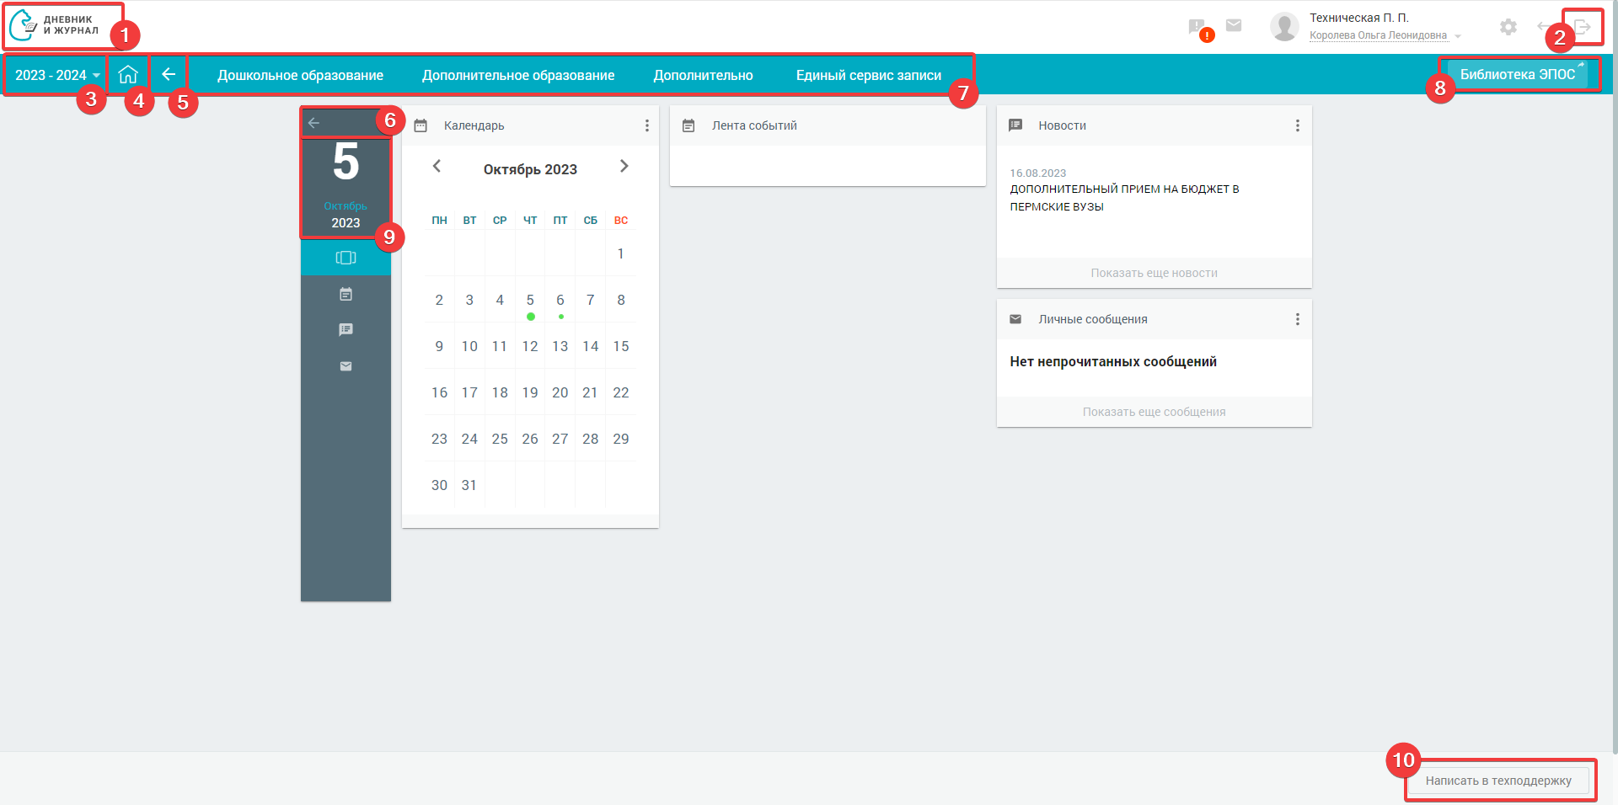
Рисунок 1 – Навигация в Журнале
В состав навигационных элементов и элементов настройки входят:
- логотип  «Дневник и журнал» (Рисунок 1, [1]) – переход на «Главный экран»;
- выход из электронного журнала – иконка «Выход» 
(Рисунок 1, [2]);
- выбор учебного года – элемент настройки года 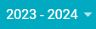 по умолчанию установлен текущий учебный год (Рисунок 1, [3]);
Перечень прошлых учебных годов – это архив, где можно перейти в любой предыдущий учебный год, начиная с года начала использования Журнала ЭПОС.ДОУ в ОО, просмотреть интересующую информацию. После окончания текущего учебного года добавляется новый, таким образом перечень пополняется.
- возврат к главному экрану Журнала ЭПОС.ДОУ – иконка  «Главный экран» (Рисунок 1, [4]);
- возврат к предыдущей странице – навигационные элементы
или  «стрелочка влево» (Рисунок 1, [5, 6]) – откроется предыдущая (ранее открытая) страница;
- главное системное меню – переход в соответствующий раздел системы (Рисунок 1, [7]);
- переход в модуль «Библиотека ЭПОС» для работы с электронными образовательными материалами (Рисунок 1, [8]); сегодняшняя дата – отображение текущей даты (Рисунок 1, [9]);
- обращение в службу техподдержки (Рисунок 1, [10]) (п. 2.2.1).

Обращение в службу поддержки
В случае возникновения вопросов, а также проблем или других ситуаций, можно подать обращение в службу поддержки пользователей.

Формирование обращений
Чтобы подать обращение, выполните следующие действия:
- Выполните вход в ЭПОС.ДОУ (п. 2.1).
- Перейдите в нижнюю часть экрана (Рисунок 1, [10]) и нажмите на кнопку 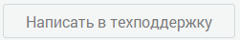.
- Откроется страница «Обращение в поддержку» (Рисунок 2).
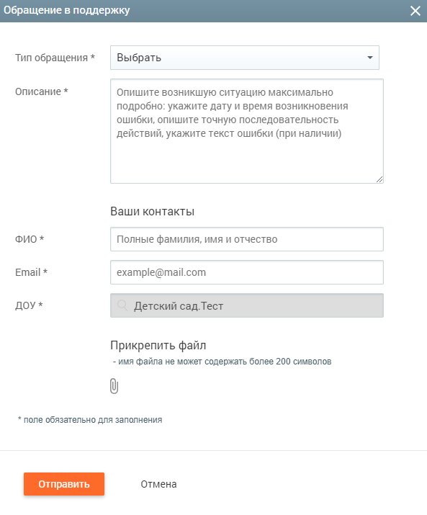
Рисунок 2 – Обращение в службу поддержки
- Выберите тип обращения в поле «Тип обращения».
- Заполните обязательные поля.
- При необходимости прикрепите файл.
- Для отправки обращения нажмите кнопку , для отмены отправки обращения нажмите кнопку .

Контакты для обращений в службу поддержки
Телефон для граждан: 8-800-300-62-87
Электронная почта: support-epos@permkrai.ru.

Рабочий стол Журнала
Для перехода на страницу «Рабочий стол» (Рисунок 3) нажмите иконку  «Рабочий стол» в левом вертикальном меню или иконку «Главный экран».
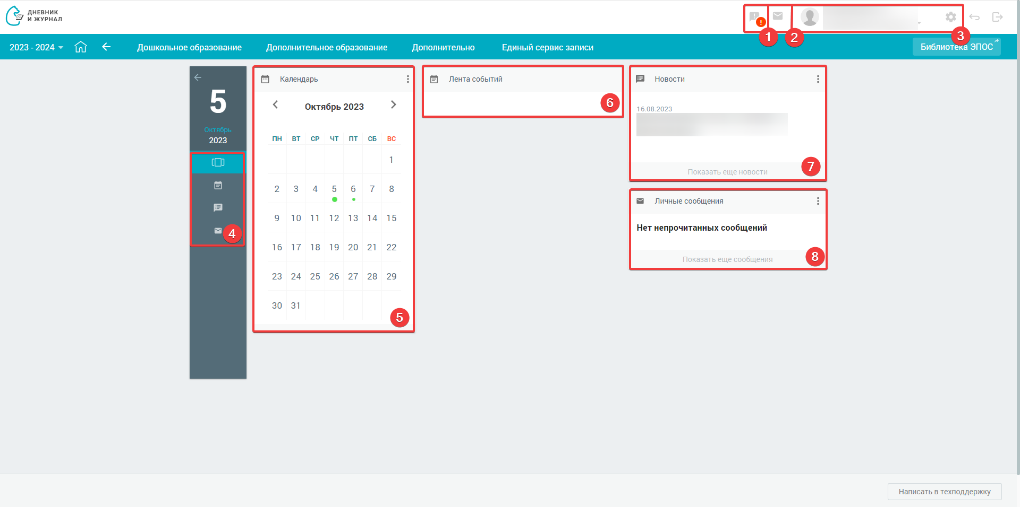
Рисунок 3 – Рабочий стол
Рабочий стол содержит:
- иконку «Требует решения» (Рисунок 3, [1]) (п. 2.3.1);
- иконку «Личные сообщения» (Рисунок 3, [2]) (п. 2.3.2);
- блок профиля пользователя (Рисунок 3, [3]), содержащий:
- иконку  «Личный кабинет» (п. 2.3.3);
- данные о пользователе: ФИО, название ОО;
- иконку «Дополнительное меню» для перехода в «Личный кабинет»;
- левое вертикальное меню (Рисунок 3, [4]), которое включает в себя:
- иконку  «Рабочий стол»;
- иконку «Лента событий» (п. 2.3.5);
- иконку  «Новости» (п. 2.3.6);
- иконку «Сообщения» (п. 2.3.2);
- календарь (Рисунок 3, [5]) (п. 2.3.4);
- ленту событий (Рисунок 3, [6]) (п. 2.3.5);
- новости (Рисунок 3, [7]) (п. 2.3.6);
- личные сообщения (Рисунок 3, [8]) (п. 2.3.2).

Требует решения
Используя функционал «Требует решения», можно получить информацию о различных ситуациях в рамках ОО, которые требуют внимания и дальнейшего принятия решения со стороны администратора ОО. Наличие красного индикатора рядом с данной иконкой говорит о том, что в ОО есть ситуации, требующие внимания.
Нажмите иконку «Требует решения» в верхней части экрана (Рисунок 4).
Рисунок 4 - Выбор иконки «Требует решения»
Откроется страница функционала «Требует решения» (Рисунок 5), содержащая блоки с событиями, происходящими в Журнале ЭПОС определенной ОО.
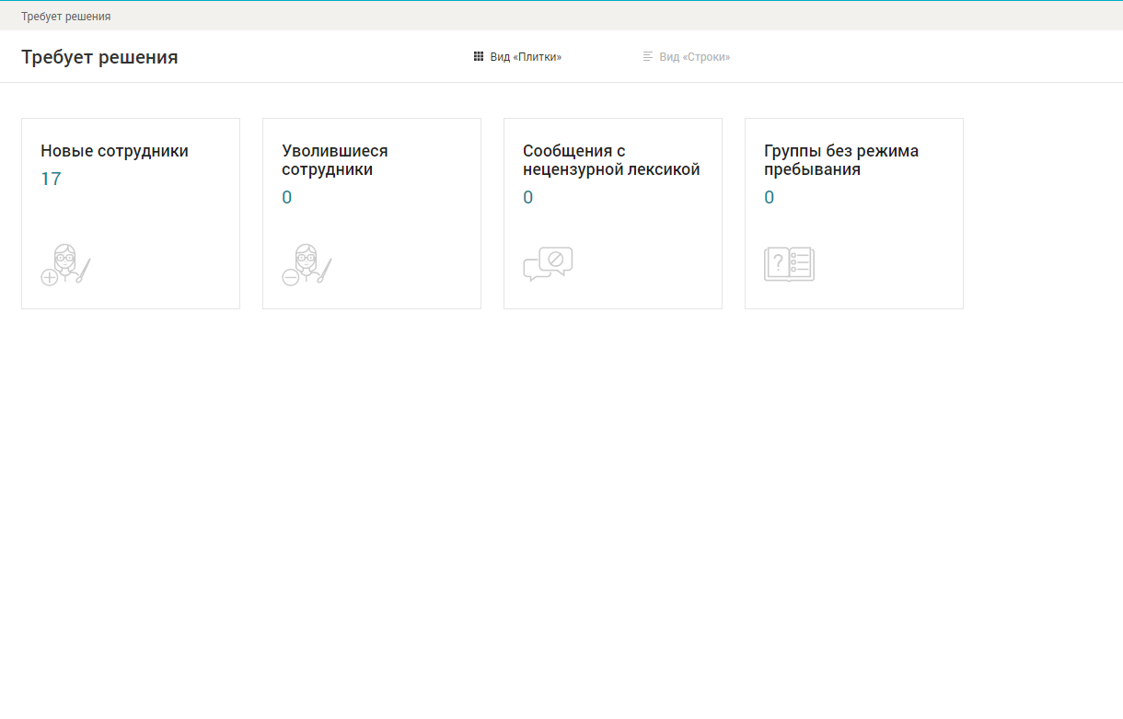
Рисунок 5 – Страница «Требует решения»
На открывшейся странице доступны следующие события:
- «Новые сотрудники»;
- «Уволившиеся сотрудники»;
- «Сообщения с нецензурной лексикой»;
- «Группы без режима пребывания».
В каждом блоке присутствует число, символизирующее общее количество событий, которые произошли в ОО. Например, событие «Новые сотрудники» зафиксировано в системе 17 раз
(Рисунок 5), т.е. было зафиксировано 17 событий поступления в справочник «Кадры» новых сотрудников.

Новые сотрудники
В форме «Требует решения» (Рисунок 5) выберите блок «Новые сотрудники». Откроется страница «Новые сотрудники» (Рисунок 6), в которой можно ознакомиться со списком сотрудников, которые устроились на работу в данную ОО.
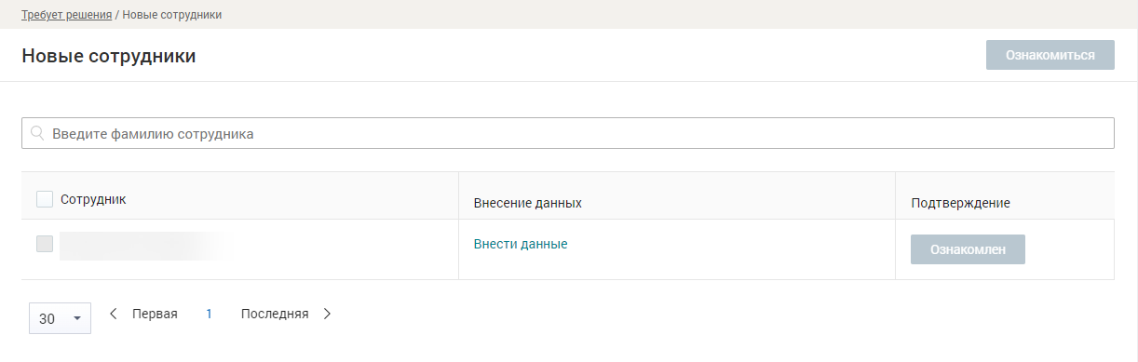
Рисунок 6 – Страница «Новые сотрудники»
Чтобы внести данные по новому сотруднику нажмите в соответствующей графе требуемого сотрудника. Откроется карточка сотрудника в справочнике «Кадры» (Рисунок 7). Подробнее о работе со справочником «Кадры» в п. 3.1.2.
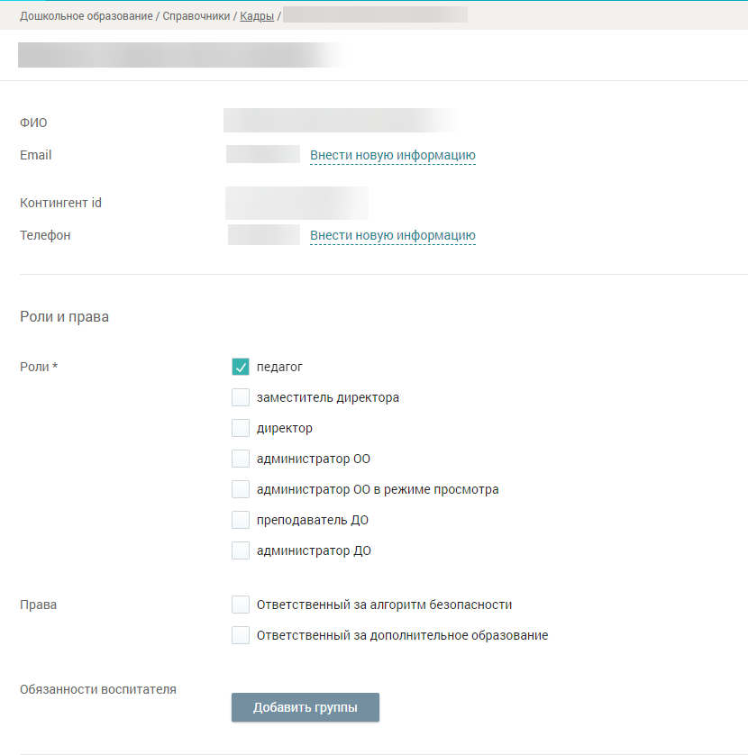
Рисунок 7 – Карточка сотрудника в справочнике «Кадры»
Для подтверждения ознакомления с информацией по новому сотруднику нажмите кнопку 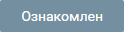 (кнопка становится активной только после внесения данных по сотруднику в личной карточке)
(Рисунок 6). В результате запись о данном сотруднике перестанет отображаться в данном разделе.

Уволившиеся сотрудники
В форме «Требует решения» (Рисунок 5) выберите блок «Уволившиеся сотрудники». Откроется страница «Уволившиеся сотрудники» (Рисунок 8).
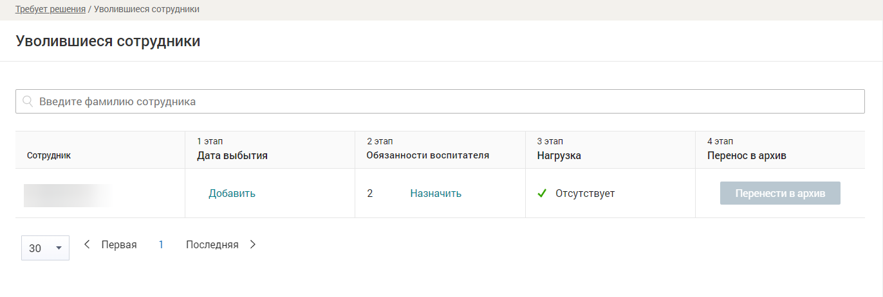
Рисунок 8 – Страница «Уволившиеся сотрудники»
Чтобы подтвердить увольнение сотрудника, а также при необходимости перераспределить обязанности воспитателя и нагрузку увольняющегося педагога, выполните следующие действия:
- Добавьте дату выбытия сотрудника из ОО, нажав кнопку и выбрав необходимую дату.
- В случае закрепления за сотрудником групп для обязанностей воспитателя следует переназначить группы другим сотрудникам ОО, нажав кнопку напротив наименования группы.
Важно! Функционал системы позволяет снять обязанности воспитателя, не назначая нового воспитателя. Для этого заполните соответствующий чекбокс и нажмите кнопку .
- При наличии нагрузки у педагога распределите её, нажав кнопку .
- После заполнения всех столбцов нажмите кнопку 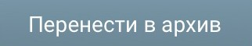. Данная кнопка будет активна только после заполнения всех столбцов, либо при наличии статуса «Отсутствует» в определённых столбцах.

Сообщения с нецензурной лексикой
В форме «Требует решения» (Рисунок 5) выберите блок «Сообщения с нецензурной лексикой». Откроется страница «Сообщения с нецензурной лексикой» (Рисунок 9) с сообщениями, на которые были жалобы о содержании нецензурной лексики.
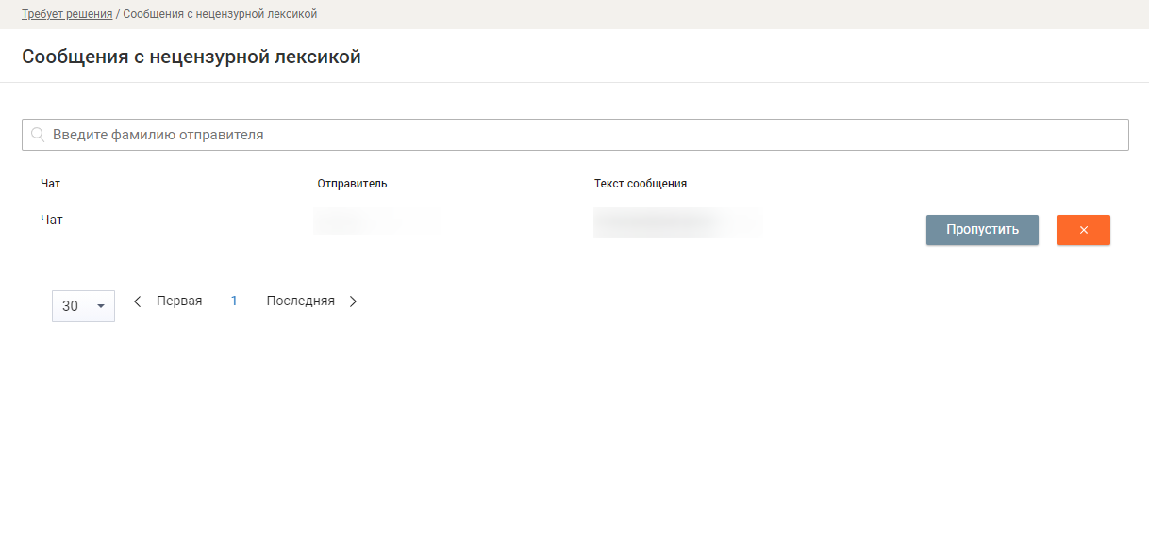
Рисунок 9 – Страница «Сообщения с нецензурной лексикой»
В случае отсутствия нецензурной лексики в сообщении нажмите кнопку 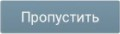 и данное сообщение исчезнет из списка сообщений с нецензурной лексикой.
В случае присутствия нецензурной лексики в сообщении, нажмите кнопку  «Блокировать сообщение». Данное сообщение будет удалено из групповой беседы, а также исчезнет из списка сообщений с нецензурной лексикой.

Группы без режима пребывания
В форме «Требует решения» (Рисунок 5) выберите блок «Группы без режима пребывания». Откроется страница «Группы без режима пребывания» (Рисунок 10) со списком групп, которые не привязаны к режиму пребывания.
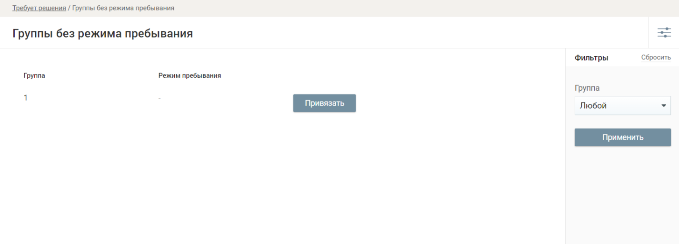
Рисунок 10 – Страница «Группы без режима пребывания»
В правом функциональном меню (Рисунок 10) можно найти определённую группу без режима пребывания с помощью фильтра.
После нажатия кнопки 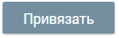 Вы попадёте на страницу справочника «Режимы пребывания», где сможете привязать группу к режиму пребывания (подробнее в п. 3.1.5).

Личные сообщения
Используя функционал «Личные сообщения», можно общаться непосредственно с педагогами, сотрудниками, администрацией ОО, выбрав их из списка пользователей и/или создав групповую беседу для нескольких человек.
Для перехода на форму «Личные сообщения» воспользуйтесь любым из представленных способов (Рисунок 11):
- нажмите иконку «Личные сообщения» в блоке профиля пользователя;
- нажмите иконку  «Сообщения» в левом вертикальном меню;
- нажмите на рабочем столе в разделе «Личные сообщения».
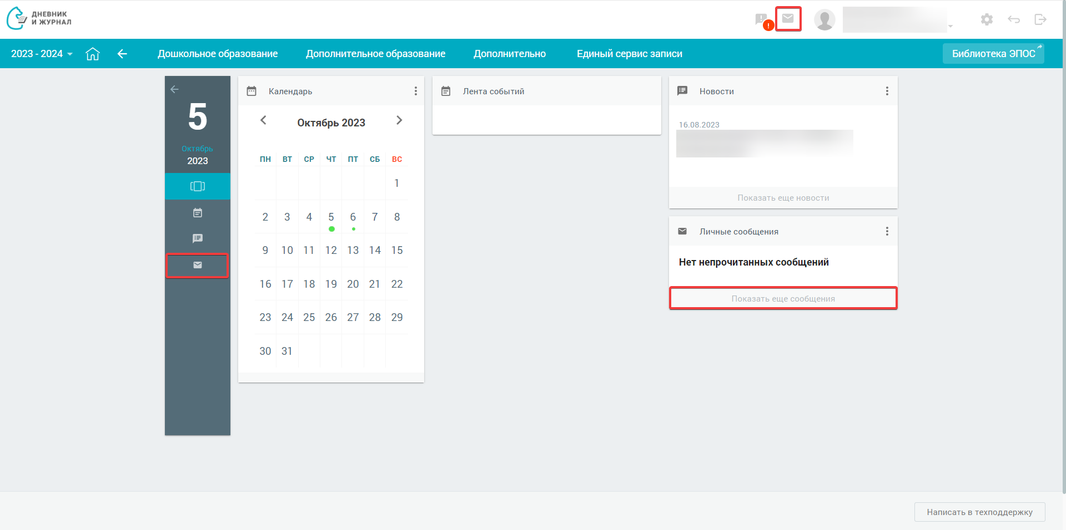
Рисунок 11 – Выбор способа перехода в «Личные сообщения»
Откроется форма «Личные сообщения» (Рисунок 12).
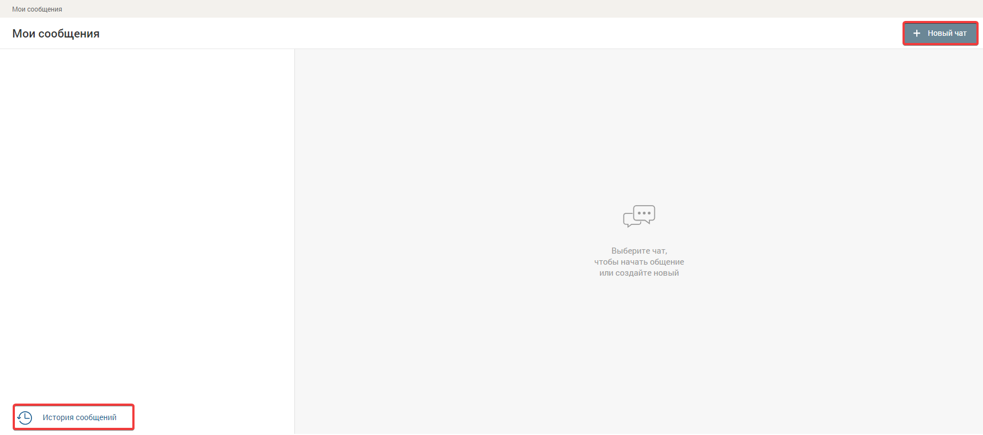
Рисунок 12 – Личные сообщения
Данный раздел позволяет:
- отобразить историю сообщений, отправленных всеми участниками групповых бесед, нажав 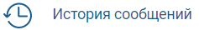;
- создать групповую беседу, нажав кнопку ;
- просмотреть список участников групповой беседы;
- написать сообщение в групповой беседе, введя необходимый текст с клавиатуры;
- добавить файл в отправляемое сообщение;
- внести изменения в настройки групповой беседы.
Важно! Удалённый участник групповой беседы имеет возможность просматривать историю личных сообщений только до момента своего исключения из неё.

Создание групповой беседы
Для создания групповой беседы нажмите кнопку . В результате откроется форма (Рисунок 13), в которой можно:
- указать название групповой беседы;
- уточнить перечень участников групповой беседы, выбрав получателей сообщения индивидуально или из группы (все, родители, воспитанники, педагоги, администрация).
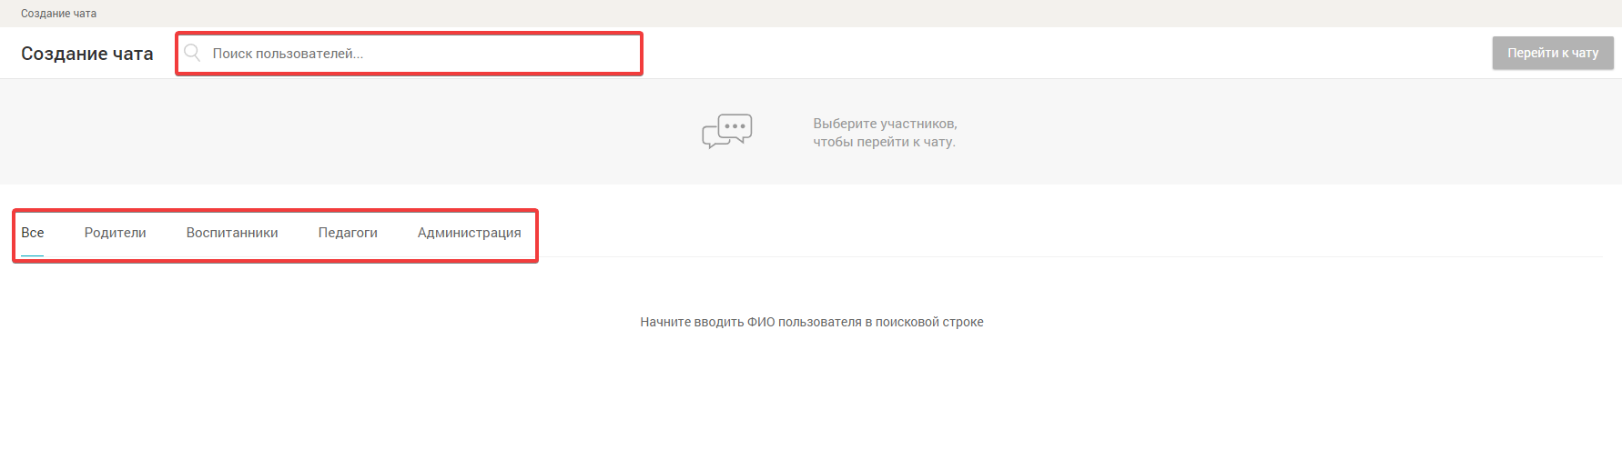
Рисунок 13 – Форма создания групповой беседы
Выберите участников групповой беседы из необходимой группы, используя поисковую строку (Рисунок 13). В результате будут отображены релевантные вводимым символам значения (Рисунок 14).
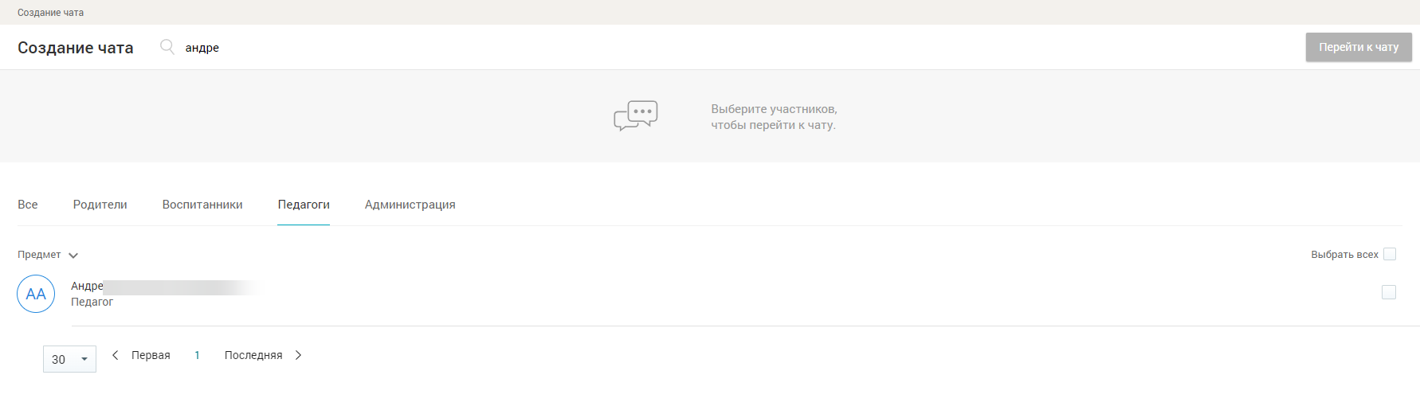
Рисунок 14 – Выбор участников беседы из группы
Отметьте необходимых участников, заполнив соответствующие чекбоксы напротив их ФИО. В результате в форме создания групповой беседы будут отображены все добавленные участники (Рисунок 15).
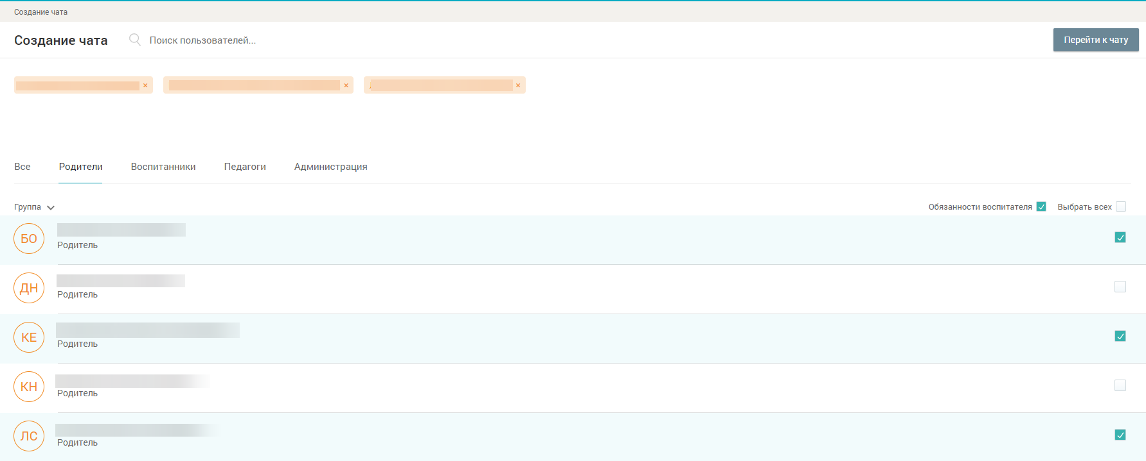
Рисунок 15 – Результат добавления участников в групповую беседу
Нажмите кнопку для завершения процесса создания групповой беседы и перехода в групповую беседу.
Если все данные заполнены корректно, созданная групповая беседа будет отображена в списке раздела «Мои сообщения» (Рисунок 16).
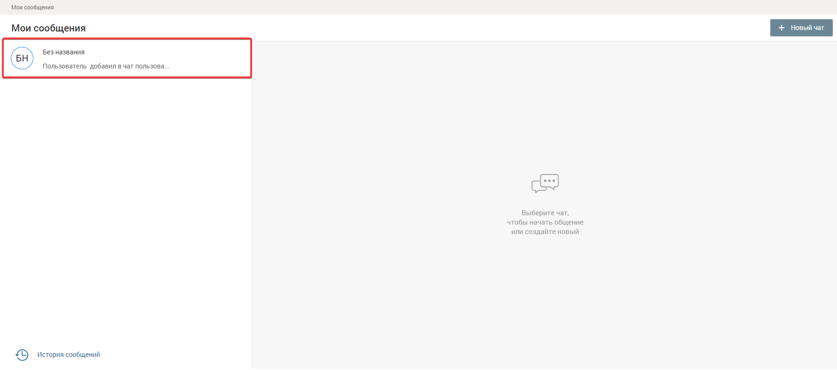
Рисунок 16 – Созданная групповая беседа в списке

Добавление и удаление участника беседы
Чтобы добавить или удалить участника беседы, перейдите в её настройки, нажав кнопку , и выберите «Добавить или удалить участника» (Рисунок 17).
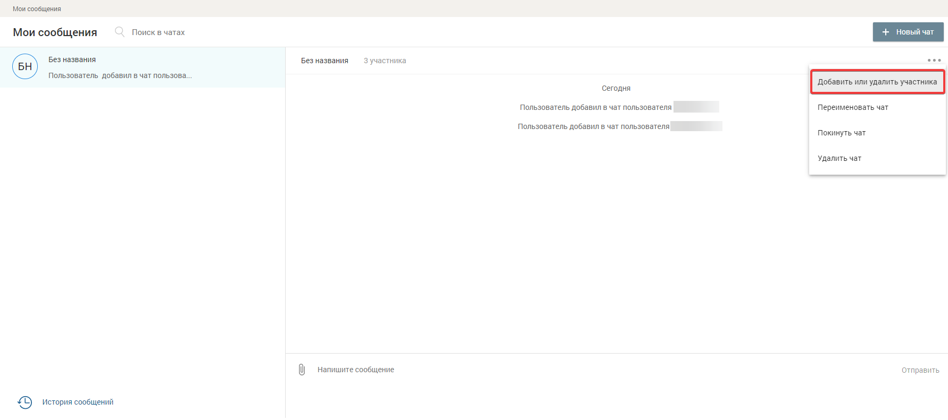
Рисунок 17 – Настройки беседы – выбор возможности добавить или удалить участника беседы
Для добавления участника начните вводить ФИО пользователя в строку поиска (Рисунок 18). Отметьте необходимых участников, заполнив соответствующие чекбоксы напротив их ФИО. В результате в форме создания групповой беседы будут отображены все добавленные участники.
Для удаления участника беседы нажмите иконку в поле с ФИО соответствующего участника (Рисунок 18). Участник будет удалён из беседы.
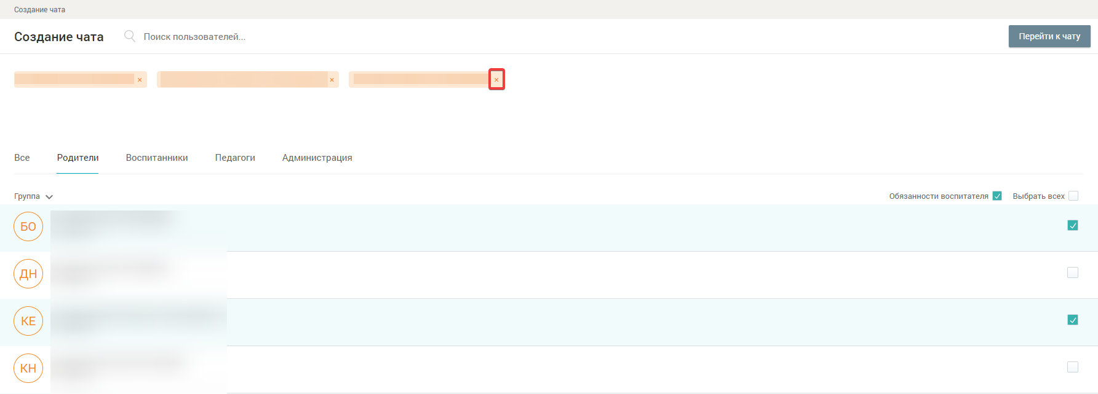
Рисунок 18 – Добавление или удаление участника беседы
Изменить состав участников беседы может только пользователь, который создал беседу.

Переименование беседы
Чтобы переименовать беседу, перейдите в её настройки, нажав кнопку и выберите «Переименовать чат» (Рисунок 19).
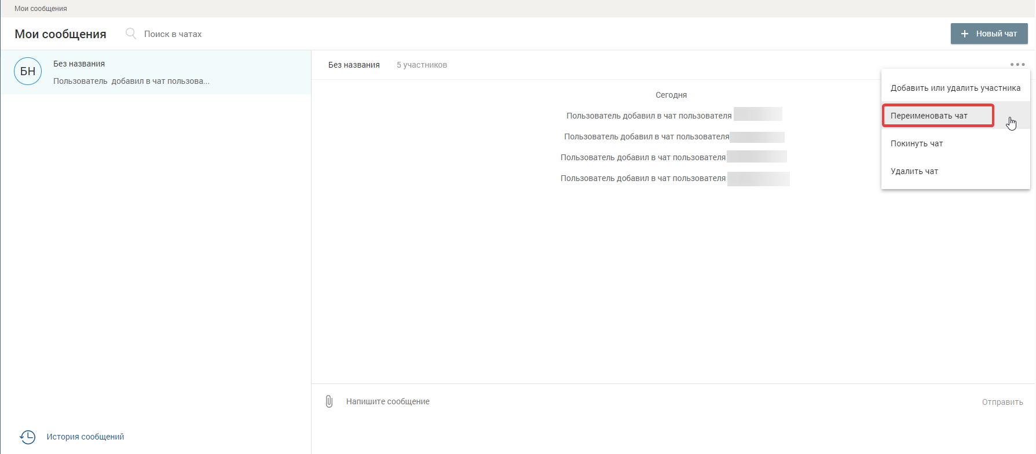
Рисунок 19 – Настройки беседы – выбор возможности переименовать групповую беседу
Поле с наименованием групповой беседы станет доступно для редактирования (Рисунок 20).
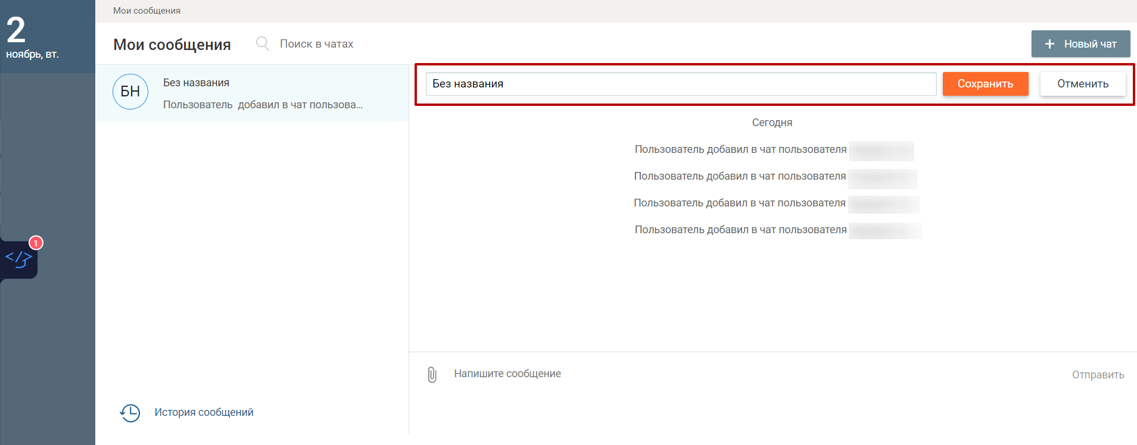
Рисунок 20 – Переименование групповой беседы
Внесите изменения в наименование беседы и нажмите кнопку , для отмены внесения изменений нажмите кнопку .
Внести изменения в наименование беседы может только пользователь, который создал беседу.

Работа с сообщениями в групповой беседе
Откройте созданную групповую беседу, нажав на неё. Пользователь имеет возможность:
- написать сообщение;
- отредактировать сообщение;
- удалить сообщение;
- пожаловаться на сообщение;
- просмотреть историю отправленных сообщений.
Выберите необходимую групповую беседу для написания сообщения в ней. После выбора она будет подсвечена голубым цветом (Рисунок 21). Для написания сообщения в групповой беседе в нижней части формы введите сообщение в поле «Напишите сообщение».
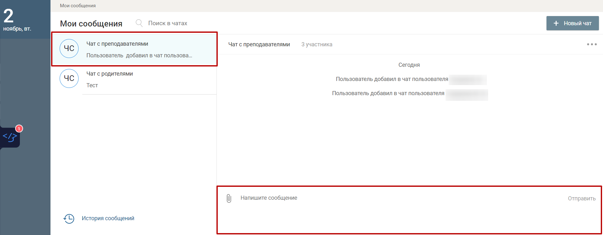
Рисунок 21 – Ввод нового сообщения
Чтобы прикрепить необходимые файлы для сопровождения своего сообщения, нажмите иконку «Прикрепить» и выберите необходимые файлы в загрузочном окне.
Для отправки сообщения нажмите кнопку в результате сообщение отобразится в истории сообщений групповой
беседы (Рисунок 22).
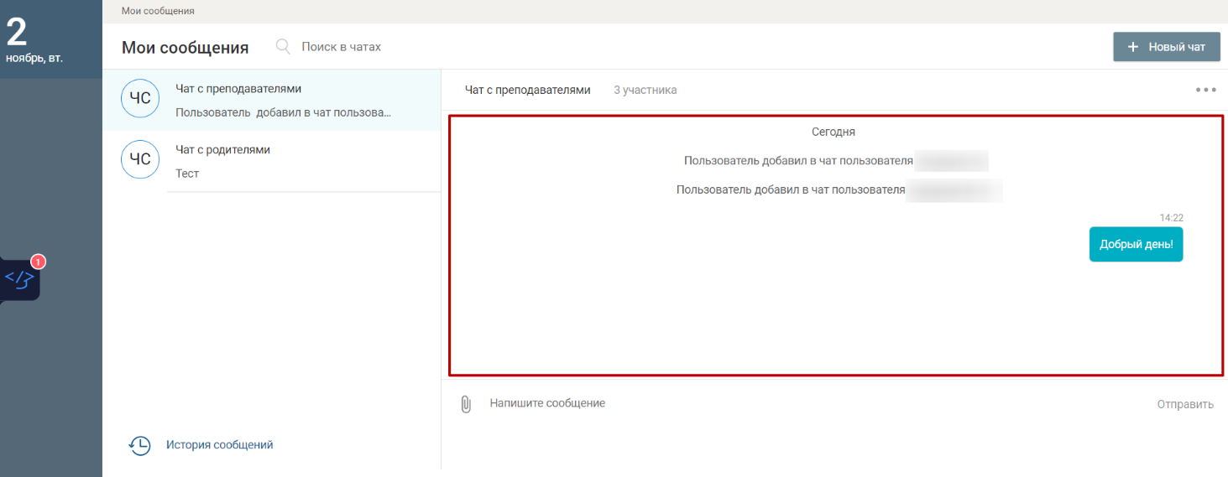
Рисунок 22 – Новое сообщение в истории групповой беседы
Сообщения, отправленные пользователем, отображаются справа. Сообщения, отправленные другими участниками беседы, отображаются слева.
Отправленное сообщение можно отредактировать, нажав иконку «Редактировать сообщение», после наведения курсора на требуемое сообщение, или удалить, нажав иконку «Удалить сообщение». При этом вместо удалённого сообщения будет выведено «Сообщение удалено».
Администратор ОО может удалить любое сообщение в беседе.
На пользователей, которые отправляют сообщения с нецензурной лексикой, можно пожаловаться, нажав иконку «Пожаловаться на сообщение», расположенную рядом с «сомнительным» сообщением. В случае выявления нецензурной лексики в сообщении оно будет удалено Администратором ОО. В противном случае жалоба будет отклонена.
Файлы, которые прикреплены другими пользователями к сообщениям, можно скачать, нажав на их название и указав путь сохранения.
Для просмотра истории сообщений выберите групповую беседу с сообщениями в левой части экрана. Откроется история отправленных сообщений.

Выход из беседы
Чтобы покинуть беседу, перейдите в её настройки,
нажав кнопку , и выберите «Покинуть чат» (Рисунок 23).
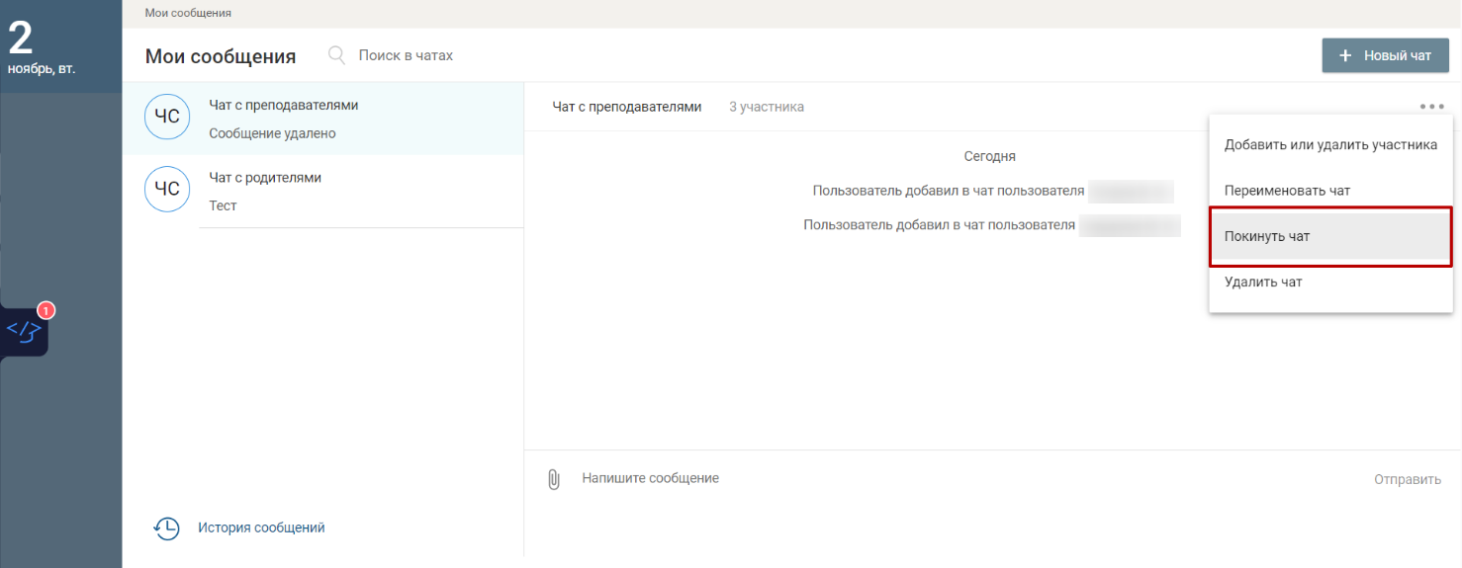
Рисунок 23 – Настройки беседы – выбор возможности покинуть групповую беседу
Для пользователей, являющихся создателями беседы (администраторами беседы), будет выведена форма с предложением указать нового администратора группы (Рисунок 24).
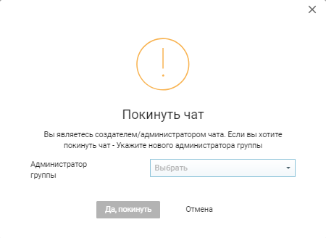
Рисунок 24 – Выход из беседы для администратора группы
Для подтверждения выхода из беседы выберите из выпадающего списка с участниками беседы нового администратора и нажмите кнопку . Групповая беседа будет удалена из блока «Мои сообщения».
Для пользователей, не являющихся создателями беседы (администраторами беседы), будет выведена форма с предложением подтвердить выход из группы (Рисунок 25).
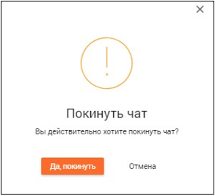
Рисунок 25 – Выход из беседы для участника
Для подтверждения выхода из беседы нажмите кнопку . Групповая беседа будет удалена из блока «Мои сообщения».
Для пользователей, являющихся последними участниками беседы, будет выведена форма с предложением подтвердить выход из группы (Рисунок 26).
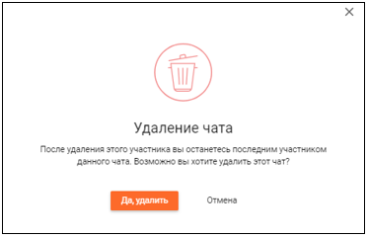
Рисунок 26 – Выход из беседы последнего участника
Для подтверждения выхода из беседы и её удаления из блока «Мои сообщения» нажмите кнопку .

Удаление беседы
Чтобы удалить беседу, перейдите в её настройки, нажав кнопку , и выберите «Удалить чат» (Рисунок 27).
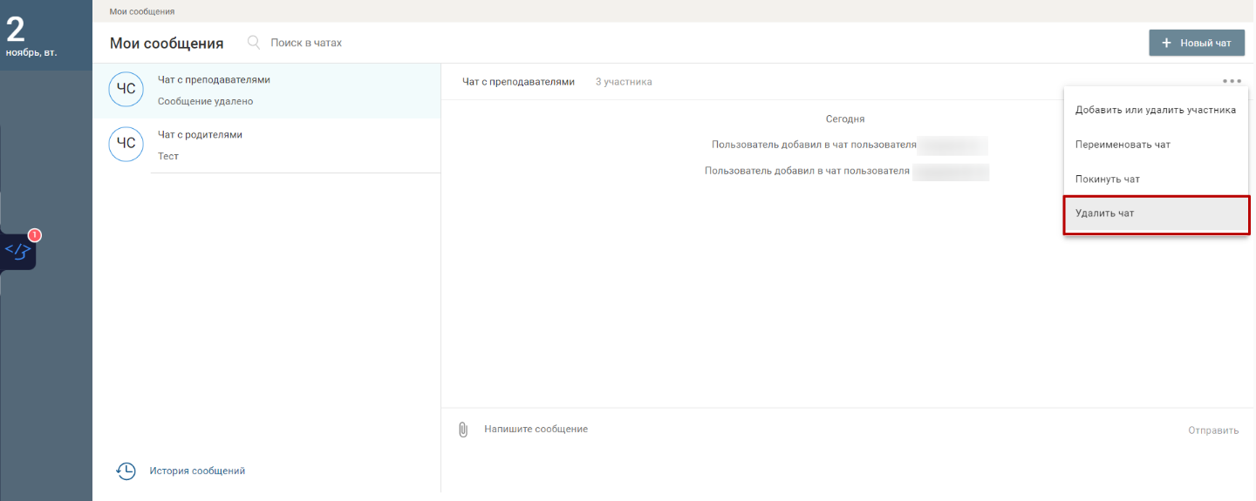
Рисунок 27 – Настройки беседы – выбор возможности удалить групповую беседу
Будет выведена форма с предложением удалить беседу (Рисунок 28).
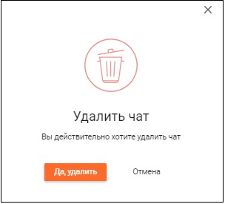
Рисунок 28 – Удаление беседы

Личный кабинет
Для просмотра персональных данных выберите в блоке своего профиля иконку или перейдите с помощью иконки «Дополнительное меню» в «Личный кабинет» (Рисунок 29).
Рисунок 29 – Выбор варианта для просмотра своих персональных данных
В открывшемся личном кабинете (Рисунок 30) можно просмотреть/отредактировать персональную информацию о своей учётной записи в Системе.
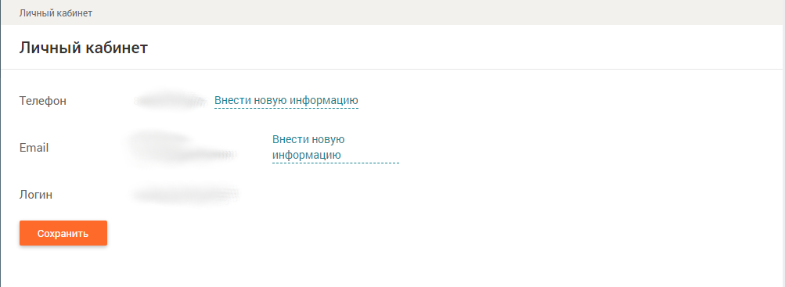
Рисунок 30 – Личный кабинет

Календарь
«Календарь» позволяет отслеживать мероприятия, проводимые ОО (Рисунок 3, [5]). Под датами, на которые запланированы определённые события, есть цветовой индикатор, отображающий наличие событий – .
В случае, когда событий большое количество, индикатор будет увеличиваться в размере при каждом добавлении события. При выборе определённой даты в «Календаре» мероприятия этого дня отобразятся в «Ленте событий» (Рисунок 31).
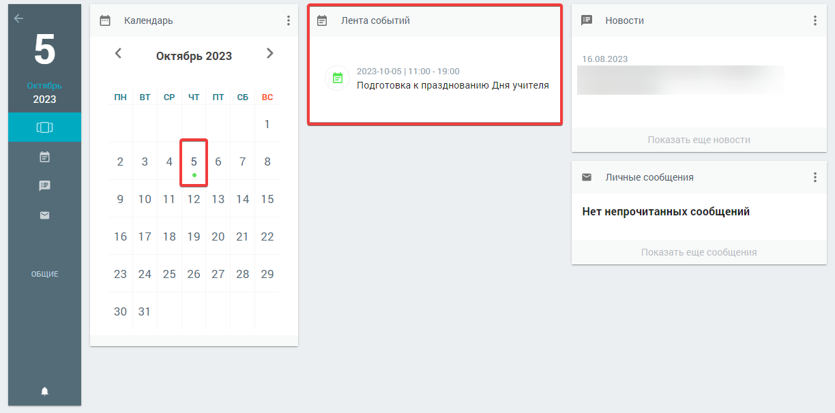
Рисунок 31 – Мероприятия в «Ленте событий» на выбранную дату календаря

Лента событий
В «Ленте событий» (Рисунок 3, [6]) можно работать с событиями на выбранный день «Календаря», добавленными администрацией ОО, которые запланированы на протяжении всего учебного года.
Перейдите в «Ленту событий», выбрав в левом вертикальном меню соответствующую иконку . Откроется страница «Мероприятия», в верхней части которой расположен переключатель режимов отображения информации:
      - вид «Календарь» (Рисунок 32);
      - вид «Список» (Рисунок 33).
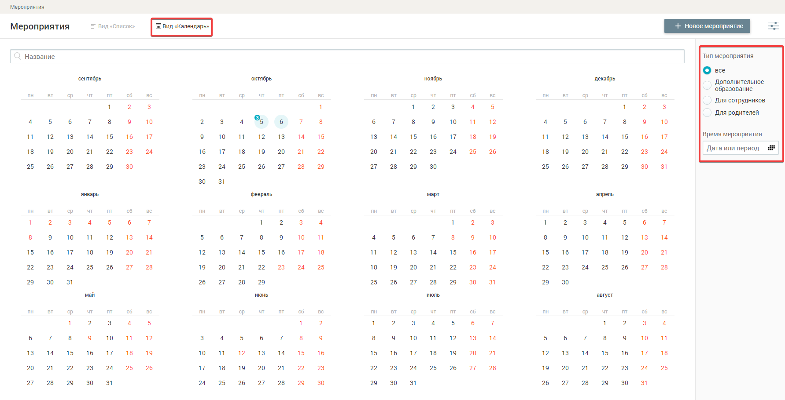
Рисунок 32 – Страница «Мероприятия». Вид «Календарь»
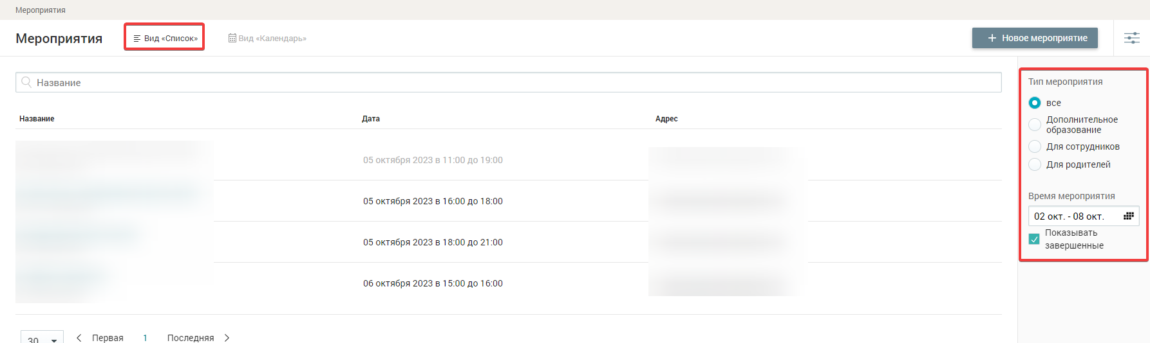
Рисунок 33 – Страница «Мероприятия». Вид «Список»
Пользователю доступны:
- просмотр/редактирование мероприятий (п. 2.3.5.1);
- добавление мероприятий (п. 2.3.5.2)
- удаление мероприятий (п. 2.3.5.3)

Просмотр/редактирование мероприятий
Для поиска и отображения информации необходимо предварительно установить параметры фильтров, которые расположены в правом функциональном меню.
Каждый параметр может быть применён отдельно или совместно с другими. Для задания параметров выполните следующие действия:
- в поле «Тип мероприятия» выберите тип мероприятий, которые будут отображаться:
- «Все» – значение, установленное по умолчанию;
- «Дополнительное образование» – для данного типа мероприятия возможно установить дополнительный параметр фильтрации данных (Рисунок 34). Выбрать из соответствующих списков значение поля «Программа». Возможен множественный выбор значений;
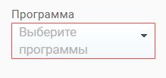
Рисунок 34 – Дополнительные параметры
- «Для сотрудников» – для данного типа мероприятия возможно установить дополнительные параметры фильтрации данных (Рисунок 35). Выбрать из соответствующих списков значение полей: «Категории сотрудников», «Группы», «Предметы». Возможен множественный выбор значений;
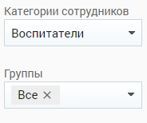
Рисунок 35 – Дополнительные параметры
- «Для родителей»;
- в поле «Время мероприятия» укажите временной период отображения мероприятий, для этого выберите на календаре дату начала и дату окончания периода;
- для вида «Список» используется дополнительный параметр «Показывать завершенные». Чтобы отображались завершённые мероприятия следует заполнить чекбокс в этом поле (Рисунок 33).
В режиме просмотра «Календарь» значками отмечено количество мероприятий рядом с датами их проведения 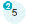.
При нажатии на дату с отмеченными мероприятиями открывается окно с развёрнутой информацией по всем мероприятиям на этот день (Рисунок 36).
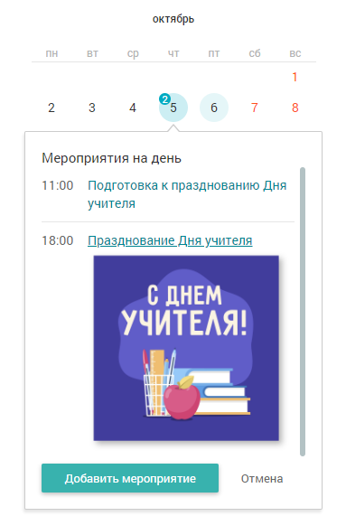
Рисунок 36 – Мероприятия на день
В открывшемся окне может быть отображена следующая информация:
- время мероприятия;
- наименование мероприятия;
- прикреплённый материал.
Для просмотра детальной информации по мероприятию нажмите на него. В результате откроется форма «Редактирование мероприятия» (Рисунок 37). При необходимости внесите правки в мероприятие и нажмите кнопку , чтобы сохранить все внесённые изменения, или нажмите кнопку для отмены внесения изменений.
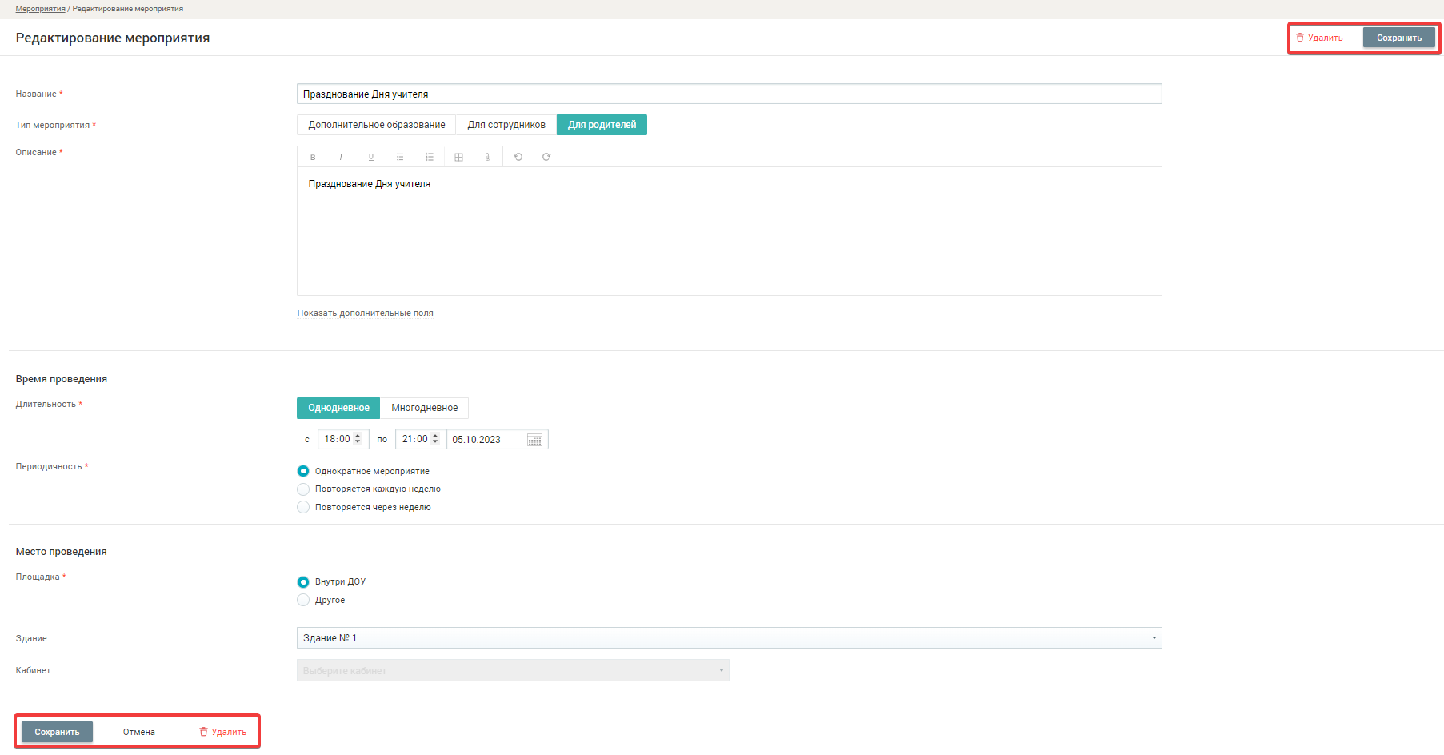
Рисунок 37 – Просмотр/редактирование мероприятия

Добавление мероприятий
Для добавления нового мероприятия нажмите кнопку в верхней части страницы «Мероприятия» или кнопку , которая отобразится во всплывающем окне при нажатии на дату (Рисунок 38).
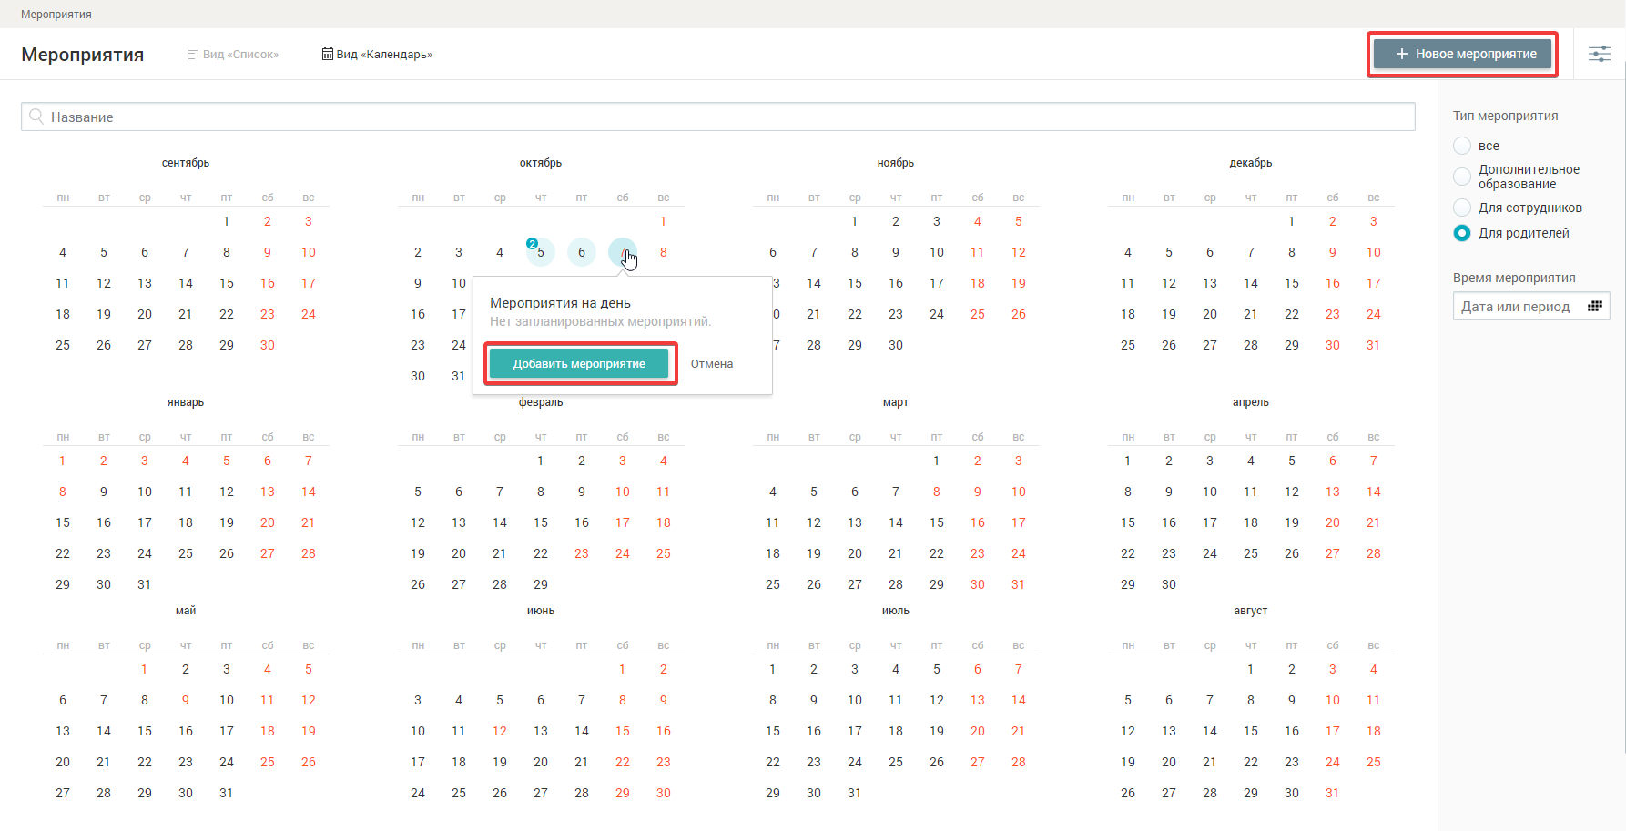
Рисунок 38 – Кнопки создания мероприятия
Откроется страница «Новое мероприятие» (Рисунок 39).
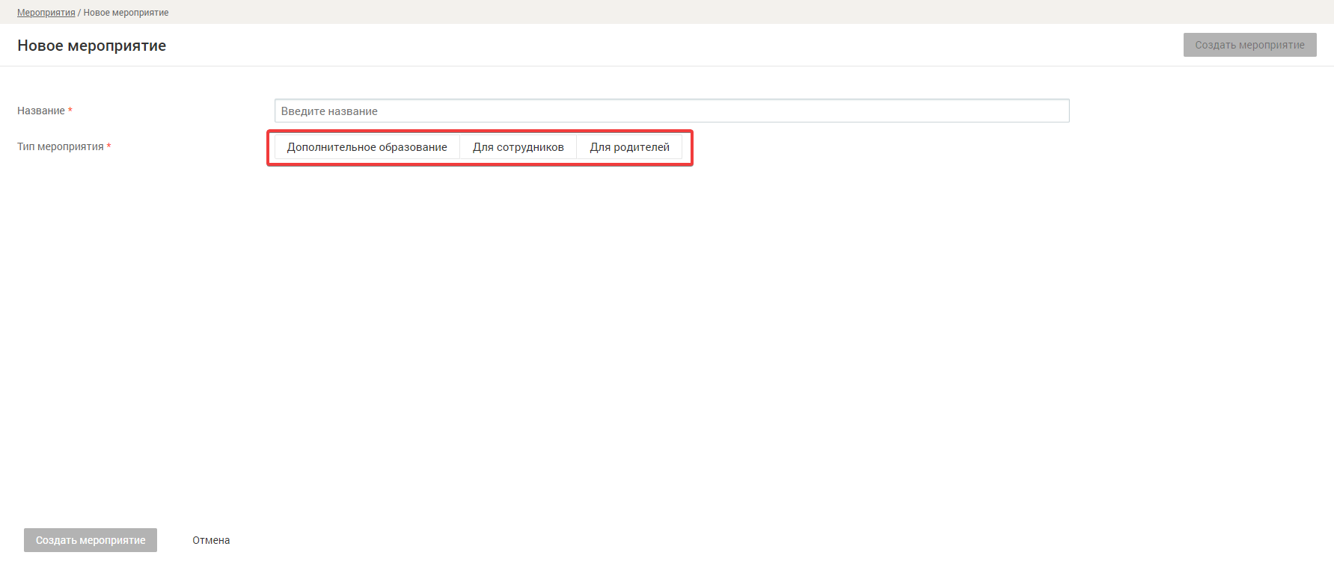
Рисунок 39 – Новое мероприятие
Выберите тип мероприятия. Отобразятся поля для создания мероприятия, связанного с этим типом (Рисунок 40).
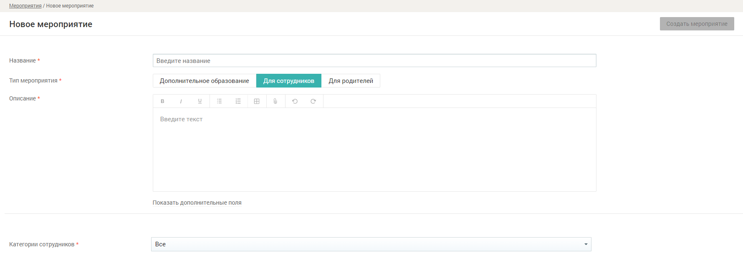
Рисунок 40 – Создание нового мероприятия
Заполните требуемые поля блока и, в случае необходимости загрузки изображения, вставки внешней ссылки на мероприятие, добавления комментария, нажмите ссылку (Рисунок 40). Откроются соответствующие поля для заполнения: «Изображение», «Ссылка», «Комментарий» (Рисунок 41).
Важно! Могут быть загружены изображения в следующих форматах: *.jpg, *.gif, *.jpeg, *.png.
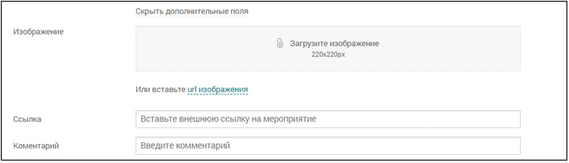
Рисунок 41 – Дополнительные поля мероприятия
Заполните поля всех блоков, отмеченных в качестве обязательных для заполнения (к примеру, «Программа», «Время проведения» и «Место проведения», указав периодичность проведения занятий и время их проведения, площадку для проведения) (Рисунок 42).
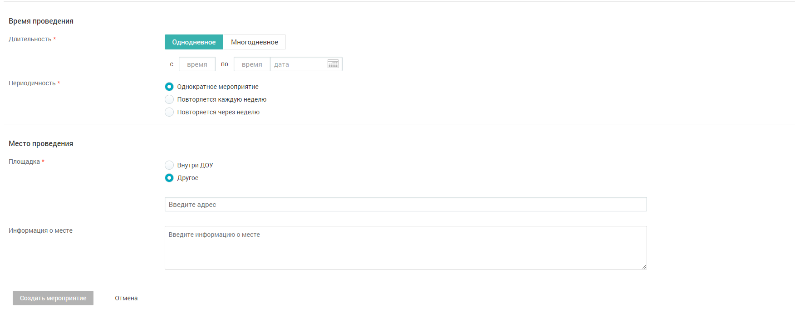
Рисунок 42 – Выбор программы, времени и места проведения мероприятия
После заполнения всех обязательных полей для добавления мероприятия нажмите кнопку , для отмены внесения изменений нажмите кнопку .
Созданное мероприятие будет отображено в списке мероприятий или на календаре. Для просмотра запланированных мероприятий нажмите на определённый день для открытия блока с информацией.

Удаление мероприятий
Удалить мероприятие можно в деталях самого мероприятия или на вкладке «Вид «Список»:
- Откройте детали мероприятия (Рисунок 37) и нажмите кнопку 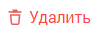. В открывшемся диалоговом окне подтвердите удаление, нажав кнопку 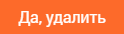 (Рисунок 43).
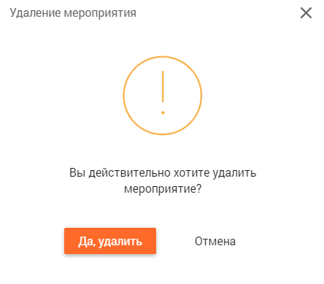
Рисунок 43 – Диалоговое окно удаления мероприятия
В результате мероприятие будет удалено из календаря.
- Перейдите на вкладку «Вид «Список»». В строке требуемого мероприятия нажмите иконку (Рисунок 44).
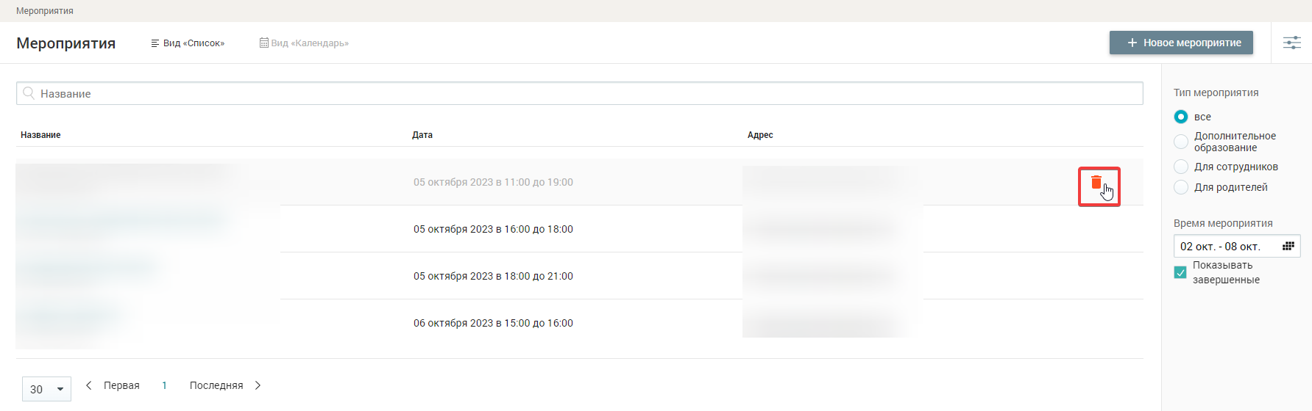
Рисунок 44 – Выбор мероприятия для удаления
В открывшемся диалоговом окне подтвердите удаление, нажав кнопку .
В результате мероприятие будет удалено из календаря.

Новости
В разделе «Новости» можно ознакомиться с региональными новостями и новостями ОО. Доступ в данный раздел осуществляется через «Главный экран», а также иконку  «Новости» в левом вертикальном меню.
На странице «Новости» (Рисунок 45) можно:
- отфильтровать новости по заданным параметрам;
- ознакомиться с новостью;
- добавить новость.
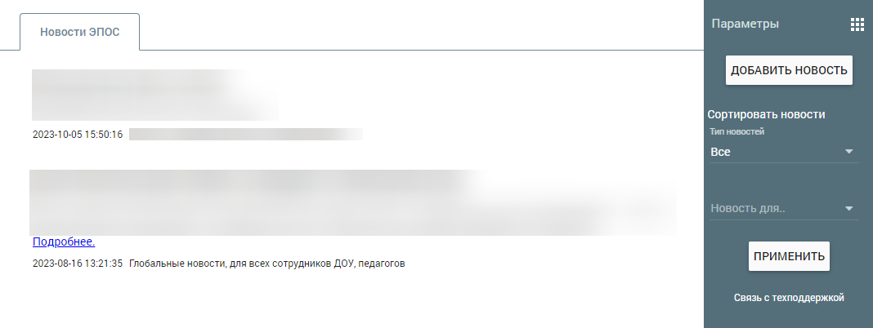
Рисунок 45 – Раздел «Новости»

Фильтрация новостей
Для проведения фильтрации новостей в форме со списком новостей с их кратким содержанием в правом функциональном меню (Рисунок 45) укажите «Тип новостей», выбрав его из выпадающего списка, и «Роль», для которой была опубликована новость, выбрав её из выпадающего списка. Нажмите кнопку для подтверждения выбранных параметров.
В результате будут отображены все новости в соответствии с заданными параметрами (Рисунок 46).
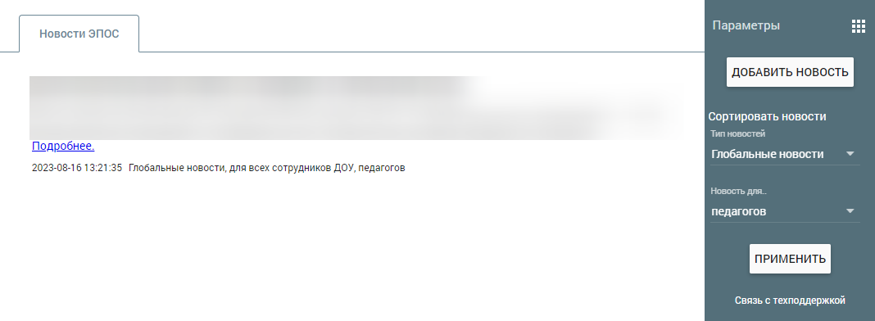
Рисунок 46 – Новости в соответствии с заданными параметрами

Ознакомление с новостями
Ознакомиться с полным содержанием новости можно с помощью выбора:
- интересующей новости из списка (Рисунок 46);
- интересующей новости в разделе «Новости» на рабочем столе (Рисунок 3, [7]). В результате откроется страница с полным содержанием новости (Рисунок 47).
На данной странице можно:
- ознакомиться с полным текстом новости;
- распечатать новость, нажав ;
- отправить новость на e-mail, нажав ;
- вернуться к новостной ленте, нажав 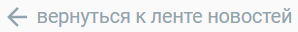.
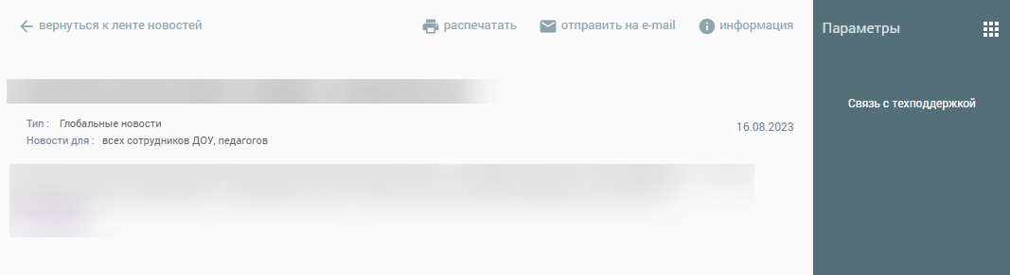
Рисунок 47 – Страница с полным содержанием новости

Создание новостей
Для создания новости в форме со списком новостей с их кратким содержанием в правом функциональном меню (Рисунок 46) нажмите кнопку . Откроется форма с полями
для заполнения (Рисунок 48).
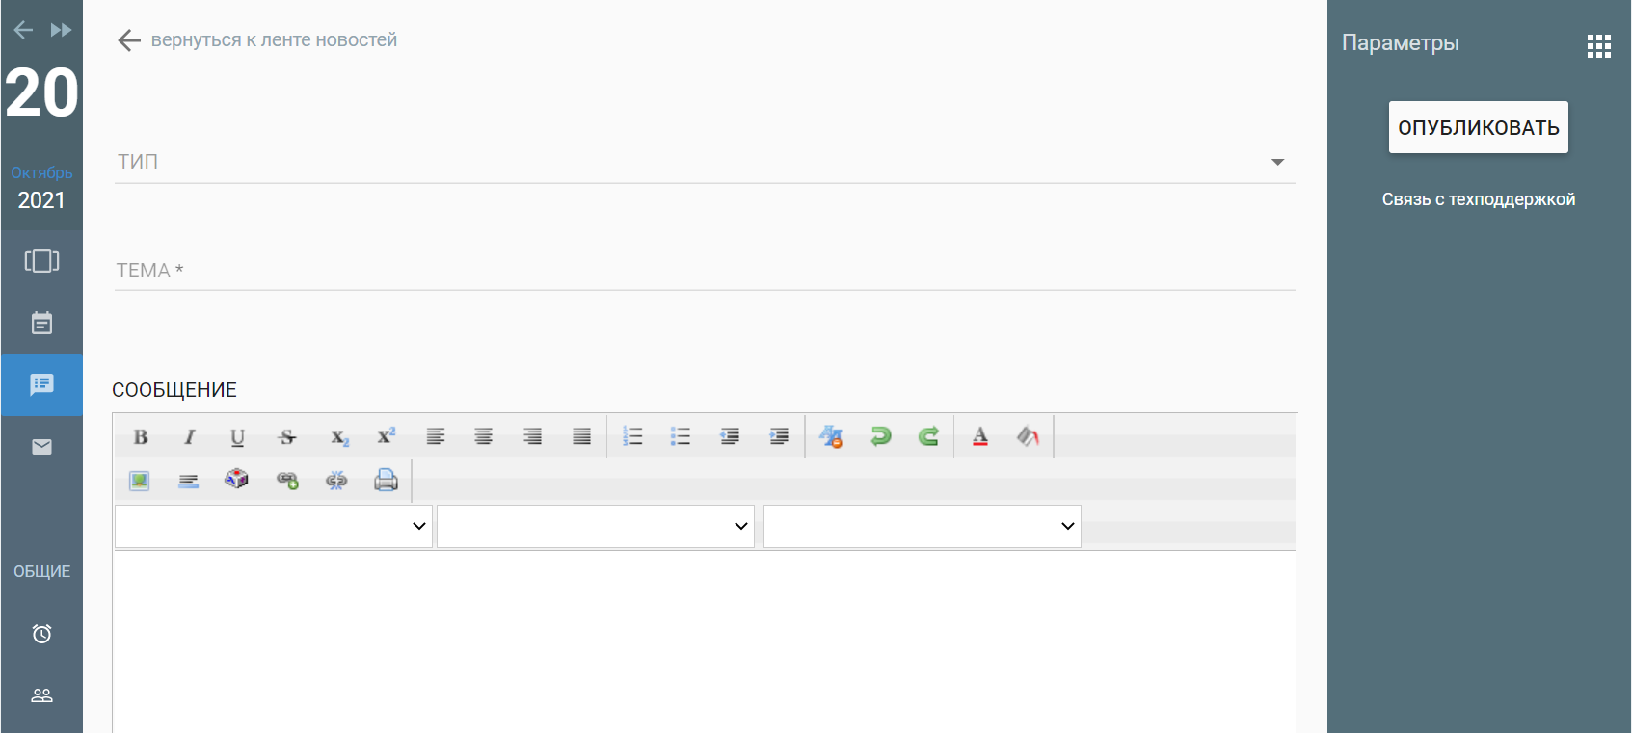
Рисунок 48 – Создание новости
Заполните все необходимые поля и нажмите кнопку для публикации создаваемой новости.

Дошкольное образование

Справочники
Актуализацию справочников осуществляет администрация ОО.
Информация, внесённая в справочники, должна соответствовать локальным актам ОО, которая самостоятельно определяет сотрудников и их обязанности при подготовке справочников.
Для перехода в раздел выберите в главном системном меню «Дошкольное образование → Справочники» (Рисунок 49).
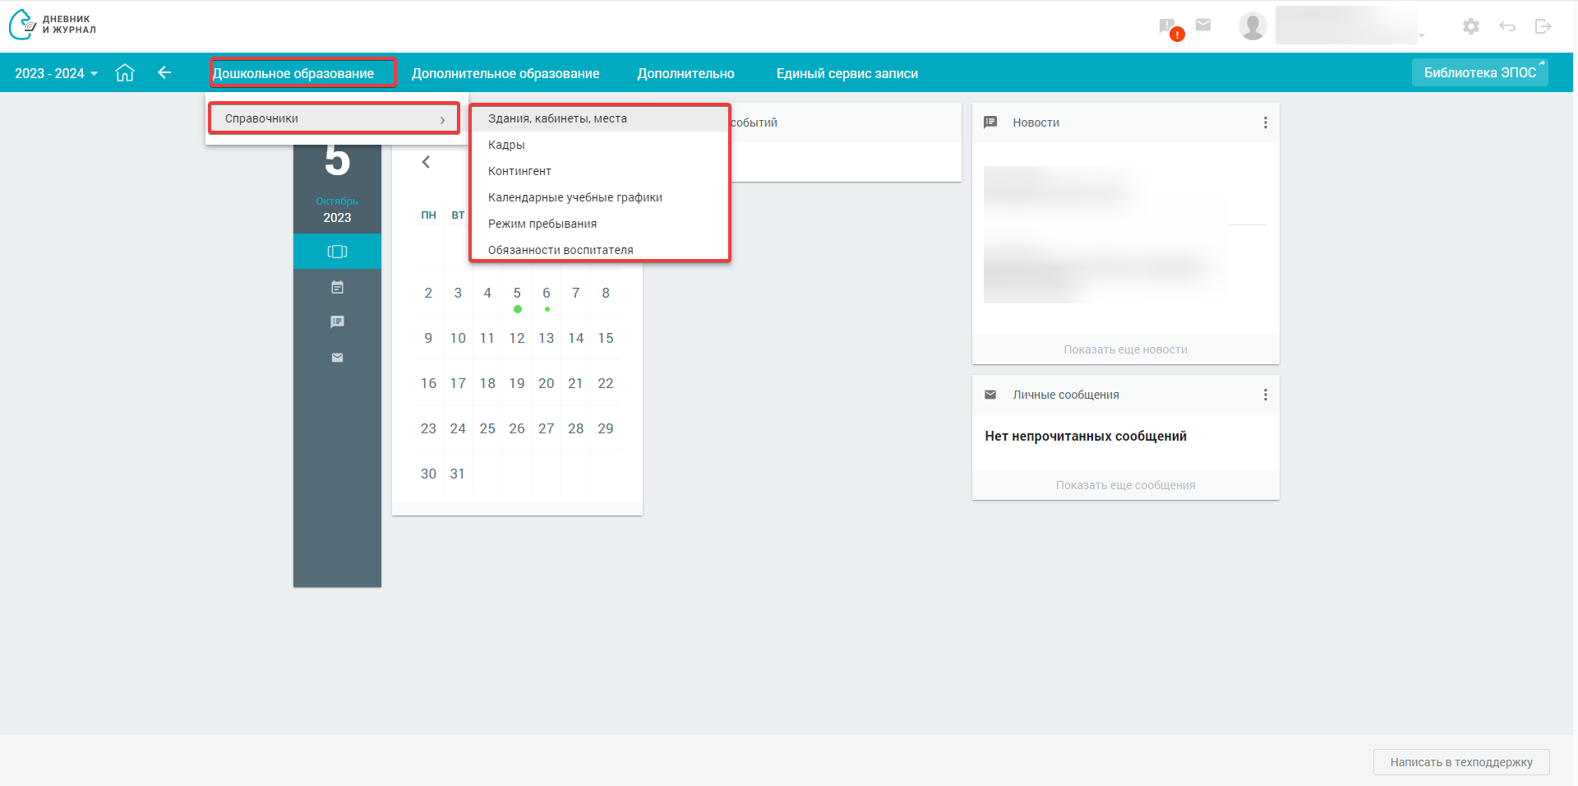
Рисунок 49 – Раздел «Справочники»
В данный раздел входят:
- справочник «Здания, кабинеты, места» – справочник всех зданий ОО;
- справочник «Кадры» – справочник всех сотрудников ОО, позволяет вносить необходимые изменения в случае прихода новых сотрудников, изменения условий работы педагога и пр.;
- справочник «Контингент» – справочник всех воспитанников ОО;
- справочник «Календарные учебные графики» – создание и редактирование учебных и каникулярных периодов групп и подгрупп ОО;
- справочник «Режим пребывания» – справочник режима пребывания воспитанников, включающий в себя расписание звонков, расписание прогулок, режим питания и другое;
- справочник «Обязанности воспитателя» – справочник всех воспитателей в ОО.
Важно! Пользователь может удалять любые созданные им объекты только в том случае, если не установлены связи с другими объектами. Для удаления объекта, связанного с другими, требуется первоначально удалить все связи, привязки и др. Только после этого можно удалить необходимый объект.

Справочник «Здания, кабинеты, места»
Данный справочник содержит информацию о:
- зданиях, в которых ведёт свою деятельность ОО;
- кабинетах, закреплённых за педагогами или сотрудниками;
- количестве мест в каждом кабинете ОО.
Используя данный справочник, можно добавлять новые здания, которые находятся в подчинении ОО или обновлять информацию в справочнике по ранее добавленным зданиям.
Для просмотра справочника в главном системном меню выберите «Дошкольное образование → Справочники → Здания, кабинеты, места» (Рисунок 50).
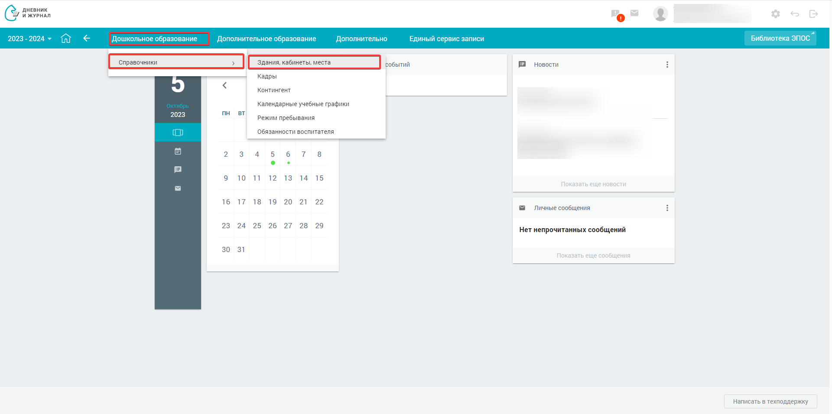
Рисунок 50 – Переход в справочник «Здания, кабинеты, места»
Откроется страница просмотра зданий и кабинетов, имеющихся в них (Рисунок 51). Список зданий, входящих в состав ОО, представлен в виде сетки, где каждая карточка здания содержит:
- наименование здания;
- количество кабинетов;
- адрес здания.
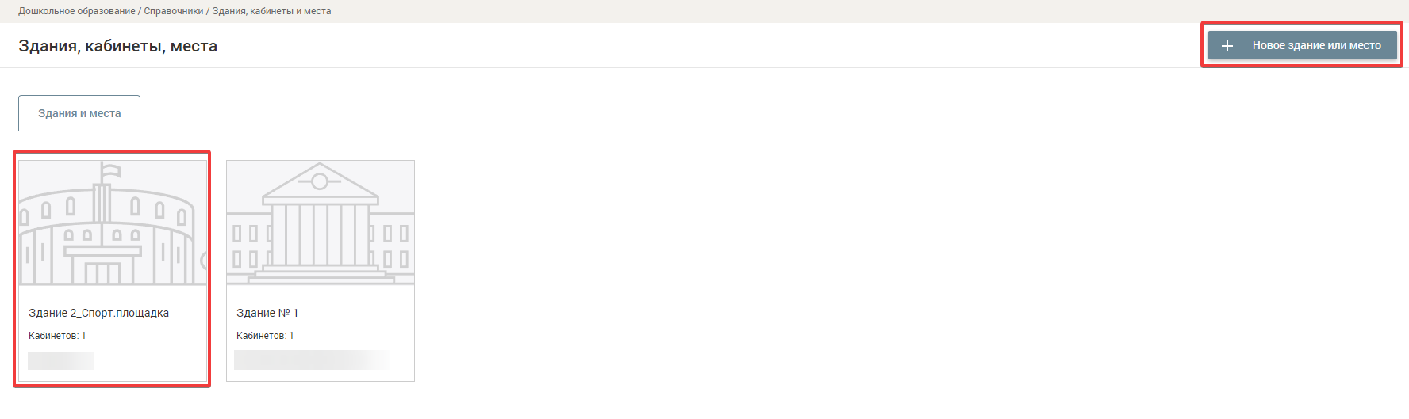
Рисунок 51 – Текущие здания и кабинеты ОО
Функционал справочника позволяет:
- просмотреть и отредактировать карточку здания (п. 3.1.1.1.1);
- добавить здание (п. 3.1.1.1.2);
- удалить карточку здания (п. 3.1.1.1.3);
- просмотреть и отредактировать информацию о кабинете
(п. 3.1.1.2.1)
- добавить кабинет (п. 3.1.1.2.2);
- удалить карточку кабинета (п. 3.1.1.2.3).

Здания

Просмотр и редактирование карточки здания
Для перехода в карточку здания нажмите на ячейку с краткой информацией о нём (Рисунок 51).
В карточке представлены (Рисунок 52):
- «Адрес» – адрес здания;
- характеристики здания:
- количество этажей;
- количество кабинетов – в реестре зданий указывается количество кабинетов во всём здании. Первая цифра до разделителя указывает на количество карточек кабинетов, созданных в Системе (распределённые кабинеты), вторая цифра указывает на общее количество кабинетов в здании;
- количество мест – расчётная мощность здания по количеству воспитанников (справа) и фактически числящихся (слева);
- блок «Все кабинеты»:
- «Номер» – номер кабинета в здании;
- «Название кабинета/Место» – название кабинета в здании, место его расположения;
- «Ответственный» – ФИО сотрудника, ответственного за кабинет в здании;
- «Мест» – количество мест в кабинете.
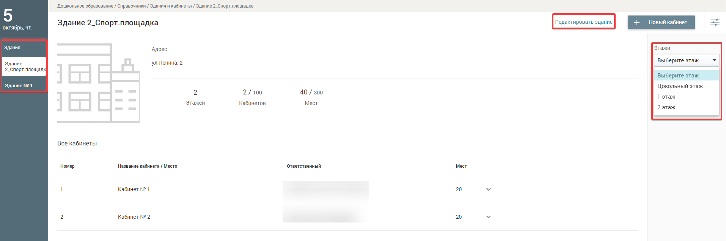
Рисунок 52 – Карточка здания
Список кабинетов можно отсортировать, выбрав в правом функциональном меню определённый этаж.
Для перехода между карточками зданий используйте левое вертикальное меню, содержащее наименования зданий.
Для редактирования карточки здания выполните следующие действия:
- В карточке здания нажмите (Рисунок 52).
- В открывшейся форме редактирования карточки здания (Рисунок 53) внесите требуемые изменения и нажмите кнопку для подтверждения. Для отмены вносимых изменений нажмите кнопку .
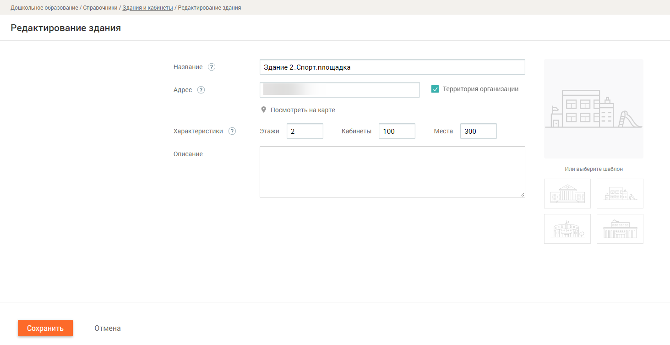
Рисунок 53 – Форма редактирования здания

Добавление нового здания/места
На основной странице справочника «Здания, кабинеты, места» нажмите кнопку (Рисунок 51). В результате откроется страница добавления нового здания или места (Рисунок 54).
После внесения всей необходимой информации по зданию нажмите кнопку . Для сброса внесенных данных нажмите кнопку
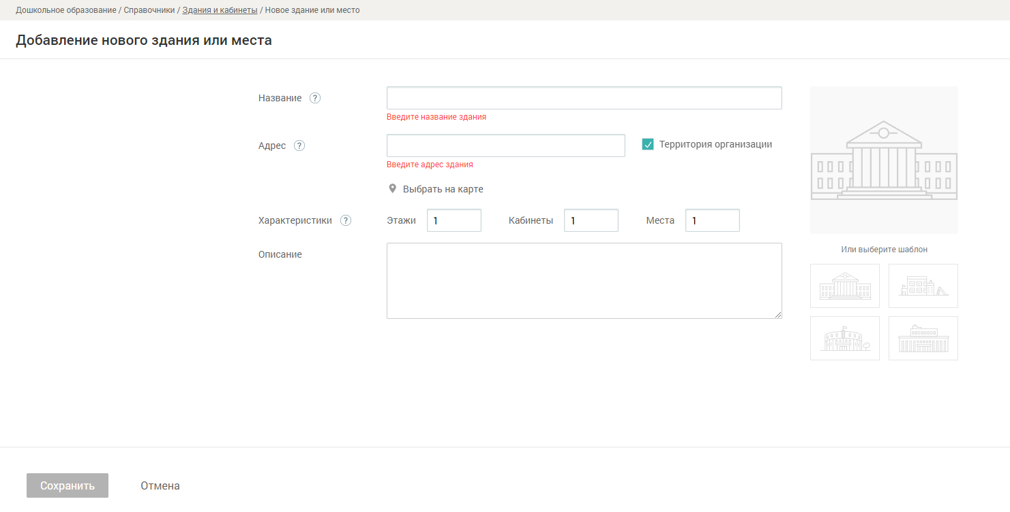
Рисунок 54 – Добавление нового здания/места

Удаление карточки здания
Для удаления карточки здания на основной странице справочника «Здания, кабинеты, места» (Рисунок 51) наведите курсор на требуемое здание и в правом верхнем углу карточки нажмите иконку «Удалить здание». В результате откроется диалоговое окно «Удаление элемента» (Рисунок 55), в котором следует нажать кнопку для удаления карточки здания или кнопку для отмены удаления.
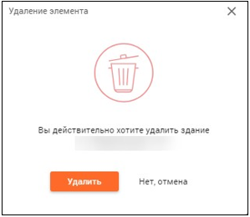
Рисунок 55 – Удаление здания

Кабинеты

Просмотр, редактирование и копирование информации о кабинете
Для просмотра, редактирования и копирования информации о кабинете перейдите в карточку здания, наведите курсор на строку с кратким описанием кабинета и нажмите справа иконку «Развернуть» (Рисунок 56).
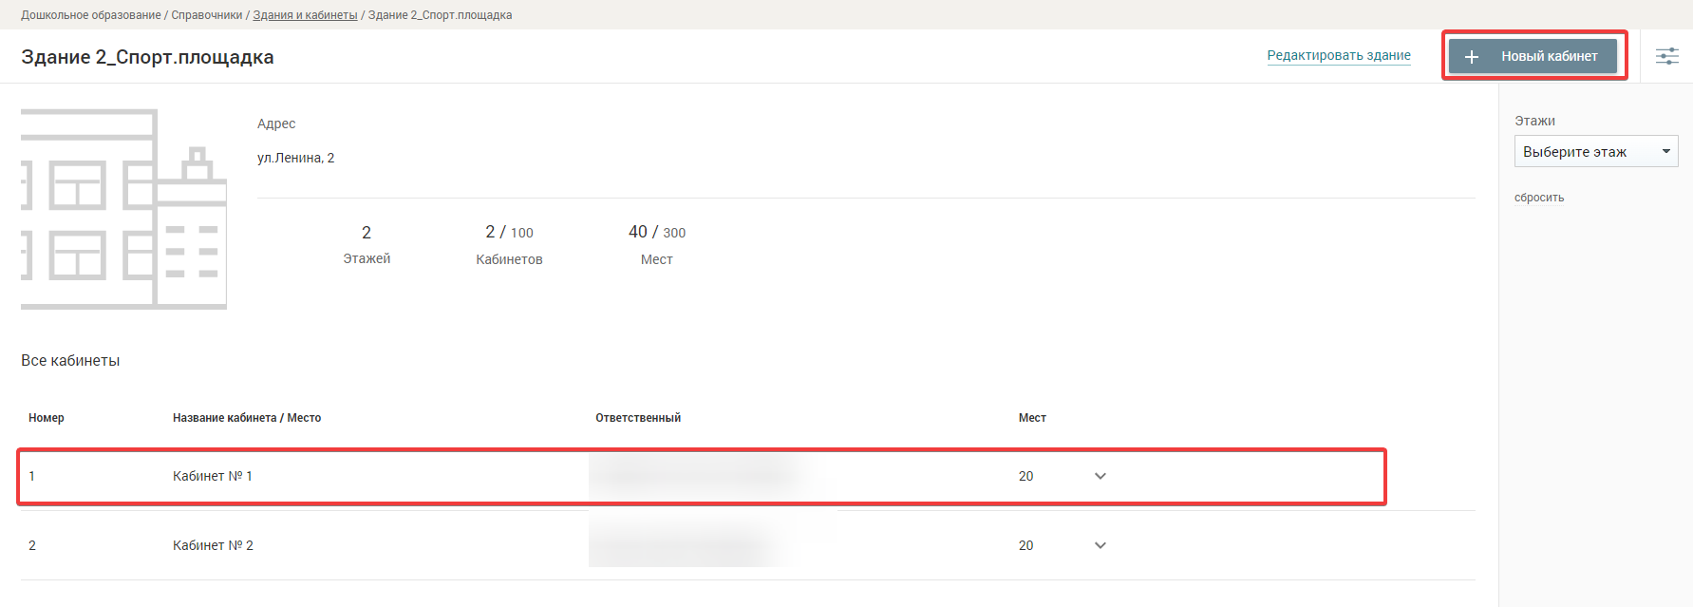
Рисунок 56 – Перечень кабинетов здания
В развёрнутом блоке представлена следующая информация (Рисунок 57):
- «Предметы» – перечень предметов, по которым происходит обучение в данном кабинете;
- «Педагоги» – перечень сотрудников, закреплённых за данным кабинетом;
- кнопки выполнения операций:
- – копирование кабинета, при котором создаётся его копия (включая все параметры);
- – редактирование информации о кабинете;
- – удаление записи о кабинете.
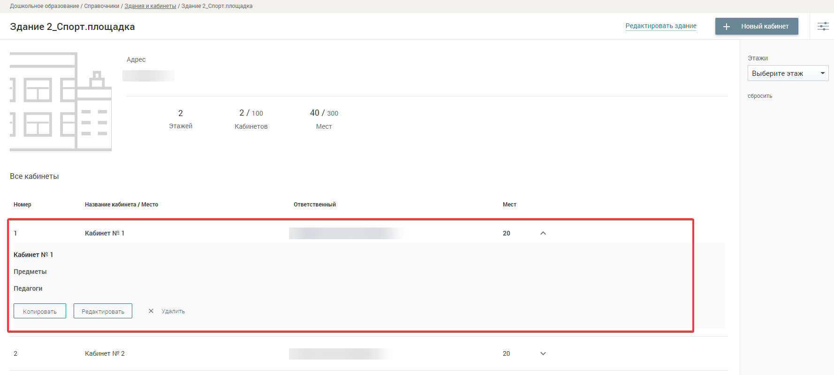
Рисунок 57 – Развёрнутая информация по кабинету
Для редактирования карточки кабинета на странице с развёрнутой информацией по нему нажмите кнопку . В результате откроется страница «Редактирование параметров кабинета»
(Рисунок 58).
Форма содержит следующие сведения, которые могут быть изменены:
- «Номер, этаж и название»;
- «Вместимость»;
- «Описание»;
- «Назначение кабинета»;
- «Предметы»;
- «Педагоги»;
- «Ответственный».
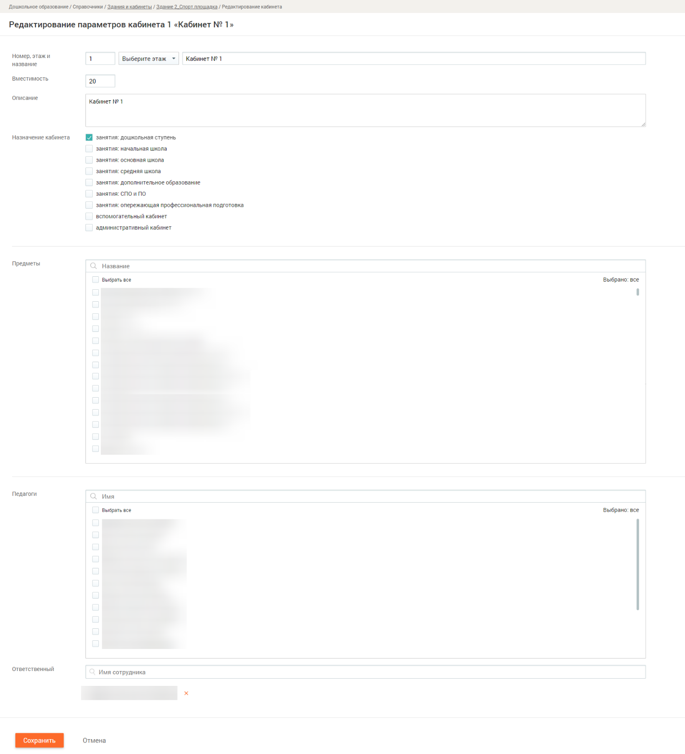
Рисунок 58 – Расширенная форма редактирования параметров кабинета
Внесите необходимые изменения и нажмите кнопку для подтверждения. Для отмены внесенных изменений нажмите кнопку
.
Для копирования карточки кабинета на странице с развёрнутой информацией по нему (Рисунок 57) нажмите кнопку . В результате откроется диалоговое окно «Копирование кабинета» (Рисунок 59), в котором следует нажать кнопку для копирования карточки кабинета или для отмены копирования.
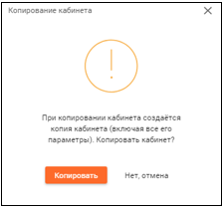
Рисунок 59 – Копирование карточки кабинета
В результате копирования будет создана копия карточки кабинета (Рисунок 60), при этом количество кабинетов и мест в блоке характеристик здания будет увеличено.
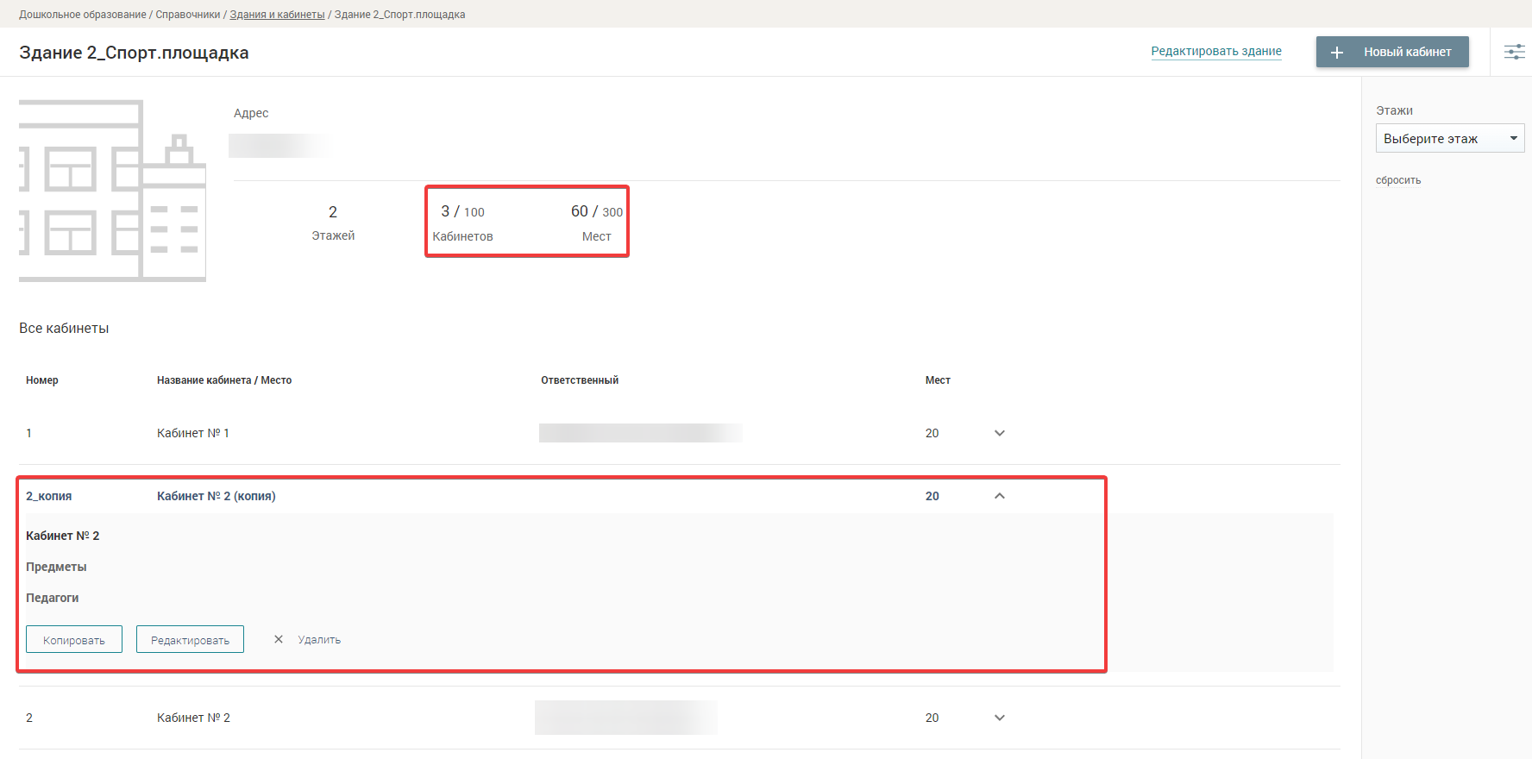
Рисунок 60 – Копия карточки кабинета

Добавление нового кабинета
Находясь на главной странице справочника «Здания, кабинеты, места», перейдите в карточку здания и нажмите кнопку (Рисунок 56).
Откроется расширенная форма «Добавление нового кабинета» (Рисунок 61).
Заполните необходимые поля и нажмите кнопку . Для отмены внесения данных нажмите кнопку .
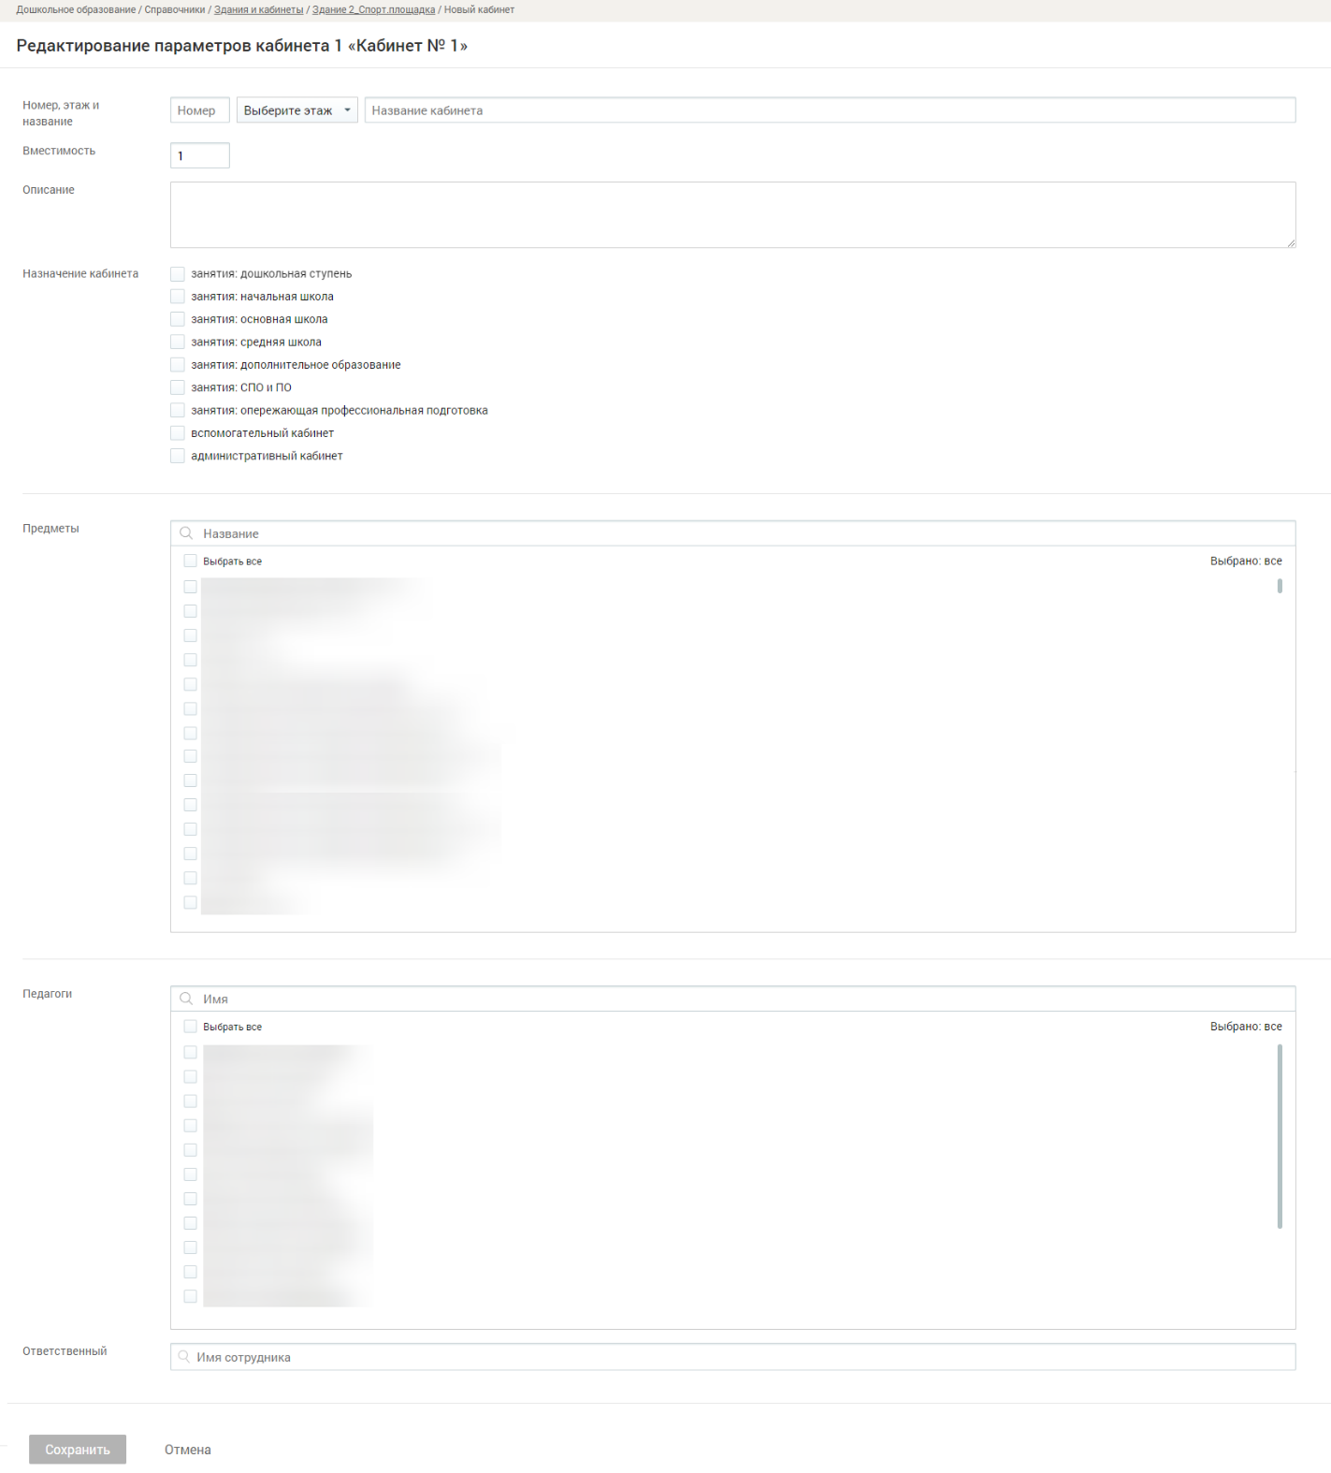
Рисунок 61 – Добавление нового кабинета

Удаление карточки кабинета
Важно! Любые созданные кабинеты могут быть удалены, но при условии, что в данных кабинетах занятия не проводятся. При удалении кабинета произойдут соответствующие изменения в связанных разделах Системы (например, раздел «Расписание»). Для удаления кабинета, в котором проводятся занятия, требуется первоначально удалить все связи и привязки.
Для удаления карточки кабинета на странице с развёрнутой информацией по нему (Рисунок 60) нажмите кнопку . В результате откроется диалоговое окно «Удаление кабинета»
(Рисунок 62), в котором следует нажать кнопку для удаления карточки кабинета или кнопку для отмены удаления.
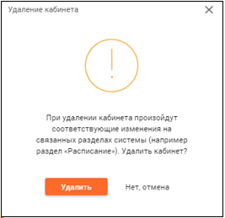
Рисунок 62 – Удаление кабинета

Справочник «Кадры»
Справочник «Кадры» содержит данные о сотрудниках ОО, которые автоматически экспортируются из ИС «Контингент».
Данный раздел предоставляет администратору ОО следующие возможности:
- поиск сотрудника;
- просмотр и редактирование карточки педагога;
- добавление сотрудника (добавление «виртуального» сотрудника) для создания его временной учётной записи при формировании расписания и замен.
Для перехода в справочник «Кадры» выберите в главном системном меню «Дошкольное образование → Справочники → Кадры» (Рисунок 63).
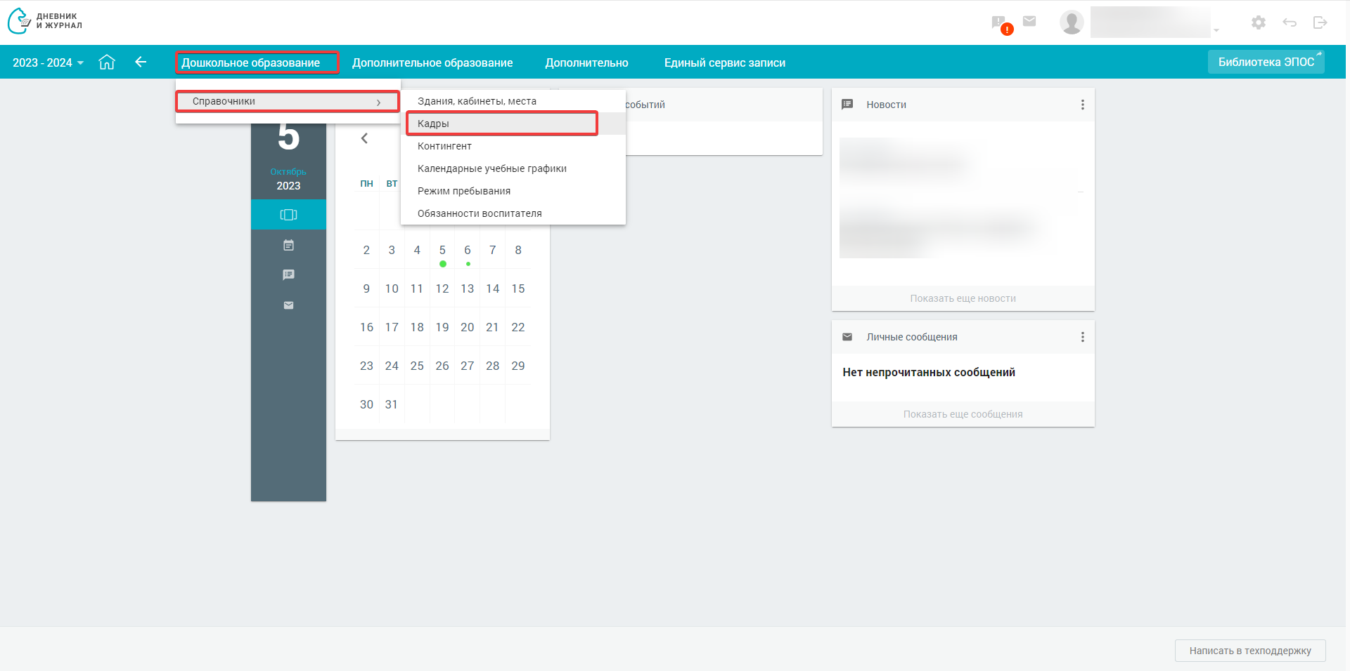
Рисунок 63 – Переход в раздел «Кадры»

Режимы отображения
Список сотрудников может быть отсортирован при помощи дополнительных параметров, расположенных на панели фильтров в правом функциональном меню:
- «Здание»;
- «Предмет»;
- «Обязанности воспитателя»;
- «Статус»:
- «действующий»;
- «на рассмотрении»;
- «архив».
- «Режим отображения»:
- «все сотрудники»;
- «виртуальные» сотрудники.
Для просмотра всех страниц справочника «Кадры» используйте навигацию по страницам, расположенную внизу экрана справочника. Также можно изменять количество отображённых записей на странице, выбрав необходимое количество из выпадающего списка.
Справочник «Кадры» включает следующие сведения о сотрудниках ОО (Рисунок 64):
- «ФИО» – ФИО сотрудника является активным полем, позволяющим перейти в карточку сотрудника;
- «Обязанности воспитателя» – номер группы, который закреплён за педагогом в случае, если он наделён правом «Воспитатель»;
- «Предметы» – перечень предметов, которые ведёт педагог.
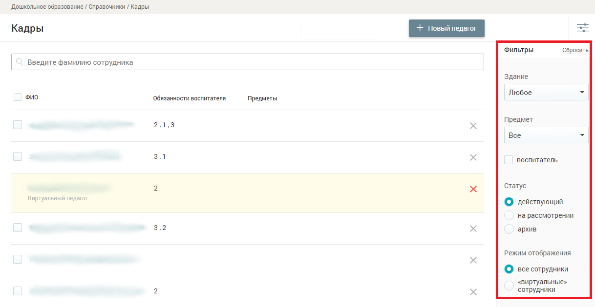
Рисунок 64 – Справочник «Кадры»

Поиск сотрудника
Для поиска карточки сотрудника ОО в Системе предусмотрены следующие способы:
- поиск с помощью фильтров в правом функциональном меню;
- ввод фамилии или имени сотрудника в поисковой строке.
Выполните поиск любым из предложенных способов. В результате на странице отобразятся результаты поиска и фильтрации (Рисунок 65).
Важно! Нажимать дополнительные клавиши для активации поиска или применения фильтров не требуется.
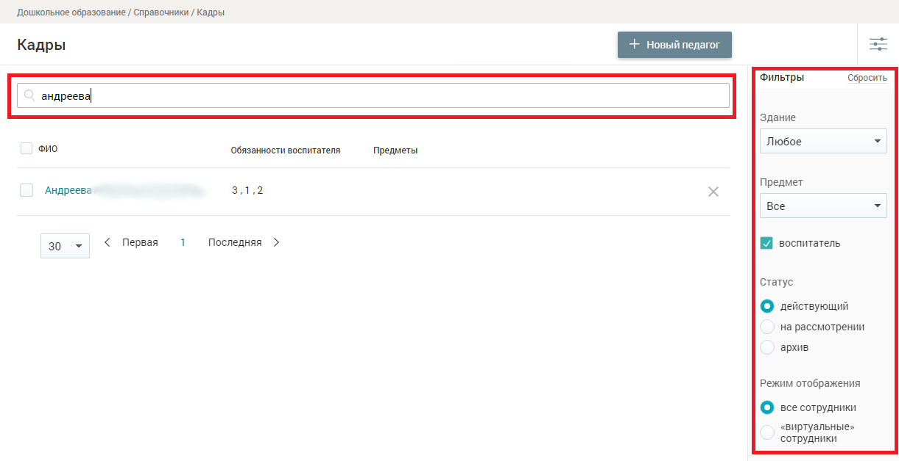
Рисунок 65 – Результаты поиска с выбранными значениями фильтров и ключевым словом
Если сотрудника нет в списке, то необходимо добавить его в списки сотрудников в ИС «Контингент». Если сотрудник есть в ИС «Контингент», но его нет в ЭПОС.ДОУ, то необходимо обратиться в техподдержку ИС «Контингент» с просьбой актуализировать данные по этому сотруднику.
В ситуации, когда срочно требуется педагог, но возникли проблемы с зачислением его в штат ОО, либо невозможно найти сотрудника на рынке труда, воспользуйтесь функцией добавление виртуального сотрудника по кнопке 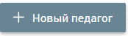.

Просмотр карточки сотрудника
Наведите курсор в область строки с краткой информации о сотруднике (Рисунок 66) и нажмите левой кнопкой мыши.
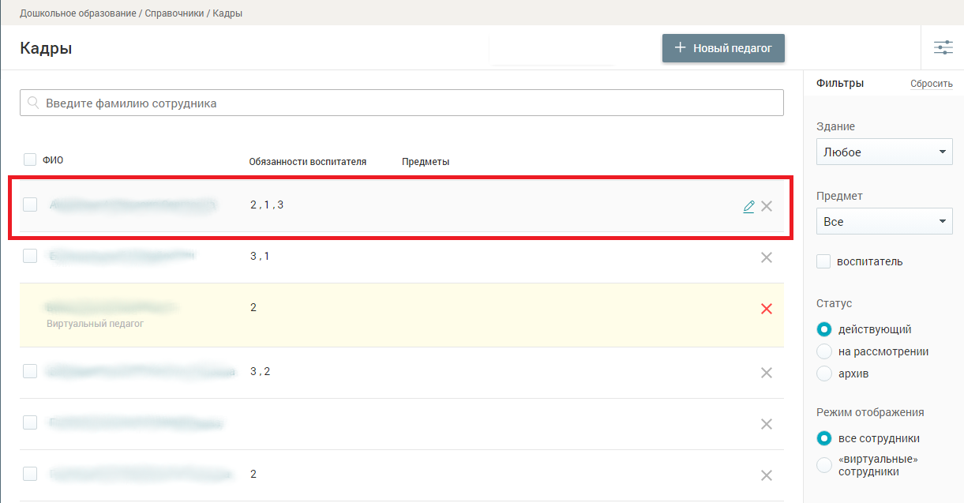
Рисунок 66 – Переход в карточку сотрудника
Отобразится личная карточка сотрудника ОО (Рисунок 67).
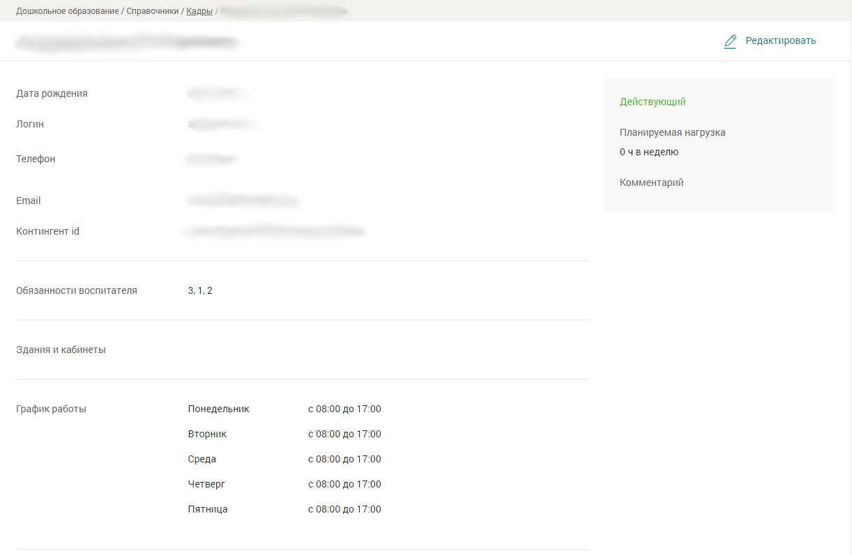
Рисунок 67 – Личная карточка сотрудника ОО
В формате просмотра карточки администратор ОО имеет возможность отредактировать личную карточку сотрудника.

Редактирование карточки сотрудника
Для редактирования карточки сотрудника ОО в Системе предусмотрены следующие способы:
- В карточке сотрудника нажмите (Рисунок 68).
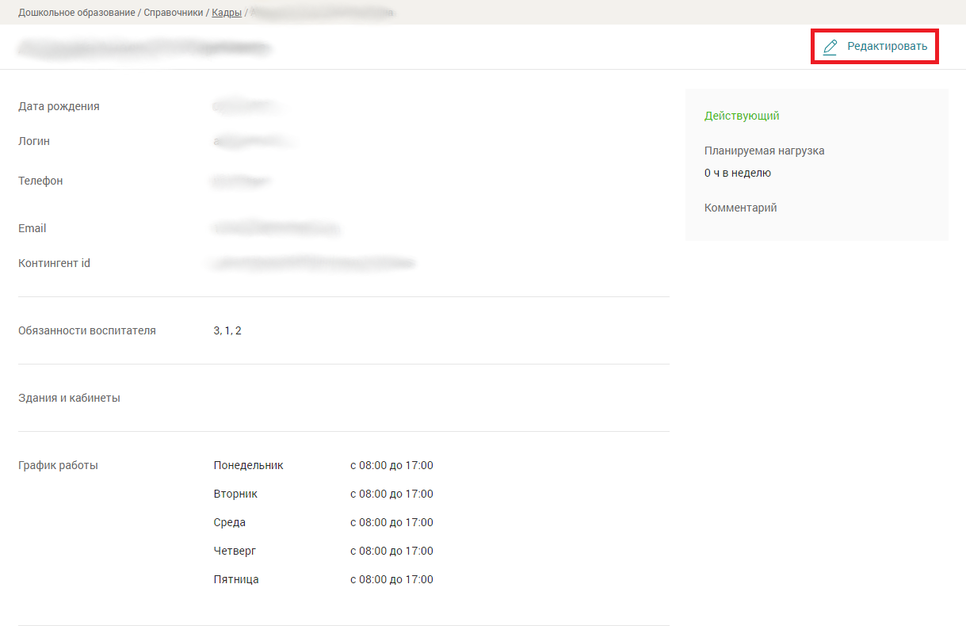
Рисунок 68 – Выбор опции редактирования
- При наведении курсора на строку с краткой информацией о сотруднике нажмите появившуюся справа иконку «Редактировать» (Рисунок 69).
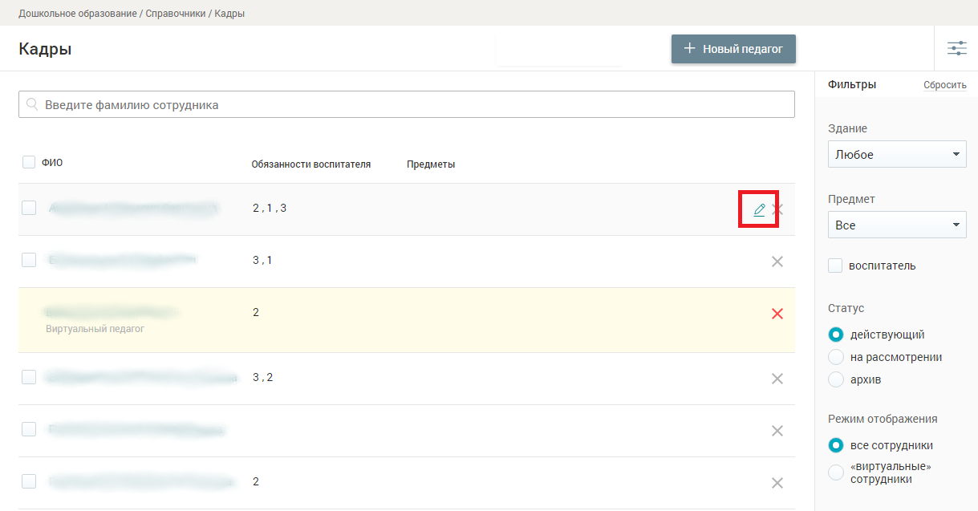
Рисунок 69 – Иконка «Редактировать» в строке с краткой информацией о сотруднике ОО
В результате будет отображена форма с данными сотрудника, включающая следующие группы полей (Рисунок 70):
- «Персональная информация» – (Рисунок 70 ):
- «ФИО»;
- «Email»;
- «Телефон»;
- «Обязанности воспитателя» (Рисунок 70 );
- «Нагрузка и учебные предметы» – (Рисунок 70 ):
- «Планируемая нагрузка»;
- «Предметы»;
- «Здания и кабинеты» – (Рисунок 70 ):
- «Здания»;
- «Режим работы» – (Рисунок 70 ):
- «Допустимые дни недели».
Для ввода или редактирования персональных данных нажмите 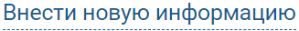 (Рисунок 70 ).
Если требуется добавить группы под обязанности воспитателя, нажмите кнопку 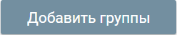 (Рисунок 70 ) и далее из выпадающего списка выберите нужную группу. После этого сотруднику станет доступен раздел системы «Обязанности воспитателя». Для удаления группы нажмите иконку .
В блоке «Нагрузка и учебные предметы» (Рисунок 70 ) укажите планируемую нагрузку сотрудника (количество рабочих часов в неделю) и заполните чекбоксы тех предметов, которые он будет вести.
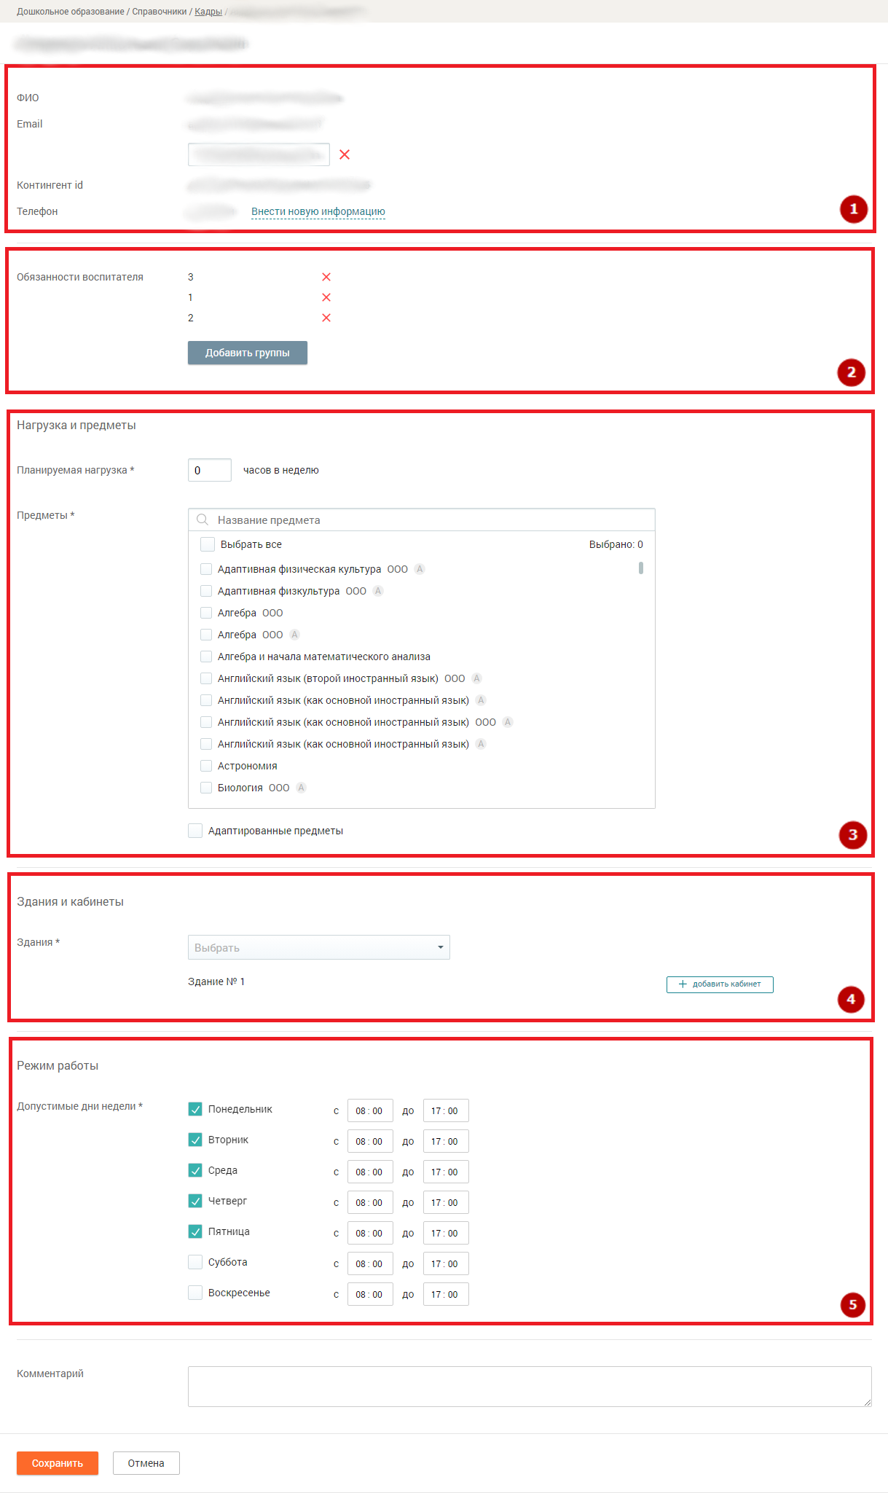
Рисунок 70 – Форма редактирования
В блоке «Здания и кабинеты» (Рисунок 70 ) проверьте, корректно ли указаны здания и соответствующие им кабинеты. Из выпадающего списка «Здание» (Рисунок 71 ) выберите нужную локацию. Далее нажмите кнопку 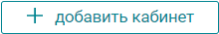 и в появившемся выпадающем списке (Рисунок 71 ) выберите кабинет.
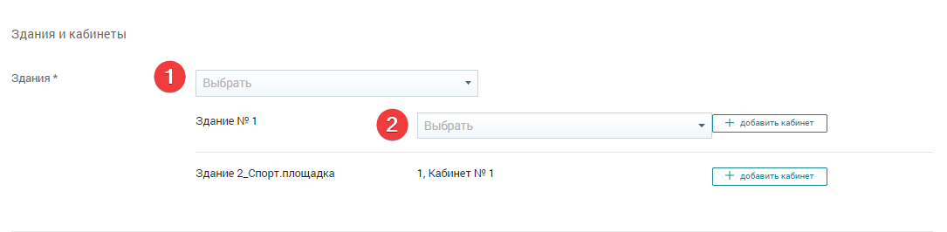
Рисунок 71 – Редактирование сведений о зданиях и кабинетах
Количество добавляемых кабинетов в рамках здания не ограничено.
Для удаления существующих зданий и кабинетов используйте иконки , расположенные справа от их наименований.
Добавление здания, а затем кабинета необходимо при составлении расписания. Если у сотрудника выбран один основной кабинет, для всех занятий в расписании он будет назначен автоматически, что позволяет значительно сэкономить время при создании расписания занятий.
Важно! Список зданий и кабинетов определяется справочником «Здания, кабинеты, места».
В блоке «Режим работы» (Рисунок 70 ) проверьте и при необходимости скорректируйте рабочие дни сотрудника и время, когда он может присутствовать в здании.
Если введённые в форму сведения верны, нажмите кнопку в нижней части экрана для их сохранения. Для сброса внесённых данных нажмите кнопку . Для удаления позиций нажмите иконку .
Важно! Информация о планируемой нагрузке обеспечивается государственной гарантией согласно: трудовому кодексу РФ, трудовому договору.
Важно! Допустимые дни недели согласуются с каждым работником индивидуально и отображены в трудовом договоре и дополнительном соглашении.

Добавление педагога
Система позволяет в справочник «Кадры» добавлять «виртуального» сотрудника с целью временно распределить обязанности сотрудника, которого администрация ОО ищет на рынке труда (либо ожидается его зачисление в штат). Это позволит заранее сформировать расписание и распределить нагрузку до нахождения «реального» сотрудника.
Чтобы добавить нового сотрудника нажмите кнопку , расположенную в правом верхнем углу интерфейса над панелью фильтров правого функционального меню (Рисунок 72).
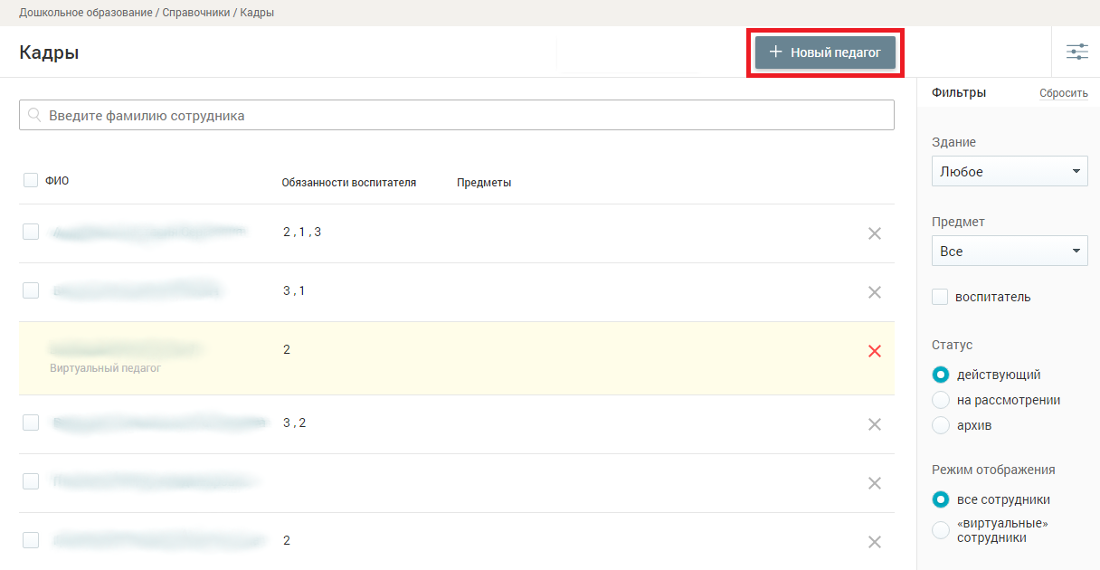
Рисунок 72 – Добавление нового сотрудника
Откроется страница «Новый профиль» (Рисунок 73).
Отличительным признаком «реального» сотрудника от «виртуального» является текст: «Внимание! Этот сотрудник является виртуальным!» в верхней части страницы.
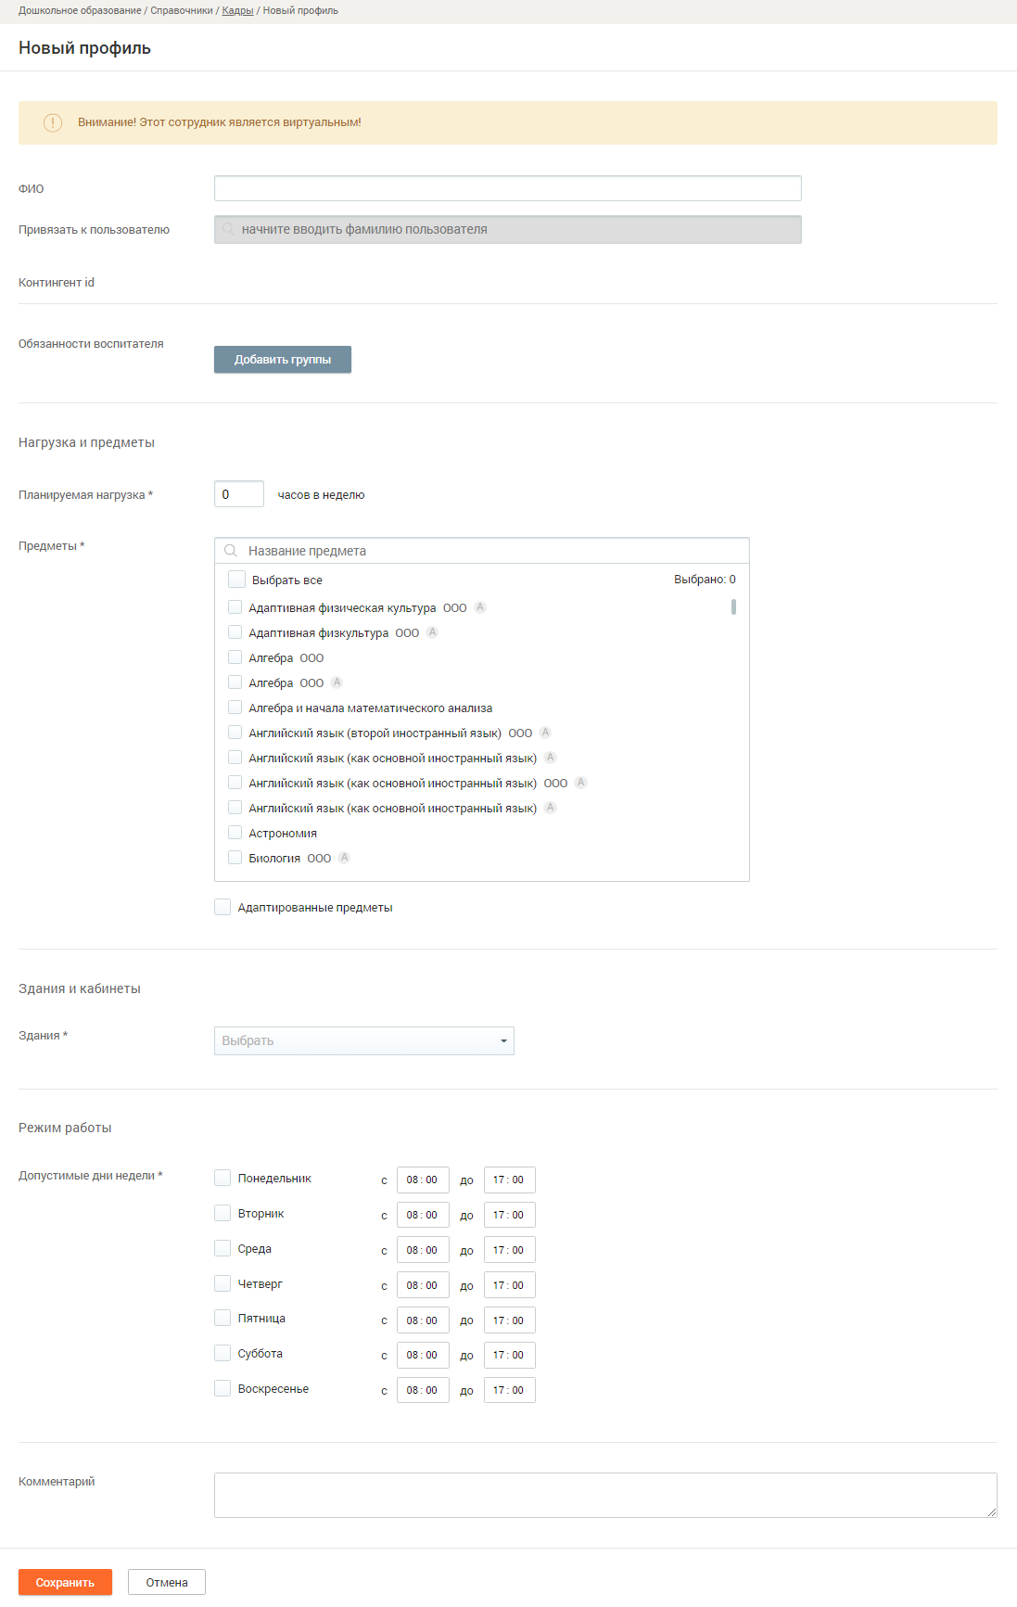
Рисунок 73 – Страница «Новый профиль»
Важно! Процесс заполнения нового профиля совпадает с процессом редактирования – см. описание в п. 3.1.2.4.
После заполнения всех необходимых полей для создания карточки виртуального сотрудника нажмите кнопку или отмените создание карточки, нажав кнопку .
Важно! Поле «Привязать к пользователю» (Рисунок 73) позволяет привязать к новому сотруднику уже существующую карточку сотрудника со всеми заполненными полями. После этого действия карточка виртуального сотрудника исчезнет из списка сотрудников в режиме «Все кадры».
Для просмотра списка виртуальных сотрудников в правом функциональном меню выберите значение ««Виртуальные» сотрудники» и/или выполните поиск сотрудника. «Виртуальный» педагог будет выделен цветом (Рисунок 74).
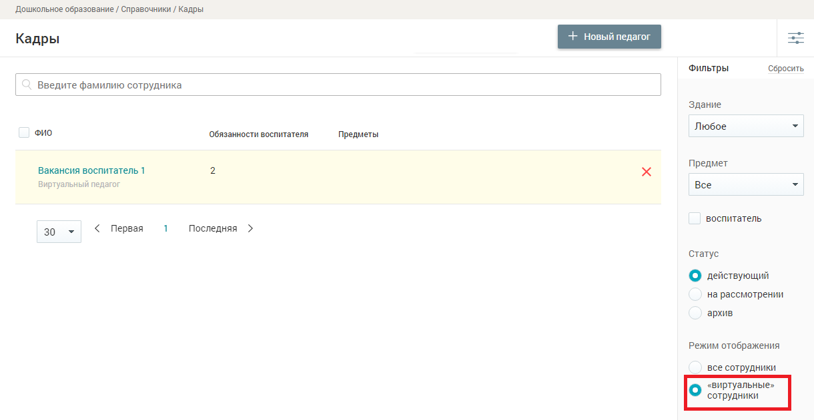
Рисунок 74 – Список виртуальных педагогов

Удаление педагога
Система позволяет удалить из справочника «Кадры» профиль «виртуального» сотрудника.
Для этого следует нажать иконку в строке требуемого «виртуального» сотрудника.
После выбора способа удаления профиля «виртуального» педагога будет выведено диалоговое окно (Рисунок 75).
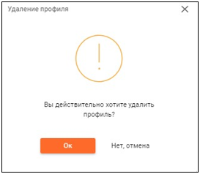
Рисунок 75 – Подтверждение удаления профиля «виртуального» сотрудника
Нажмите кнопку для подтверждения удаления профиля «виртуального» сотрудника, в случае отмены удаления нажмите кнопку .

Справочник «Контингент»
Справочник «Контингент» содержит информацию о воспитанниках ОО, которую получает из ИС «Контингент».
Справочник служит для работы с профилями воспитанников, а также включает информацию о законных представителях воспитанника.
Справочник «Контингент» позволяет выполнять следующие действия:
- поиск воспитанников;
- работа с карточкой воспитанника, которая включает в себя процессы просмотра и редактирования информации.
Для перехода в справочник выберите в главном системном меню «Дошкольное образование → Справочники → Контингент» (Рисунок 76).
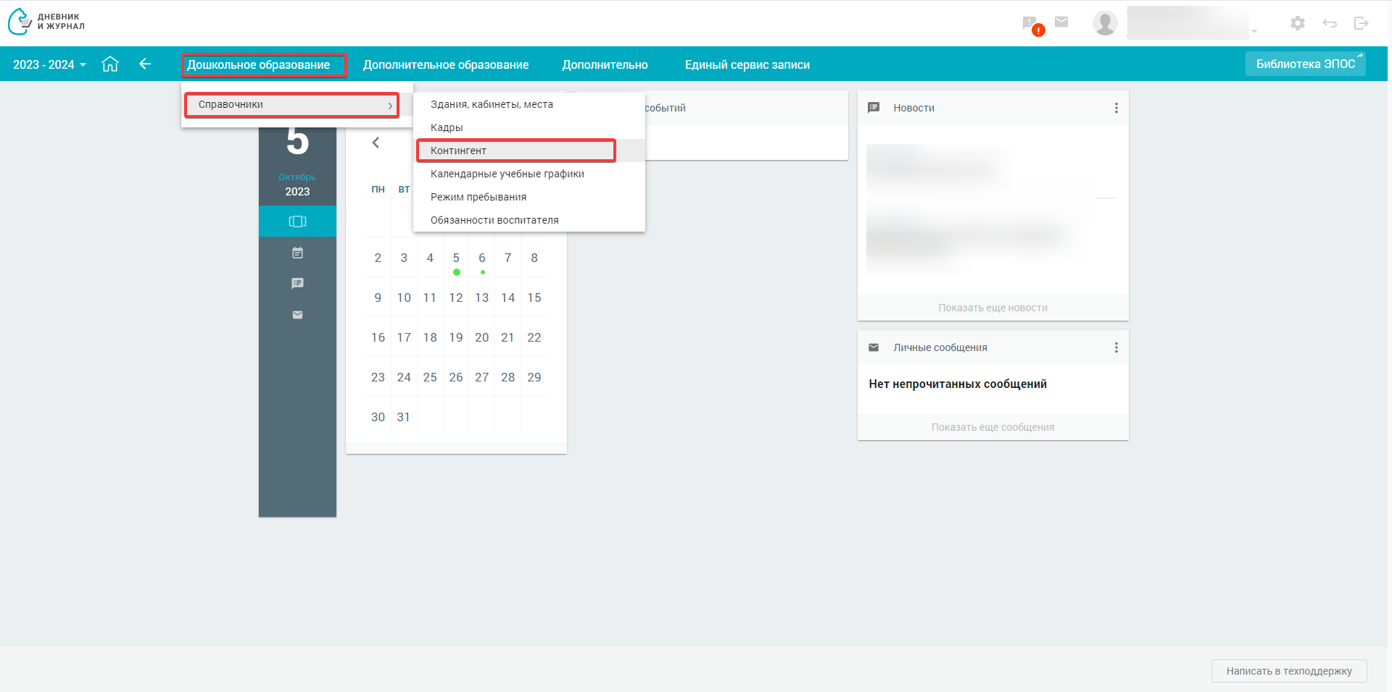
Рисунок 76 – Переход в раздел «Контингент»
Откроется страница «Список воспитанников» по умолчанию в режиме «Обычный вид» (Рисунок 77).
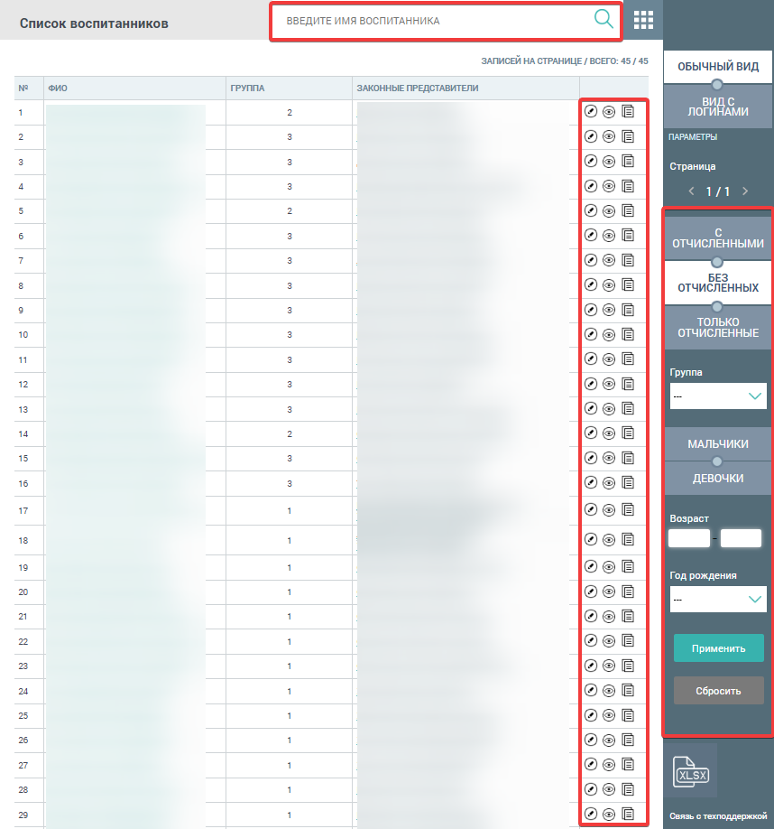
Рисунок 77 – Список воспитанников в режиме «Обычный вид»

Режимы отображения
Списочный состав воспитанников можно сортировать, используя параметры и режимы отображения в правом функциональном меню:
- режимы отображения:
- «Обычный вид»/«Вид с логинами»;
- параметры:
- «С отчисленными»/«Без отчисленных»/«Только отчисленные»;
- «Группа»;
- «Мальчики»/«Девочки»;
- «Возраст»;
- «Год рождения».
Важно! Для сортировки списка по любому из доступных фильтров необходимо после его выбора нажать кнопку .
Для выгрузки списка воспитанников в xlsx следует использовать иконку , расположенную в правом функциональном меню. Выгрузится файл в формате xlsx, который содержит 2 столбца: ФИО и группа воспитанников.
Для просмотра страниц справочника «Контингент» используйте навигацию, расположенную в правом функциональном меню. Если необходимо перейти на определенную страницу в списке, то нажмите на поле, где указан номер текущей страницы и введи необходимый номер для перехода (Рисунок 78), после чего нажмите кнопку или клавишу «Enter» на клавиатуре.
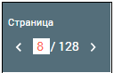
Рисунок 78 – Изменение номера страницы
На странице «Список воспитанников» в режиме «Обычный вид» (Рисунок 77) представлены:
- «№» – порядковый номер воспитанника в данном списке;
- «ФИО» – ФИО воспитанника, является активным полем с возможностью перехода в карточку для указания дополнительной информации;
- «Группа» – группа, в которой числится воспитанник;
- «Законные представители» – ФИО законных представителей, является активным полем с возможностью перехода в карточку родителя для указания персональной информации по нему;
- иконки действий – действия, которые можно выполнить с данным воспитанником.
Данный режим отображения включается по умолчанию при переходе в справочник.
В правой колонке табличной формы доступны следующие иконки и соответствующие им действия (Рисунок 77):
- «Изменить» – переход к просмотру и редактированию данных о воспитаннике, а также его родителях;
- «Дневник воспитанника» – переход к просмотру дневника воспитанника для ознакомления с текущими оценками;
- «Отчёт об успеваемости» – просмотр отчёта об успеваемости.
На странице «Список воспитанников» в режиме «Вид с логинами» (Рисунок 79) представлены:
- «№» – порядковый номер воспитанника в данном списке;
- «ФИО» – является активным полем с возможностью перехода в карточку воспитанника для указания дополнительной информации;
- «Логин/email»;
- «Телефон»;
- «СНИЛС».
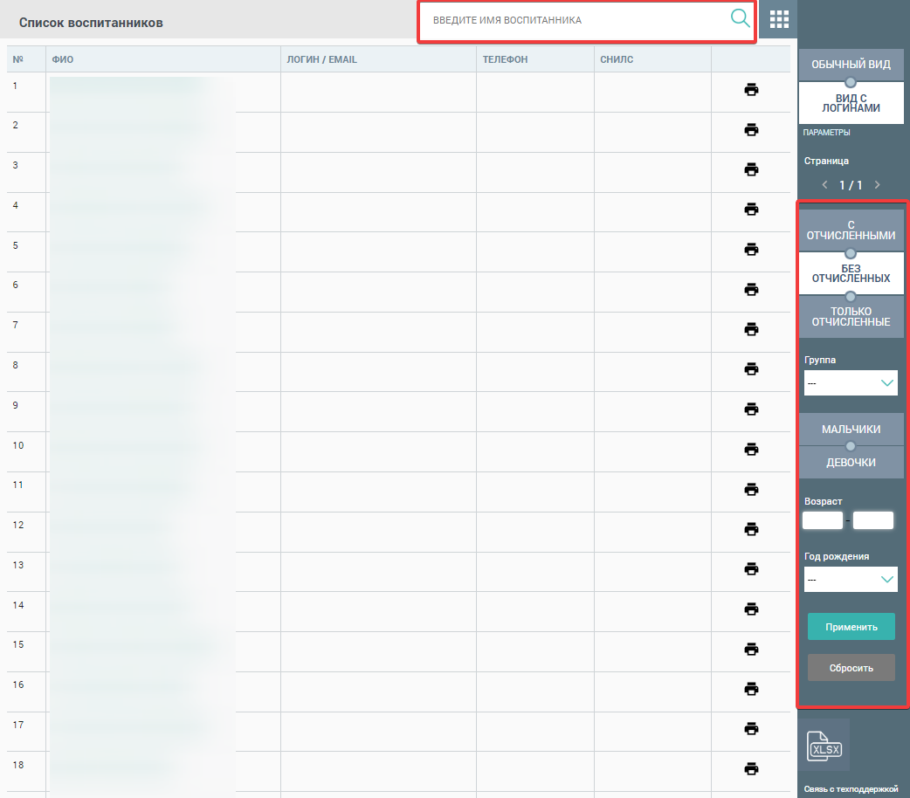
Рисунок 79 – Список воспитанников в режиме «Вид с логинами»

Поиск воспитанника в справочнике
Поиск воспитанника в справочнике «Контингент» может быть выполнен следующими способами:
- с использованием параметров правого функционального меню;
- с использованием поисковой строки.
Для выполнения поиска с помощью параметров выполните следующие действия в правом функциональном меню (каждый параметр может быть применён отдельно или совместно с другими):
- выберите режим отображения списка воспитанников:
- «с отчисленными»;
- «без отчисленных»;
- «только отчисленные»;
- из выпадающего списка выберите необходимое значение параметра «Группа»;
- выберите пол воспитанников;
- выберите возрастной интервал для параметра «Возраст»;
- выберите год рождения из выпадающего списка «Год рождения»;
- нажмите кнопку для подтверждения установленных параметров или для сброса выбранных значений параметров.
В результате будет отображён список воспитанников, полностью соответствующий заданным параметрам (Рисунок 80).
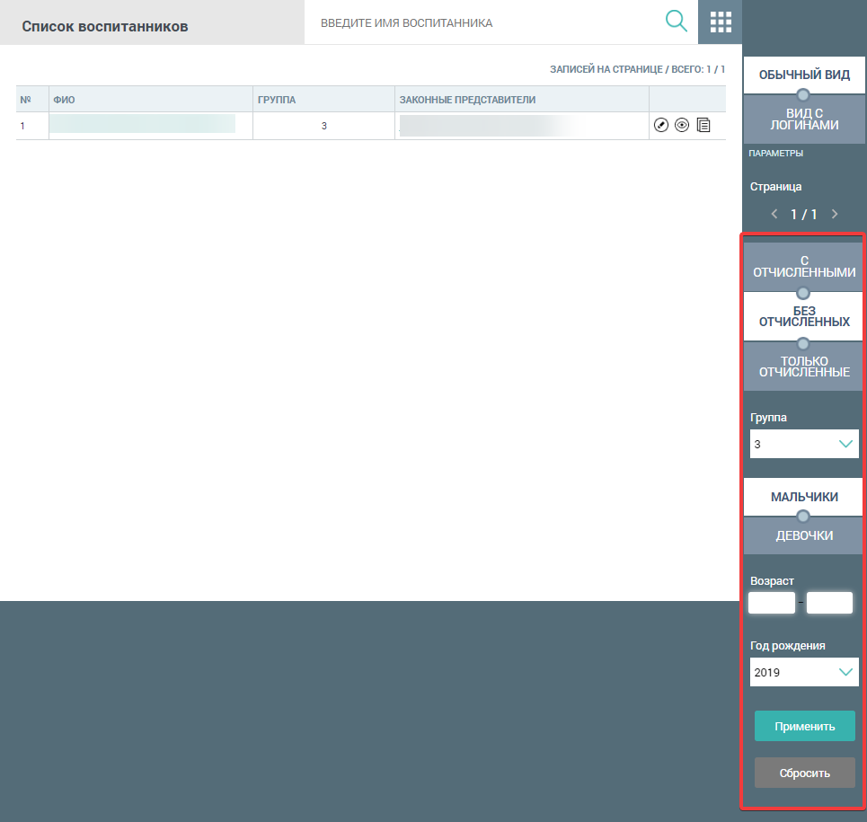
Рисунок 80 – Результаты поиска с использованием параметров правого функционального меню
Для выполнения поиска воспитанника с помощью поисковой строки выполните следующие действия:
- введите его имя и/или фамилию в поисковой строке любого из режимов отображения;
- нажмите иконку , или клавишу ввода клавиатуры , или кнопку .
В случае наличия в Системе совпадений на экран будут выведены результаты как среди воспитанников, так и среди их законных представителей (Рисунок 81).
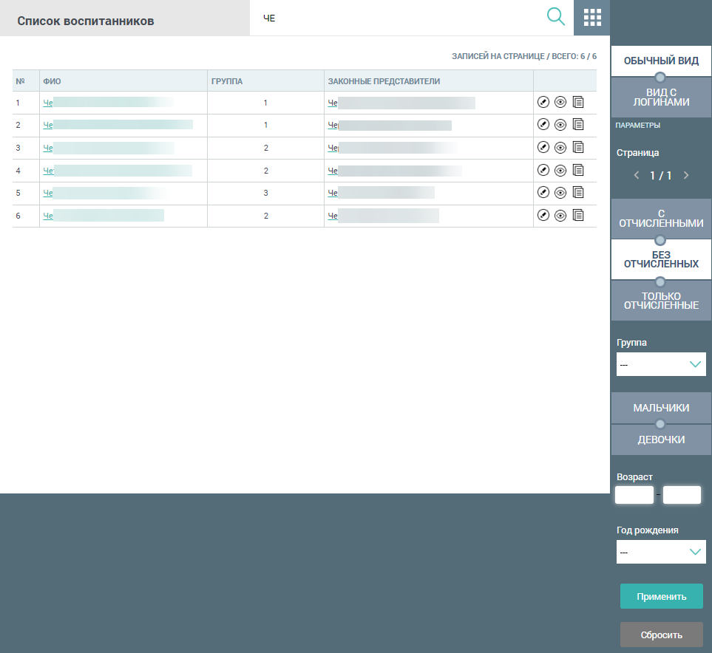
Рисунок 81 – Результаты поиска воспитанника с помощью поисковой строки

Работа с личной карточкой воспитанника
Нажимая иконку «Изменить» в режиме «Обычный вид» или на ФИО воспитанника в любом режиме отображения, пользователь переходит в личную карточку воспитанника (Рисунок 82).
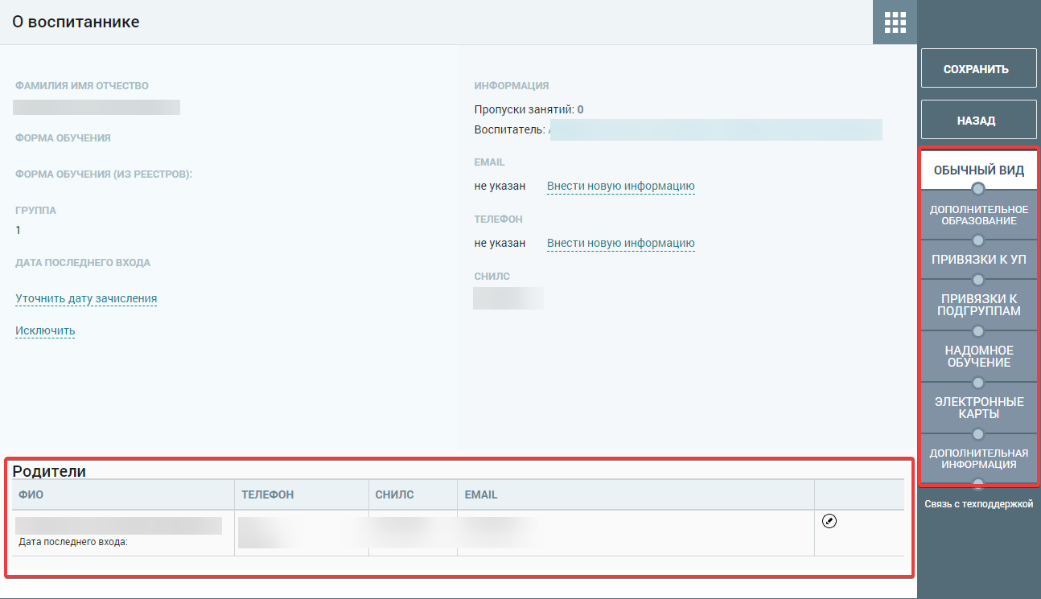
Рисунок 82 – Личная карточка воспитанника
В личной карточке воспитанника в правом функционально меню доступны следующие вкладки:
- «Обычный вид» – вкладка позволяет просмотреть личную карточку воспитанника и отредактировать персональную информацию о нём и его родителях/законных представителях;
- «Дополнительное образование» – вкладка позволяет просмотреть сведения о дополнительных занятиях, которые посещает воспитанник;
- «Привязки к УП» – вкладка позволяет просматривать, редактировать и создавать привязки воспитанников к УП;
- «Привязки к группам» – вкладка позволяет просматривать и редактировать привязки воспитанников к группам;
- «Надомное обучение» – вкладка позволяет выполнить перевод воспитанника на надомное обучение;
- «Электронные карты» - вкладка позволяет просматривать информацию о карте воспитанника, которую он использует для посещения бесплатных занятий.

Редактирование персональной информации о воспитаннике и его родителях/законных представителях
В личной карточке воспитанника в режиме «Обычный вид» (открывается по умолчанию) можно:
- изменить e-mail и номер мобильного телефона воспитанника, нажав ;
- уточнить дату зачисления воспитанника, нажав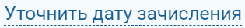;
- исключить воспитанника из ОО, нажав 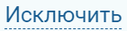;
- отредактировать персональные данные родителей/законных представителей, нажав иконку «Изменить» в нижней части экрана в блоке «Родители».
При редактировании сведений о родителях/законных представителях (Рисунок 83) в части персональных сведений может быть добавлен e-mail и номер мобильного телефона. Нажмите , введите данные, после чего нажмите кнопку .
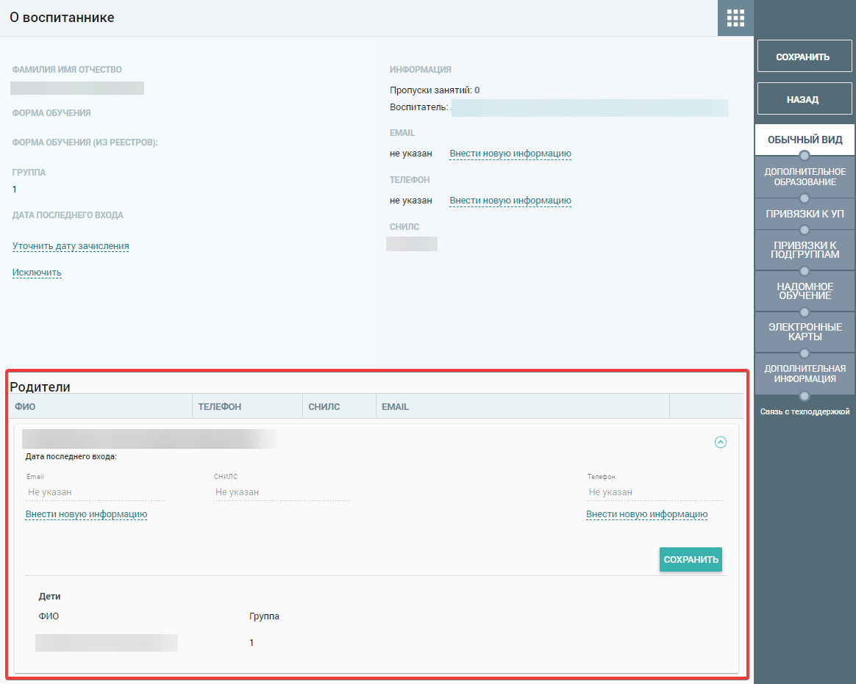
Рисунок 83 – Сведения о родителях в личной карточке воспитанника
Заполнив карточку воспитанника, нажмите кнопку 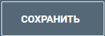 в правом функциональном меню.
Чтобы вернуться на основную страницу справочника, нажмите кнопку 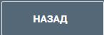.

Просмотр сведений о дополнительном образовании воспитанника
Для просмотра сведений о ДО воспитанников в правом функциональном меню выберите вкладку «Дополнительное образование» (Рисунок 82). В результате откроется страница со сведениями о дополнительных занятиях, которые посещает воспитанник (Рисунок 84). Информация на вкладке (направленность, названия учреждения и группы) доступна администратору ОО только в режиме просмотра. Информация о ДО воспитанника выгружается из ЭПОС.ДО.
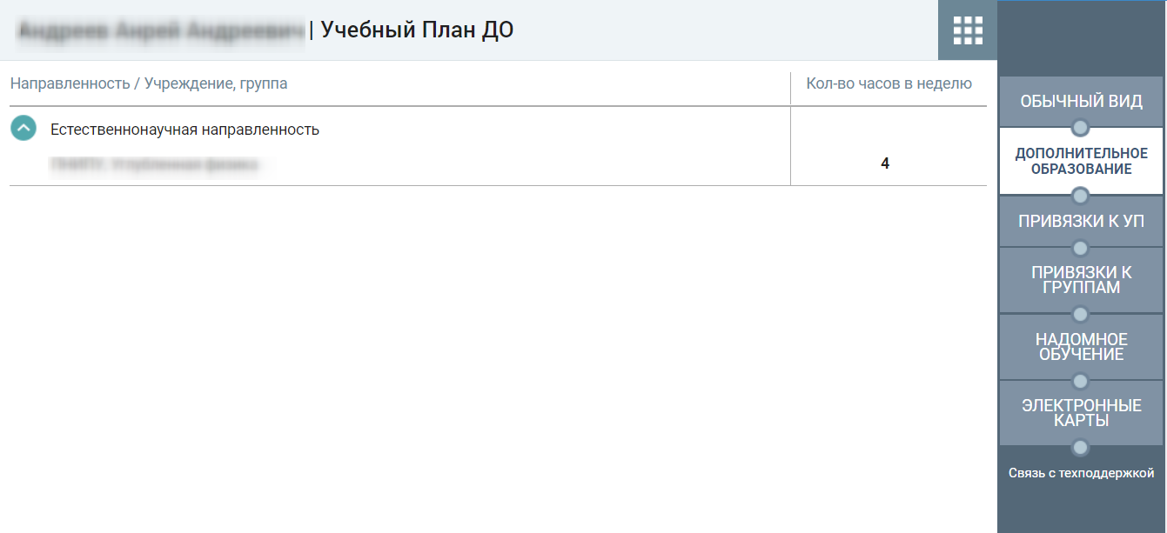
Рисунок 84 – Сведения о ДО воспитанника

Справочник «Календарные учебные графики»
Справочник предназначен для формирования календарных учебных графиков, представляющих собой режим чередования учебных и каникулярных периодов.
Справочник предоставляет следующие возможности:
- добавление календарных учебных графиков;
- просмотр и редактирование календарных учебных графиков;
- копирование календарных учебных графиков;
- удаление календарных учебных графиков.
Для перехода в справочник выберите в главном системном меню «Дошкольное образование → Справочники → Календарные учебные графики» (Рисунок 85).
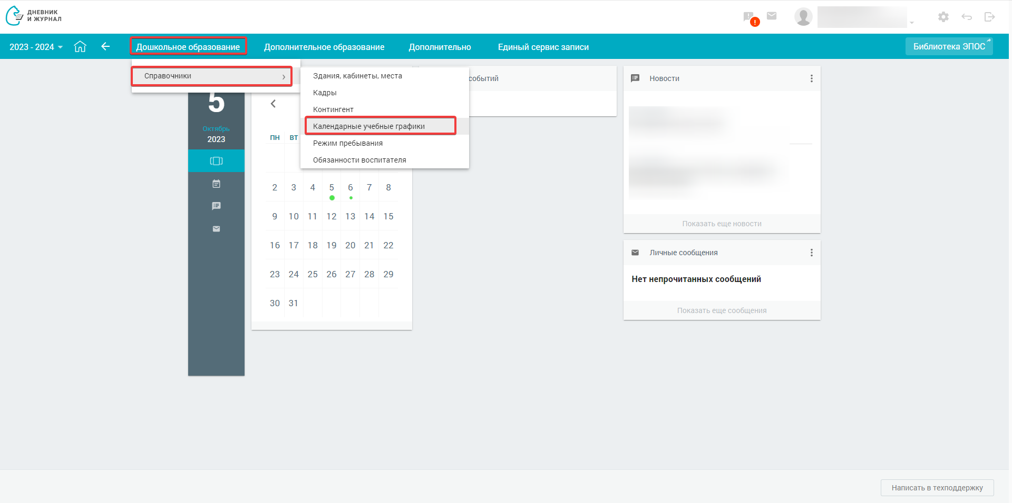
Рисунок 85 – Переход в справочник «Календарные учебные графики»
На экране будет представлен список календарных учебных графиков (Рисунок 86).
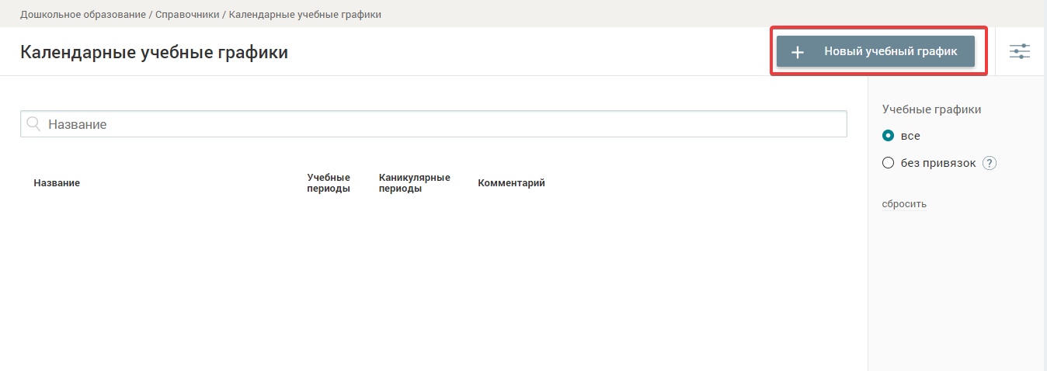
Рисунок 86 – Список календарных учебных графиков
Список календарных учебных графиков включает следующую информацию:
- «Название» – наименование графика, которое также отображается у родителей и воспитанников в Дневнике;
- «Учебные периоды» – количество учебных периодов, которое высчитывается автоматически после добавления учебных периодов в графике;
- «Каникулярные периоды» – количество каникулярных периодов, которое высчитывается автоматически после добавления каникулярных периодов в графике;
- «Комментарий» – комментарии к учебному графику.
Также Системой предусмотрены следующие режимы отображения календарных учебных графиков (Рисунок 86):
- «Все»;
- «Без привязок» (не привязанные ни к одному УП).

Добавление учебного графика
Для добавления графика нажмите кнопку (Рисунок 86).
Важно! При создании нового учебного графика можно воспользоваться шаблонами. Они также расположены в общем табличном списке и помечены звёздочкой («*»).
Откроется страница формирования нового календарного учебного графика (Рисунок 87).
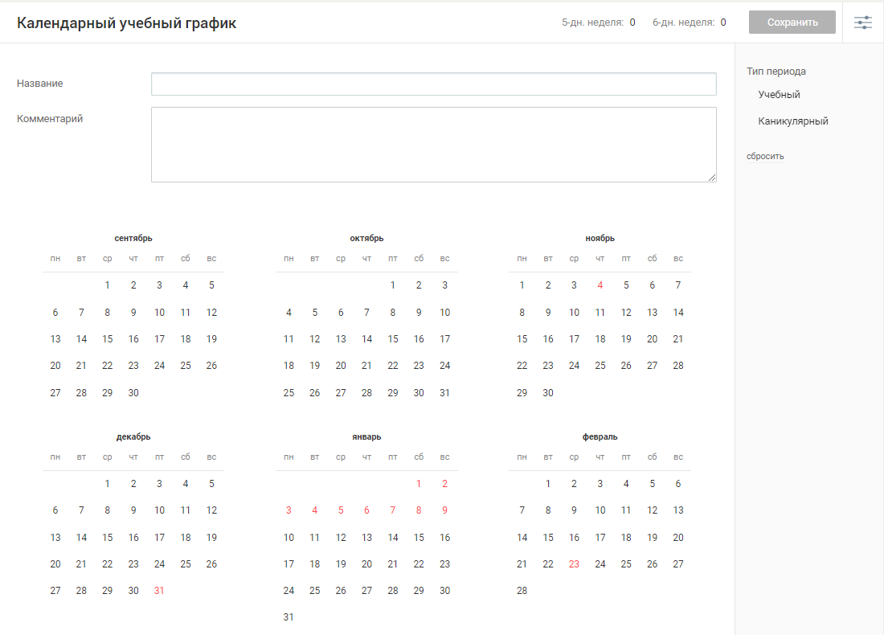
Рисунок 87 – Формирование нового календарного учебного графика
На открывшейся странице выполните следующие действия:
- Введите название графика.
- При необходимости заполните поле «Комментарий».
- Добавьте учебные и каникулярные периоды (количество зависит от традиционного или модульного режима обучения).
Для этого:
- определите интервал каждого периода, нажав на его начальную и конечную даты в календаре. Как только будет выбран интервал, на экране появится диалоговое окно «Добавление периода» (Рисунок 88);
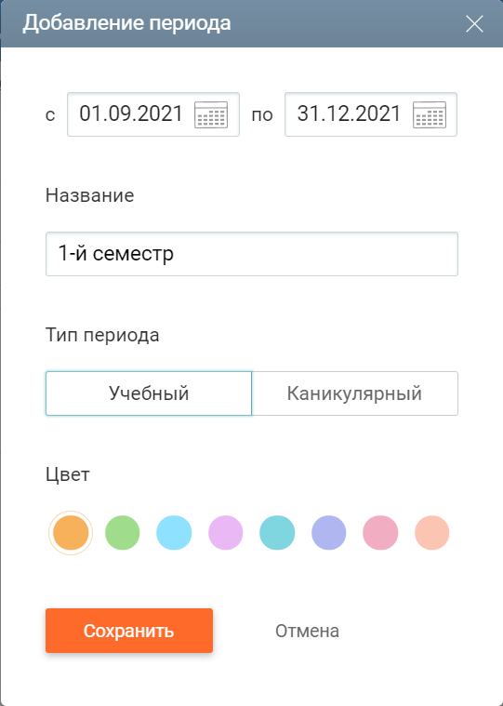
Рисунок 88 – Диалоговое окно «Добавление периода»
- скорректируйте при необходимости продолжительность периода;
- введите название периода;
- укажите тип периода – учебный или каникулярный;
- выберите цветовой индикатор периода.
После заполнения всех полей нажмите кнопку 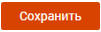 для подтверждения внесённых данных или кнопку для отмены добавления периода.
Добавляемые периоды в календаре будут выделены цветом. Соответствующие цветовые маркеры будут отображены в правом функциональном меню рядом с типом периода (Рисунок 89).
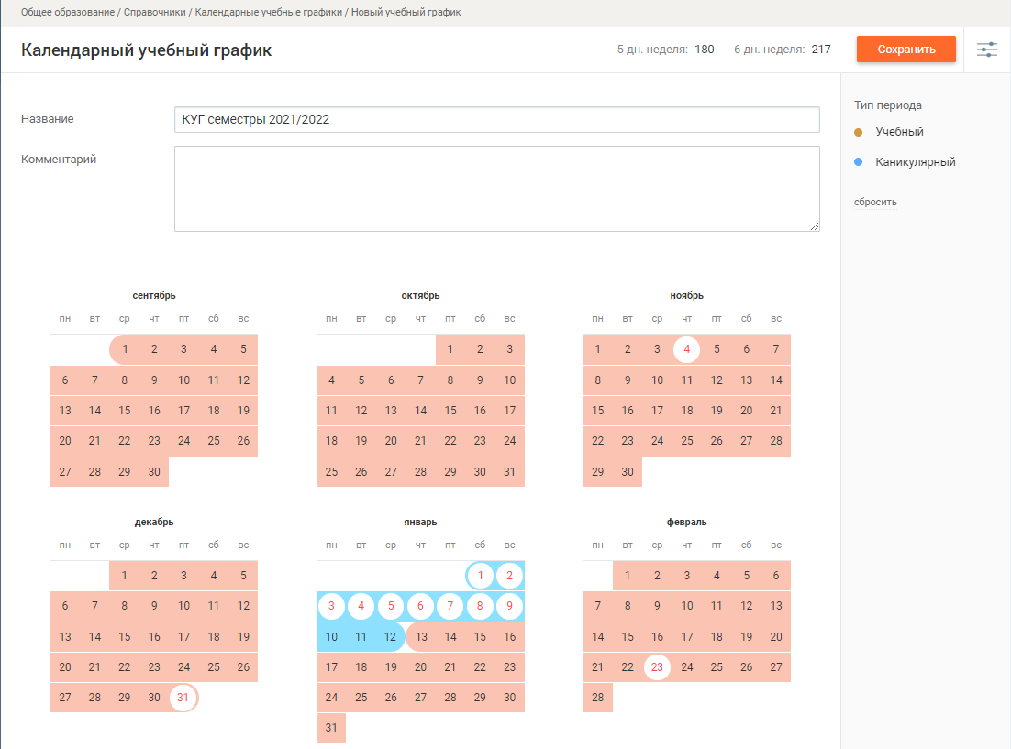
Рисунок 89 – Добавляемые в календарь типы периодов
Важно! Нельзя создавать учебные периоды, которые пересекаются между собой по времени.
Чтобы сохранить созданный календарный учебный график, нажмите кнопку 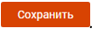

Просмотр и редактирование учебного графика
Перейдите на основную страницу справочника «Календарные учебные графики» (Рисунок 86). Выберите требуемый учебный график. На открывшейся странице (Рисунок 90) можно:
- просмотреть детали учебного графика:
- наименование;
- комментарий;
- количество дней по 5-дневной и 6-дневной системам обучения;
- цветовое обозначение типов периодов обучения;
- праздничные дни в соответствии с производственным календарём;
- отредактировать учебный график.
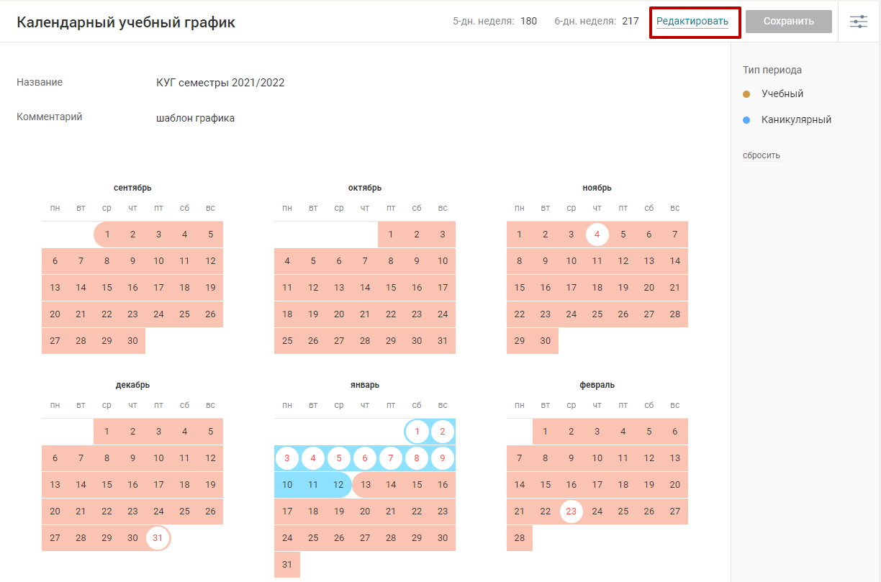
Рисунок 90 – Календарный учебный график
Чтобы внести изменения в информацию об учебном графике:
- В выбранном календарном учебном графике в правом верхнем углу формы нажмите (Рисунок 90).
- Выберите тип периода, который следует отредактировать. Для этого нажмите на любую из календарных дат в рамках периода, ориентируясь на его цветовую подсветку.
- В открывшемся диалоговом окне «Редактирование периода» (Рисунок 91) внесите необходимые изменения, нажмите кнопку . Для отмены внесённых изменений нажмите кнопку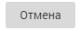. Чтобы удалить данный период из календарного учебного графика, нажмите кнопку.
Важно! В течение года график не подлежит редактированию.
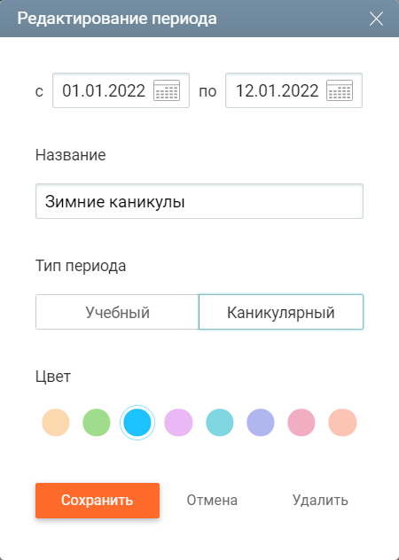
Рисунок 91 – Диалоговое окно «Редактирование периода»
- После внесения всех требуемых изменений в рамках календарного учебного графика нажмите кнопку в правом верхнем углу экрана (Рисунок 92).
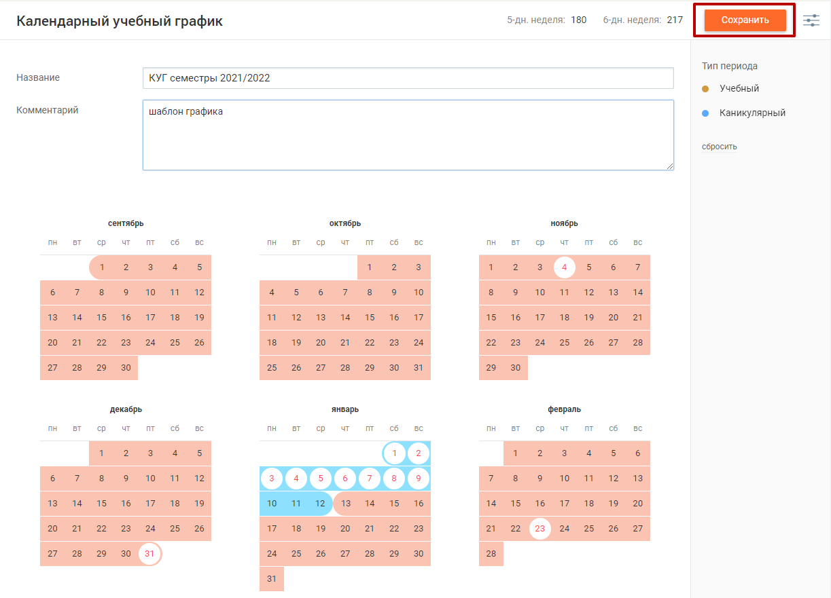
Рисунок 92 – Сохранение изменений в учебном графике

Копирование учебного графика
Перейдите на основную страницу справочника «Календарные учебные графики» (Рисунок 86). При наведении курсора на строку с информацией о любом из представленных в списке графиков, в правой части строки появятся иконки для копирования и удаления (Рисунок 93).
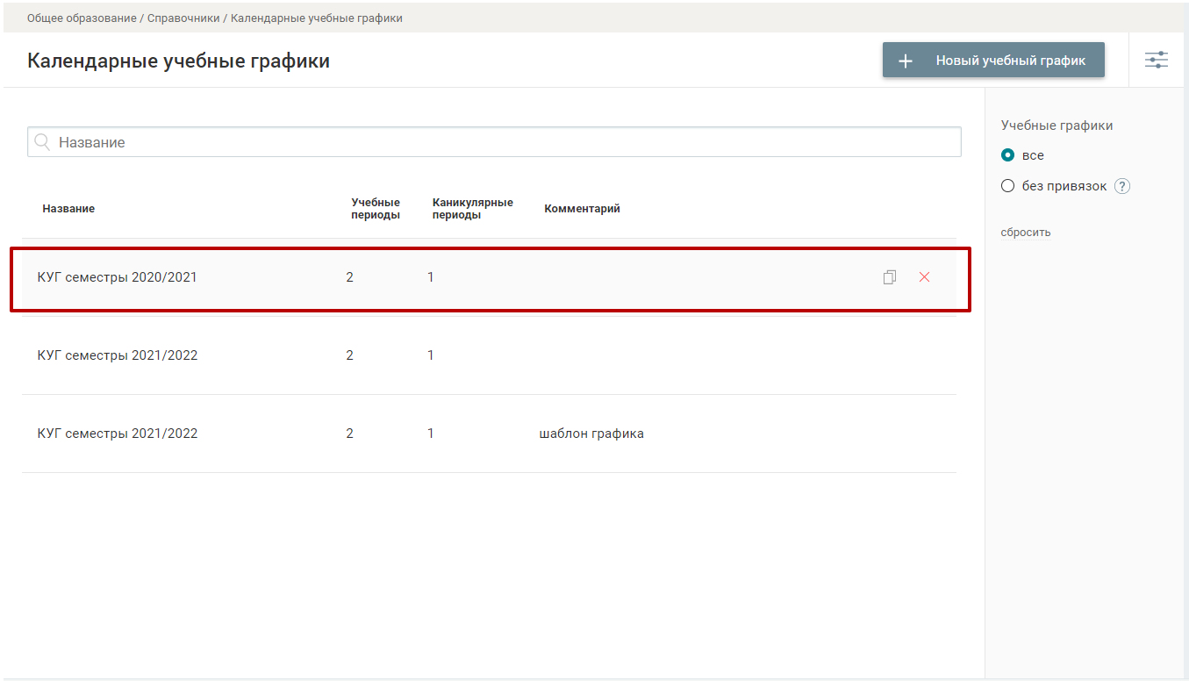
Рисунок 93 – Доступные операции с календарным учебным графиком
Нажатием иконки выбранный учебный график копируется и добавляется в список. При этом в название копируемого учебного графика добавляется «(копия)» (Рисунок 94).
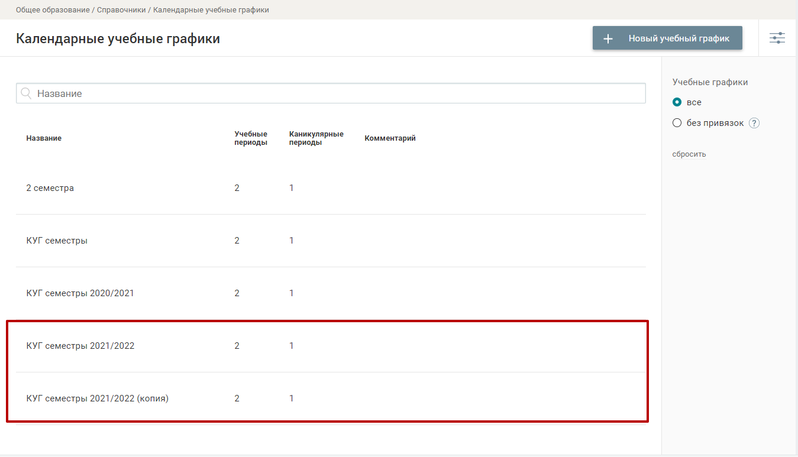
Рисунок 94 – Результат копирования учебного графика

Удаление учебного графика
Перейдите на основную страницу справочника «Календарные учебные графики» (Рисунок 86). Наведите курсор на строку с информацией о любом из представленных в списке графиков, нажмите иконку для удаления учебного графика.
Важно! Учебный график невозможно удалить, если он уже используется в УП.
Во всплывающем диалоговом окне (Рисунок 95) подтвердите удаление учебного графика, нажав кнопку , или кнопку для отмены удаления.
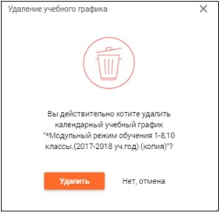
Рисунок 95 – Диалоговое окно подтверждения удаления учебного графика

Справочник «Режим пребывания»
Данный справочник предназначен для формирования матрицы времени, в рамках которой осуществляется деятельность в ОО. Режим пребывания сочетает в себе слоты времени, где указана та или иная активность (занятие, перемена и т.д.).
Важно! Режим пребывания создаётся как шаблон (макет), на основе которого в дальнейшем может быть составлено расписание и табель посещаемости.
Функционал раздела позволяет:
- просматривать существующие режимы пребывания;
- создавать новый режим пребывания;
- создавать режим пребывания на основе ранее сохранённого шаблона;
- управлять (редактировать, копировать, удалять) созданными режимами пребывания;
- редактировать элементы режима пребывания, включая синхронизацию типов активности воспитанников внутри режима пребывания
Для перехода в данный справочник в главном системном меню выберите «Дошкольное образование – Справочники – Режим пребывания» (Рисунок 96).
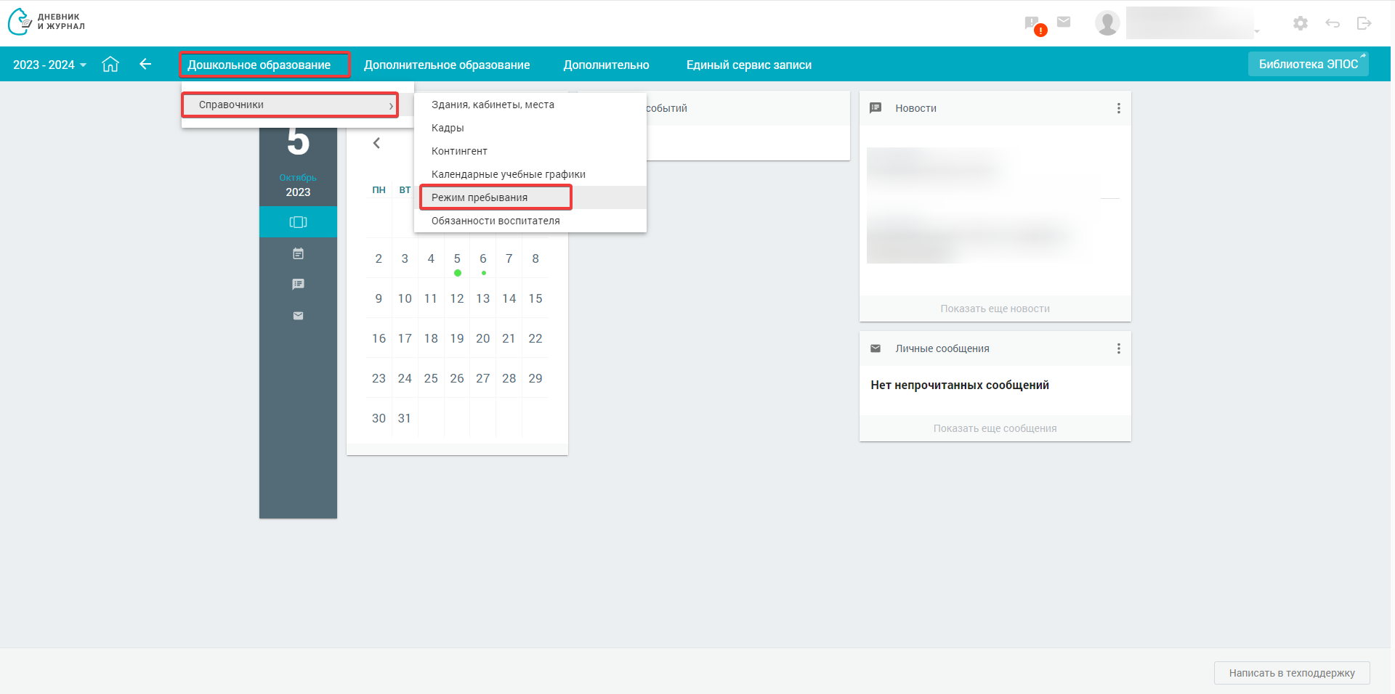
Рисунок 96 – Переход в справочник «Режим пребывания»
Откроется страница «Режим пребывания» (Рисунок 97).
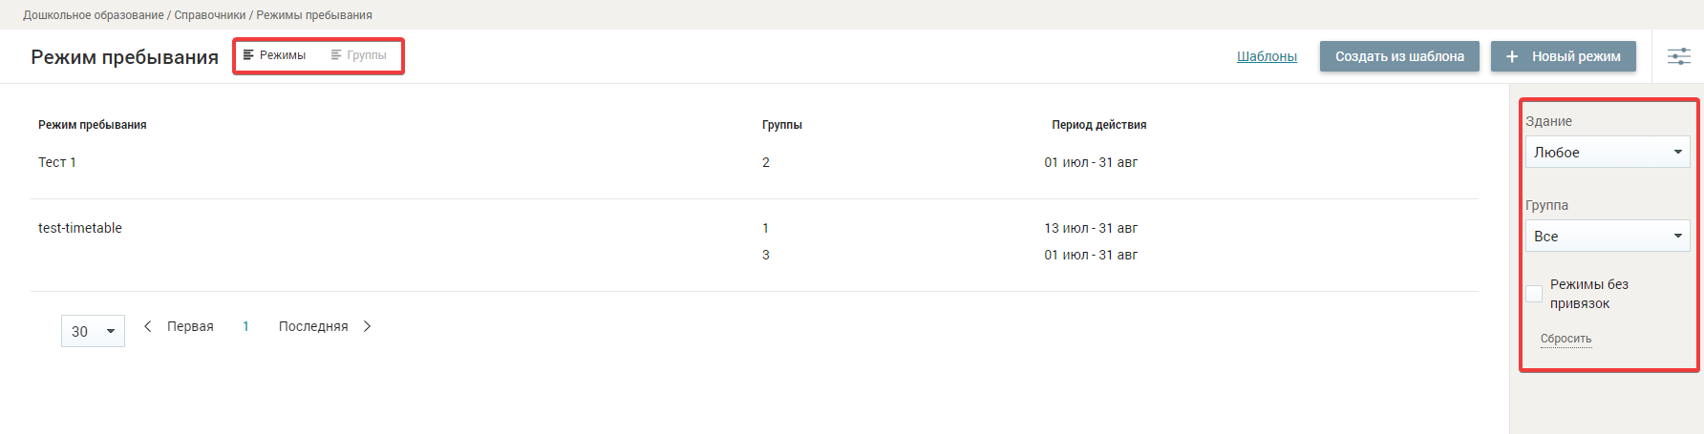
Рисунок 97 – Страница «Режим пребывания», тип отображения данных «Режимы»

Просмотр режимов пребывания
В справочнике предусмотрено два типа отображения данных, которые переключаются между собой через соответствующие пункты на панели инструментов (Рисунок 97):
- «Режимы» – служит для просмотра и редактирования актуальных режимов пребывания и привязок к ним групп (в рамках обозначенного периода). Страница с данным типом отображения данных открывается по умолчанию при переходе в Справочник;
- «Группы» – служит для просмотра списка групп и соответствующих им режимов пребывания (за обозначенный период) с возможностью изменить имеющиеся привязки.

Тип отображения данных «Режимы»
Данные справочника в типе отображения «Режимы» представлены в виде таблицы (Рисунок 97), состоящей из следующих колонок:
- «Режим пребывания» – название существующего режима;
- «Группы» – перечень групп, имеющих привязку к режиму пребывания;
- «Период действия» – продолжительность конкретного режима пребывания.
Для просмотра информации по отдельным критериям применяется панель фильтров:
- «Здание»;
- «Группа»;
- «Режимы без привязок» (к группам) – поле выбора, доступное только в типе отображения «Режимы».
Для перевода фильтров в состояние по умолчанию используйте функциональную ссылку .

Тип отображения данных «Группы»
Данные справочника в типе отображения «Группы» представлены в виде таблицы (Рисунок 98), состоящей из следующих колонок:
- «Группы» – перечень групп, имеющих привязку к режиму пребывания;
- «Режим пребывания» – название существующего режима;
- «Период действия» – продолжительность конкретного режима пребывания.
Для просмотра информации по отдельным критериям применяются фильтры:
- «Группа».
Для перевода фильтров в состояние по умолчанию используйте функциональную ссылку .
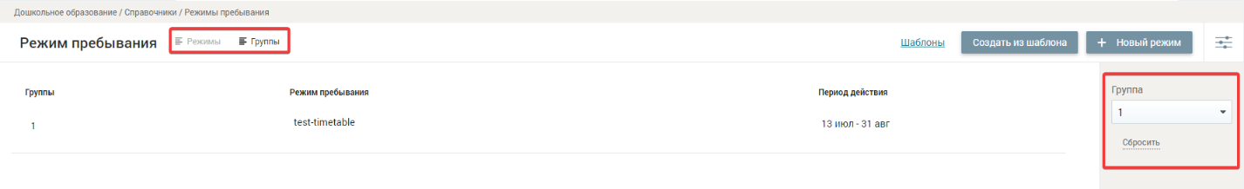
Рисунок 98 – Страница «Режим пребывания», тип отображения данных «Группы»

Создание нового режима пребывания
Процедура по созданию нового режима включает себя:
- создание временного слота:
- создание нового события;
- добавление реквизитов создаваемого режима;
- выбор элементов режима (тип активности);
- копирование настроек дня;
- привязку групп.

Создание временного слота
Для создания временного слота с новым режимом пребывания нажмите кнопку  (Рисунок 99).
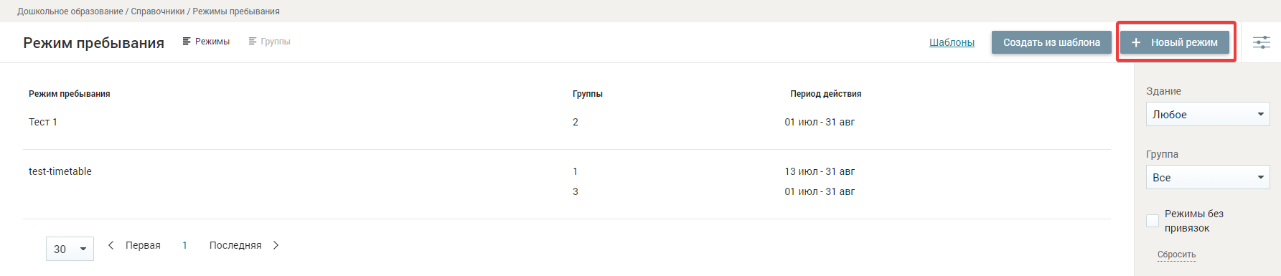
Рисунок 99 – Кнопка «Новый режим»
Введите наименование создаваемого режима пребывания, выберите здание из выпадающего списка (Рисунок 100).
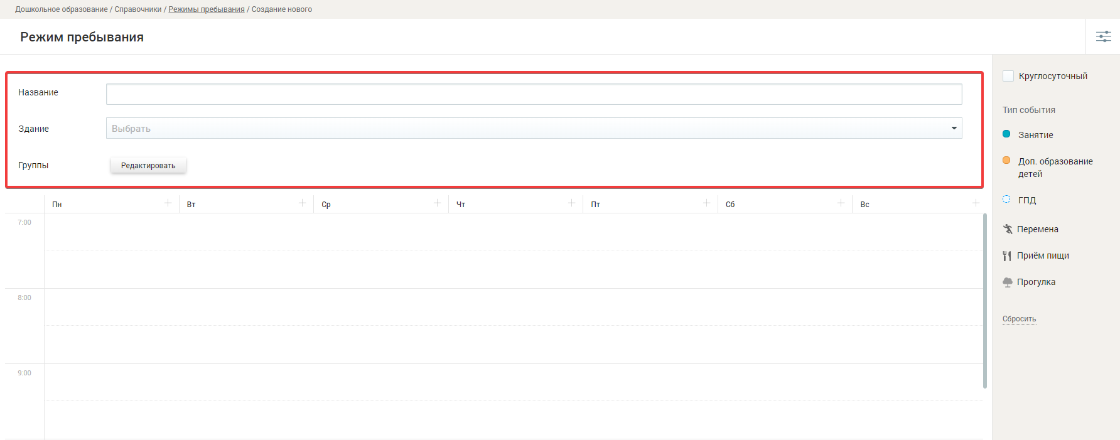
Рисунок 100 – Атрибуты создаваемого режима пребывания
Далее переведите курсор в область временных слотов, определите день недели и желаемый временной интервал. При появлении графического элемента «Новое событие» (Рисунок 101) нажмите левой кнопкой мыши.
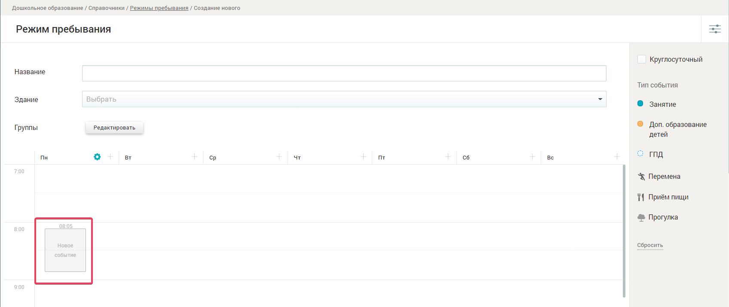
Рисунок 101 – Слот «Новое событие»
В результате на экране отобразится диалоговое окно «Добавление элемента режима», состоящее из трёх сегментов (Рисунок 102):
- счётчик-таймер;
- группа типов активности «Занятия» ;
- группа типов активности «Перемена» .
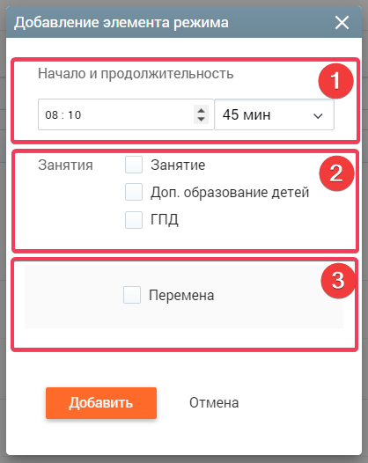
Рисунок 102 – Добавление элемента режима
Для добавления элемента режима укажите его начало и продолжительность, заполните чекбокс напротив запланированного типа активности «Занятия» (или нескольких типов) или типа активности «Перемена».
Указав требуемые значения, нажмите кнопку . Для отмены внесения значений нажмите кнопку .
Таким образом, в график режима пребывания вводится слот в цветовой гамме, соответствующей тому типу занятости, который был добавлен (Рисунок 103).
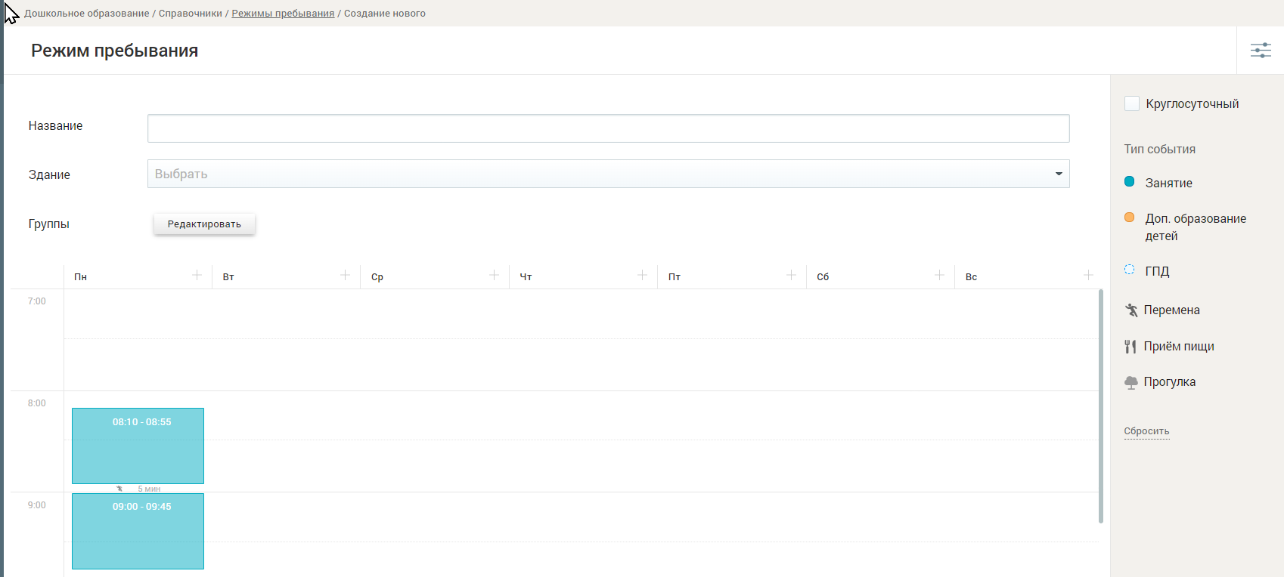
Рисунок 103 – Формирование графика режима пребывания
Важно! Интервалы менее 35 минут между возможными сочетаниями типов занятости «Занятие», «Доп. Образование детей», автоматически заполняются типом активности «Перемена» с установленным промежутком времени.

Копирование настроек дня
При наведении курсора на горизонтальную панель с аббревиатурами дней недели появляется иконка «Настройки дня» (Рисунок 104).
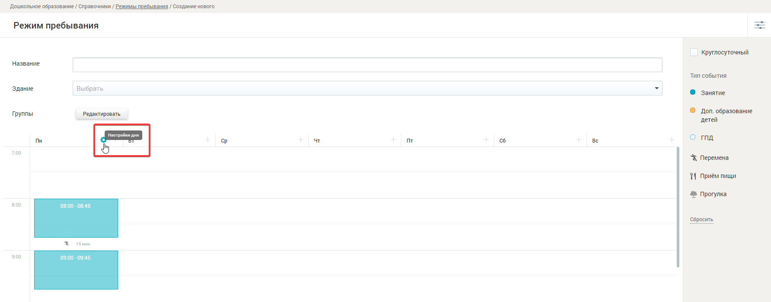
Рисунок 104 – Добавленные слоты с типами занятости и переход к настройкам дня
При нажатии на иконку происходит вызов контекстного меню с доступными опциями (Рисунок 105):
- «Скопировать на» – осуществляется переход к выбору дней недели, на которые может быть скопирован данный режим;
- «Очистить» – из графика будут удалены временные слоты только для выбранного дня недели.
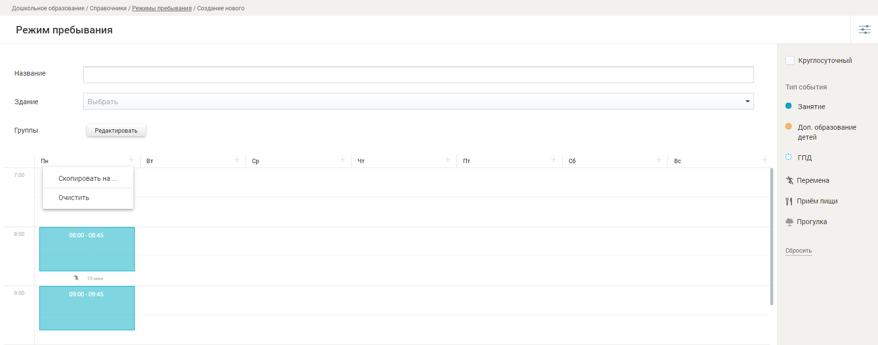
Рисунок 105 – Контекстное меню для настроек дня
После выбора опции «Скопировать на…» определите дни недели, на которые планируется копирование режима пребывания (Рисунок 106).
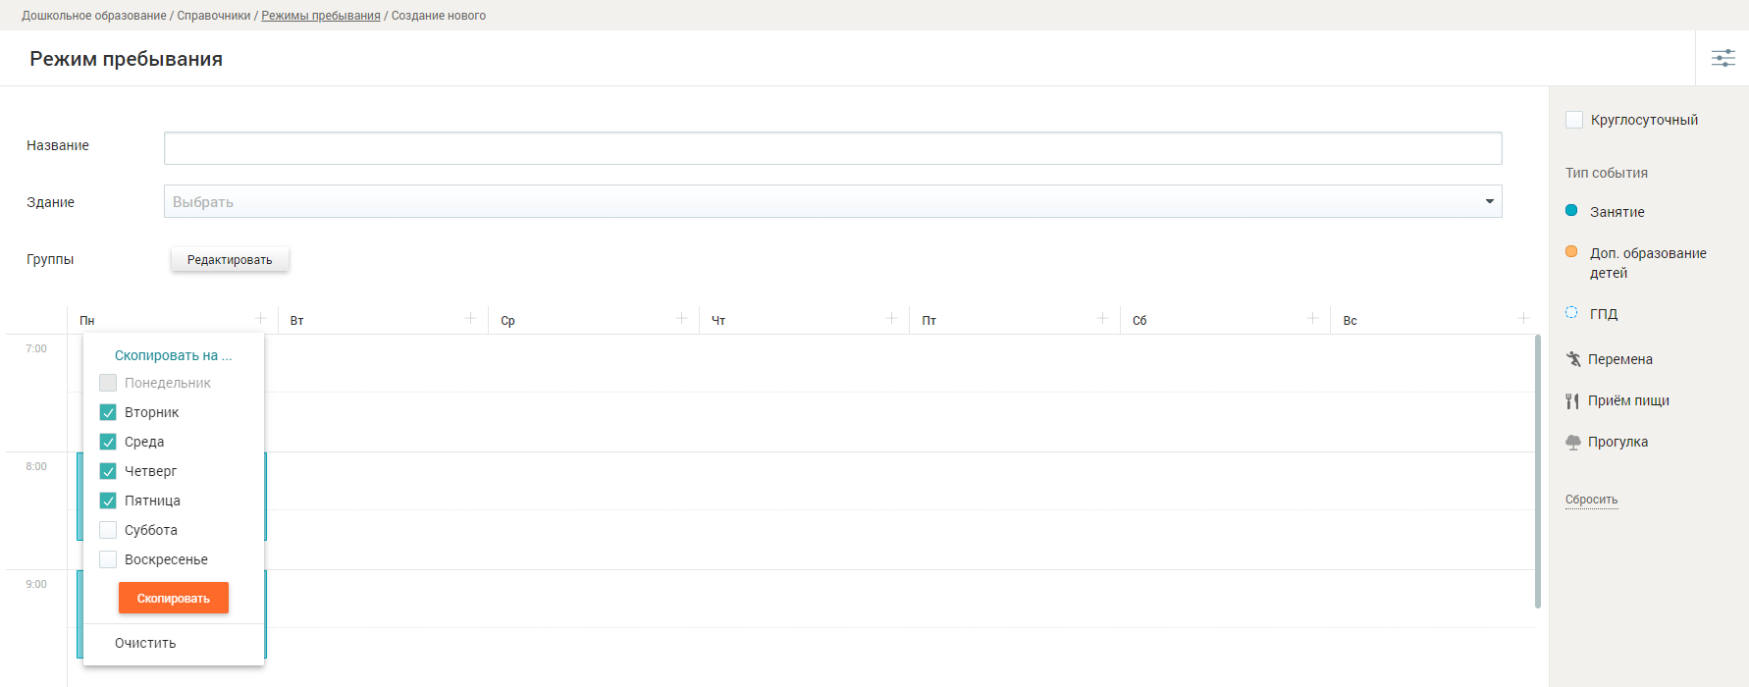
Рисунок 106 – Копирование элементов режима на дни недели
Нажмите кнопку . В результате будет выведено сообщение об успешном выполнении операции (Рисунок 107), в котором следует нажать кнопку .
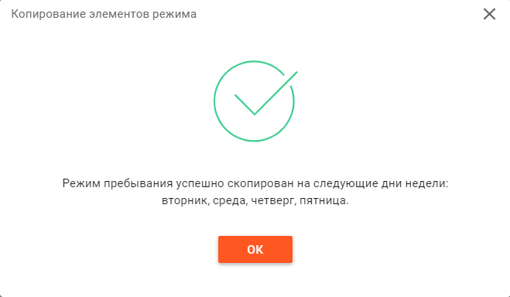
Рисунок 107 – Сообщение об успешном выполнении операции
Для обнуления полей нажмите кнопку (Рисунок 106).
Сохранённые изменения для скопированных настроек дней будут отображены в справочнике (Рисунок 108).
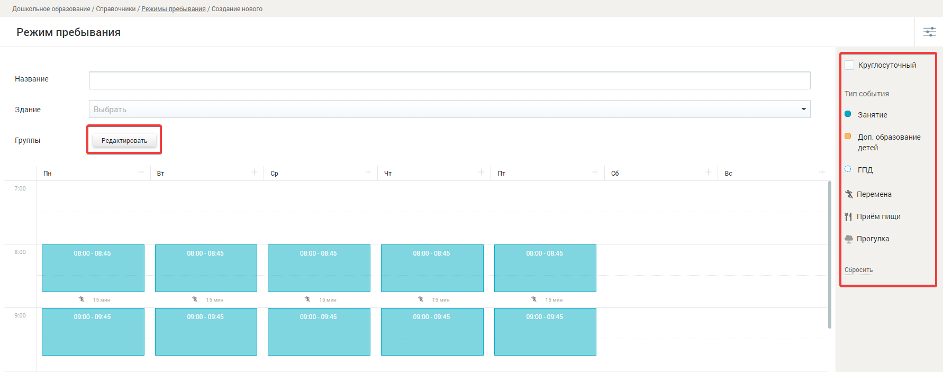
Рисунок 108 – Скопированные настройки дня на неделю
Правая функциональная панель (легенда, Рисунок 108) позволяет визуально сопоставить типы событий (активности).
Каждый компонент в легенде является активным. При нажатии на один из них в сетке режимов пребывания скрываются соответствующие ему цветовые ячейки (Рисунок 109).
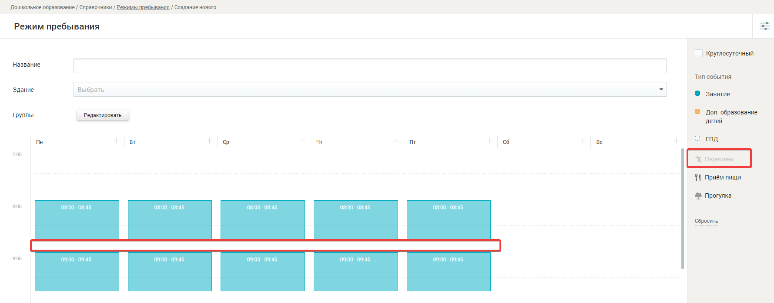
Рисунок 109 – Исключение отображения типа события из сетки режима пребывания
При нажатии на функциональную ссылку все типы событий возвращаются в состояние по умолчанию.

Привязка групп к режиму пребывания
После выбора атрибутов режима нажмите кнопку в строке «Группы» (Рисунок 108). В результате отобразится окно «Прикрепление групп» (Рисунок 110), которое включает в себя:
- список доступных групп;
- календарь для определения срока действия привязки к режиму пребывания.
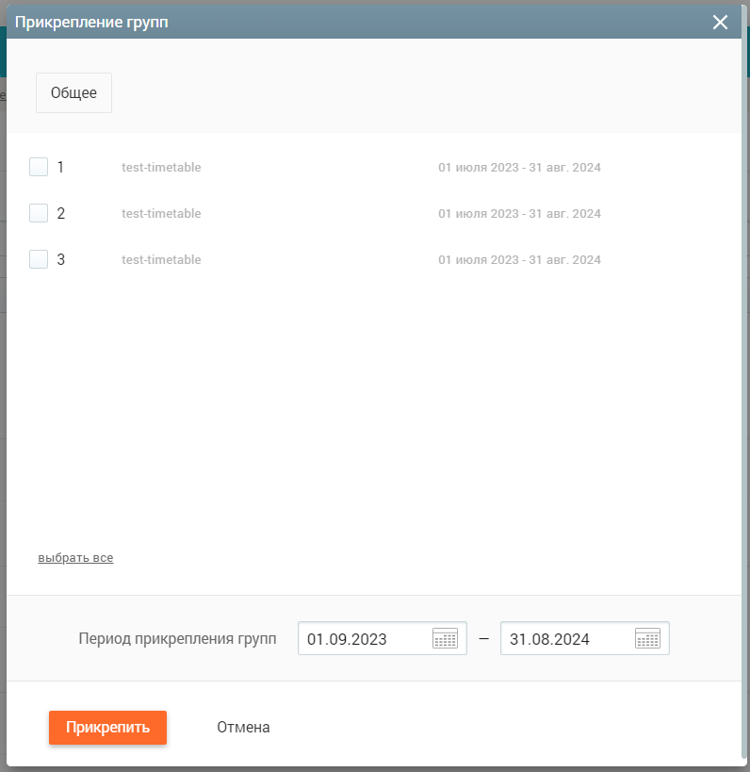
Рисунок 110 – Окно «Прикрепление групп»
Важно! Если у группы уже существует привязка к иному режиму пребывания, то справа от группы выводится название режима, а также указывается срок его действия. Если группа уже привязана к режиму пребывания, в отношении которой совершается действие (создание/редактирование), то чекбокс этой группы будет заполнен.
Для прикрепления групп:
- заполните чекбоксы тех групп, которые будут привязаны к создаваемому режиму;
- укажите намеченный срок действия привязки.
Убедившись, что данные верны, нажмите кнопку .
Чтобы сохранить созданный режим пребывания, нажмите кнопку .
Для сохранения режима пребывания в качестве шаблона нажмите кнопку внизу формы справочника. Сохранённый шаблон будет доступен на странице «Шаблоны режимов пребывания»
(Рисунок 111), которая доступна по ссылке.
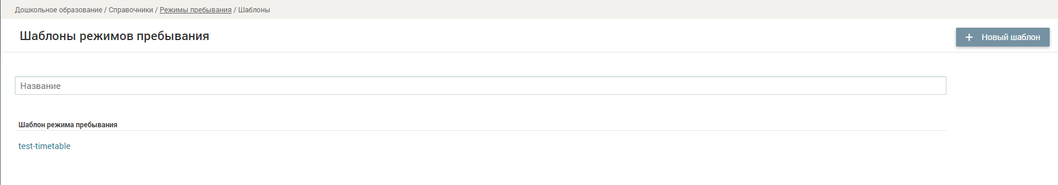
Рисунок 111 – Доступные шаблоны режимов пребывания

Создание нового режима пребывания из шаблона
Для создания режима пребывания из существующего шаблона нажмите кнопку 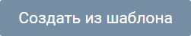, расположенную на панели инструментов (Рисунок 112).
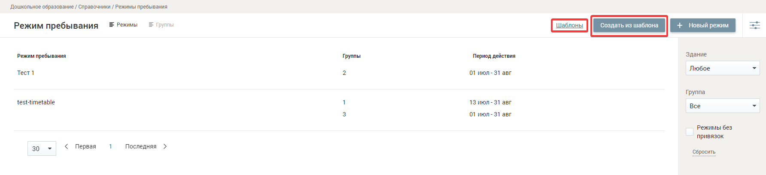
Рисунок 112 – Создание режима пребывания из шаблона
В отобразившемся диалоговом окне выберите один из ранее сохранённых шаблонов (Рисунок 113).
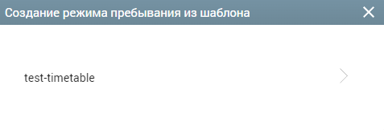
Рисунок 113 – Выбор шаблона режима пребывания
Внесите необходимые изменения и сохраните их по аналогии с действиями, описанными в п. 3.1.5.4.
Режимы пребывания, созданные в качестве шаблонов, хранятся в специальном реестре, для перехода к которому нажмите ссылку (Рисунок 112).
Откроется страница «Шаблоны режимов пребывания»
(Рисунок 114). При наведении курсора на строку с наименованием шаблона становятся доступны иконки:
- – позволяет скопировать шаблон под новым названием;
- - позволяет удалить шаблон.
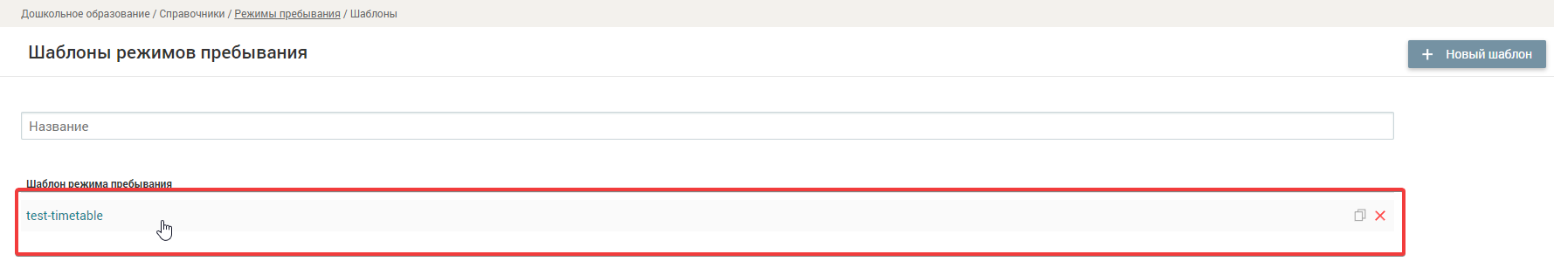
Рисунок 114 – Реестр шаблонов

Управление режимом пребывания

Тип отображения данных «Режимы»
В справочнике «Режим пребывания» с типом отображения данных «Режимы» при нажатии на иконку в строке требуемого режима пребывания появляется контекстное меню (Рисунок 115), содержащее следующие операции:
- «Редактировать» – переход на страницу выбранного режима пребывания для редактирования;
- «Копировать» – вызов диалогового окна с предложением ввести название для копируемого режима пребывания. Название не должно совпадать с названием ранее созданного режима пребывания;
- «Добавить группы» – вызов диалогового окна для прикрепления групп;
- «Удалить» – вызов диалогового окна с подтверждением удаления режима.
Важно! Операция «Удалить» неактивна в случае, если к режиму пребывания уже привязаны группы. Удалить такой режим можно, предварительно удалив привязку групп.
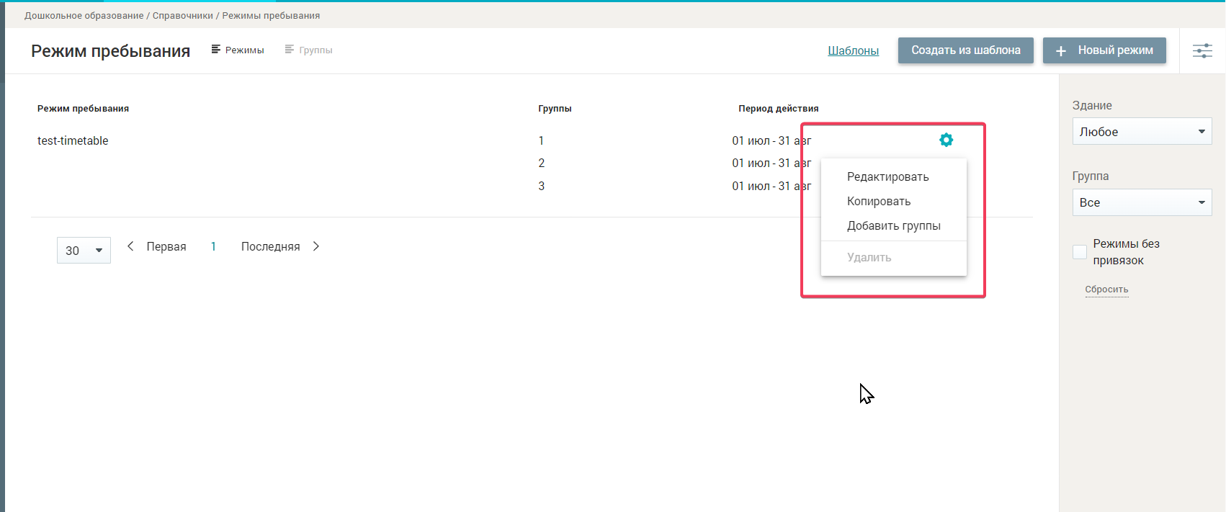
Рисунок 115 – Вызов контекстного меню для управления режимом пребывания
Если на этапе создания к режиму не были добавлены группы, то информация о нём будет доступна в отдельном списке, который формируется при выбранном параметре «Режим без привязок»
(Рисунок 116).
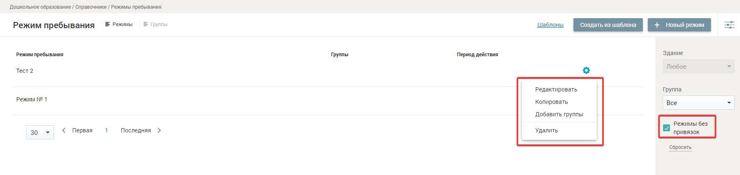
Рисунок 116 – Фильтр «Режимы без привязок»
Редактирование режима без привязок осуществляется методом, аналогичным применяемому для режимов с периодом действия.

Редактирование режима пребывания
Для редактирования режима пребывания выберите в контекстном меню операцию «Редактировать». В результате откроется страница выбранного режима пребывания для редактирования (Рисунок 117).
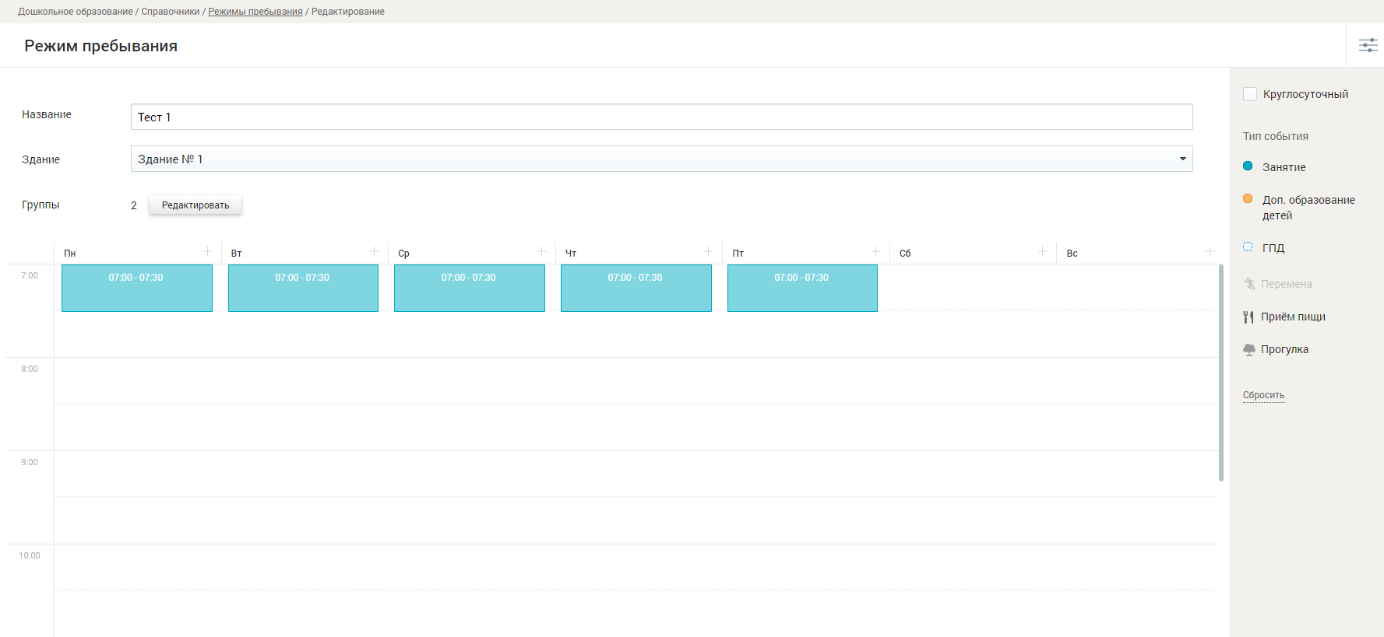
Рисунок 117 – Редактирование выбранного режима пребывания
Внесите при необходимости правки (название режима, здание, новые события) и нажмите кнопку .

Копирование режима пребывания
Для копирования режима пребывания выберите в контекстном меню операцию «Копировать». В результате откроется окно создания копии выбранного режима редактирования (Рисунок 118), в котором в поле «Название» следует указать название создаваемой копии режима пребывания и нажать кнопку для её создания или кнопку для сброса введённых данных.
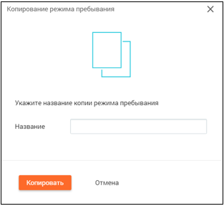
Рисунок 118 – Копирование режима пребывания
Созданная таким образом копия режима пребывания не будет иметь привязки к группе.

Прикрепление групп к режиму пребывания
Для прикрепления группы к режиму пребывания выберите в контекстном меню операцию «Добавить группы». В результате отобразится окно «Прикрепление групп» (Рисунок 119).
Рисунок 119 – Диалоговое окно «Прикрепление групп»

Удаление режима пребывания
Для удаления режима пребывания выберите в контекстном меню операцию «Удалить». В результате отобразится окно «Удаление элемента» (Рисунок 120).
Важно! Удаление режима пребывания возможно только при отсутствии привязки групп.
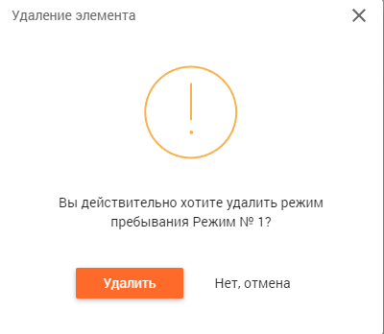
Рисунок 120 – Удаление режима пребывания
Нажмите кнопку для подтверждения удаления или кнопку для отмены удаления режима пребывания.

Изменение периода действия привязки
При необходимости можно также внести изменения в период действия привязки группы к режиму пребывания. Наведите курсор на соответствующий календарный интервал в графе «Период действия» (Рисунок 121). На экране появится подсказка «Редактировать период действия привязки».
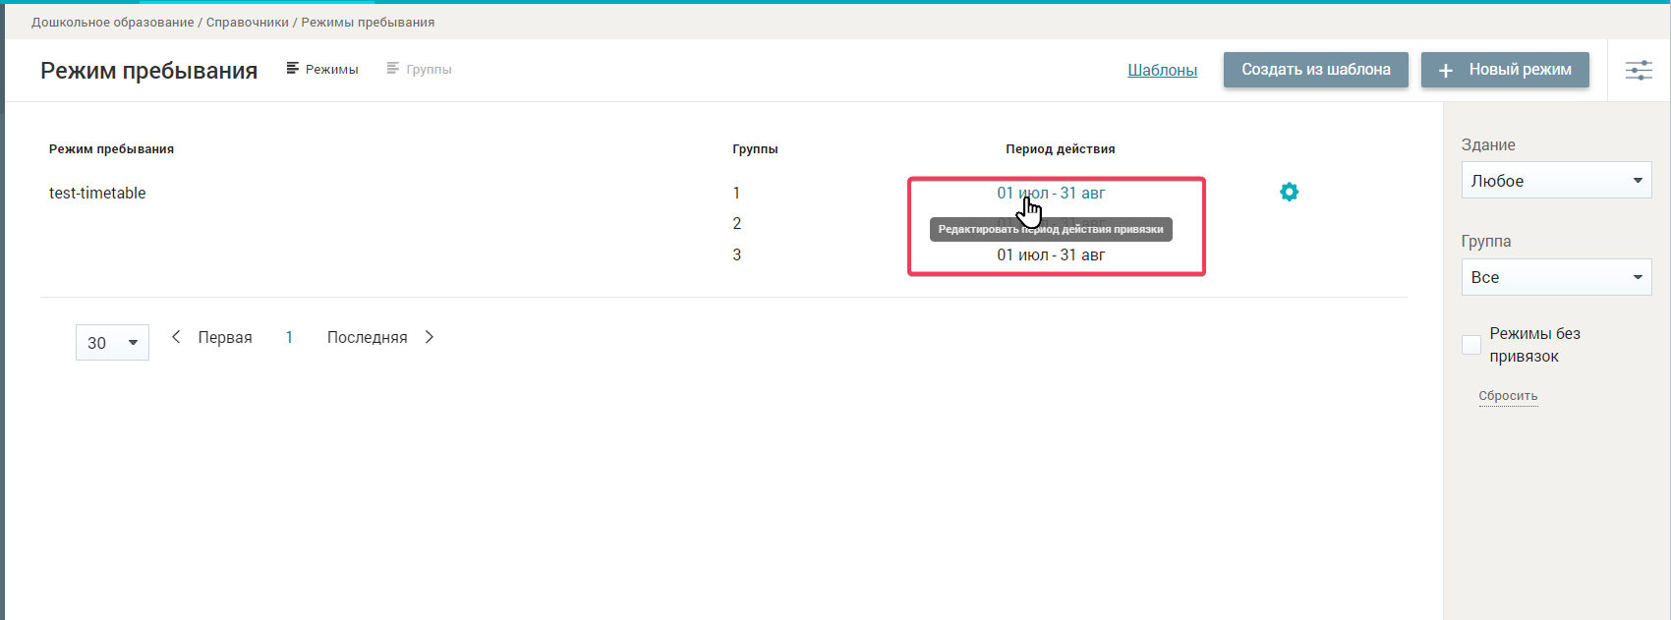
Рисунок 121 – Редактирование периода действия привязки
Определите новый диапазон дат в появившемся календаре
(Рисунок 122) и нажмите кнопку . Если введённые даты неверны, нажмите кнопку .
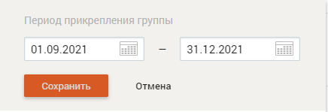
Рисунок 122 – Определение периода прикрепления группы

Редактирование элементов режима. Синхронизация / удаление типов активности
В рамках режима пребывания к уже имеющимся типам событий можно подключить дополнительные, а также удалить существующие. Для этого, нажав иконку , войдите в режим редактирования режима пребывания и в представленной матрице временных слотов нажмите на ячейку с определённым событием (Рисунок 123).
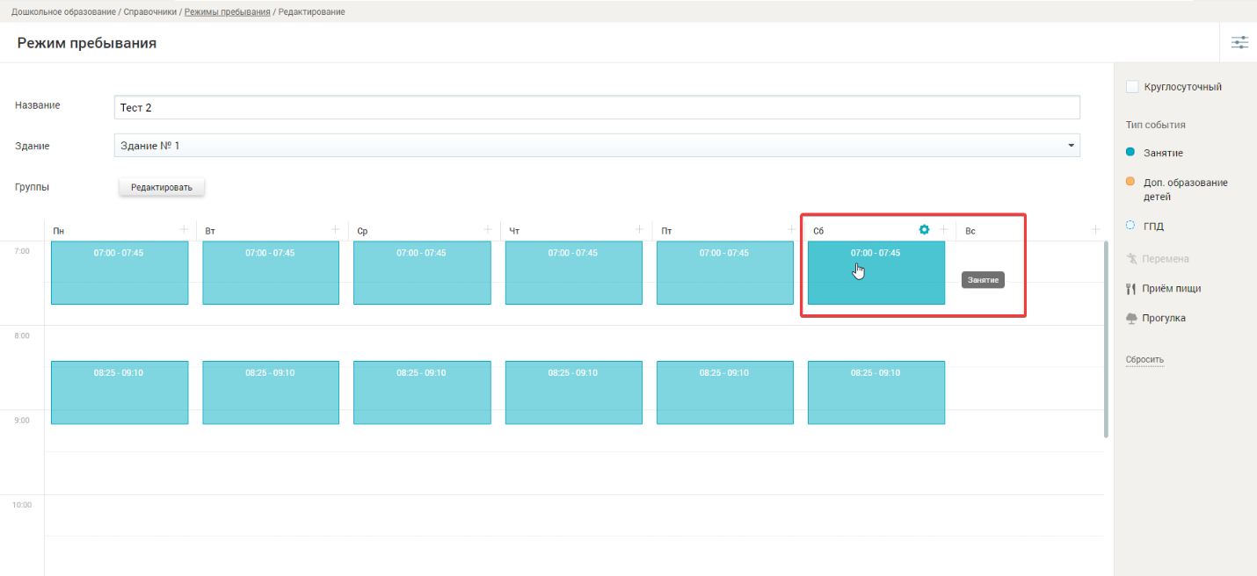
Рисунок 123 – Выбор временного слота для синхронизации типов событий
В результате на экране отобразится диалоговое окно «Редактирование элемента режима», в котором (Рисунок 124):
- укажите время и продолжительность синхронизируемого элемента режима;
- заполните чекбоксы дополнительных типов занятий/активности, совмещаемых с ранее выбранными;
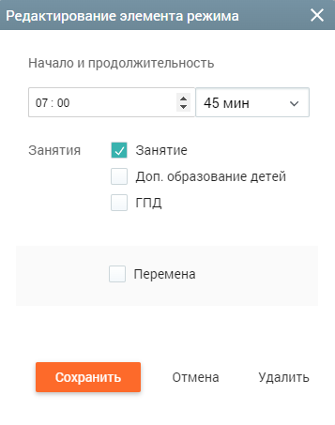
Рисунок 124 – Окно редактирования элемента режима
В представленном диалоговом окне:
- укажите время и продолжительность синхронизируемого элемента режима;
- заполните чекбоксы дополнительных типов занятий/активностей, совмещаемых с ранее выбранным.
Важно! Типы активности «Занятия» («Занятие», «Доп.о бразование детей») и типы активности «Перемена» не совмещаются.
Для сохранения изменений нажмите кнопку . Если внесённые изменения неверны, нажмите кнопку . Чтобы удалить тип занятия/активности из сетки режима пребывания, нажмите кнопку .
Результат внесения изменений будет отображён в справочнике (Рисунок 125).
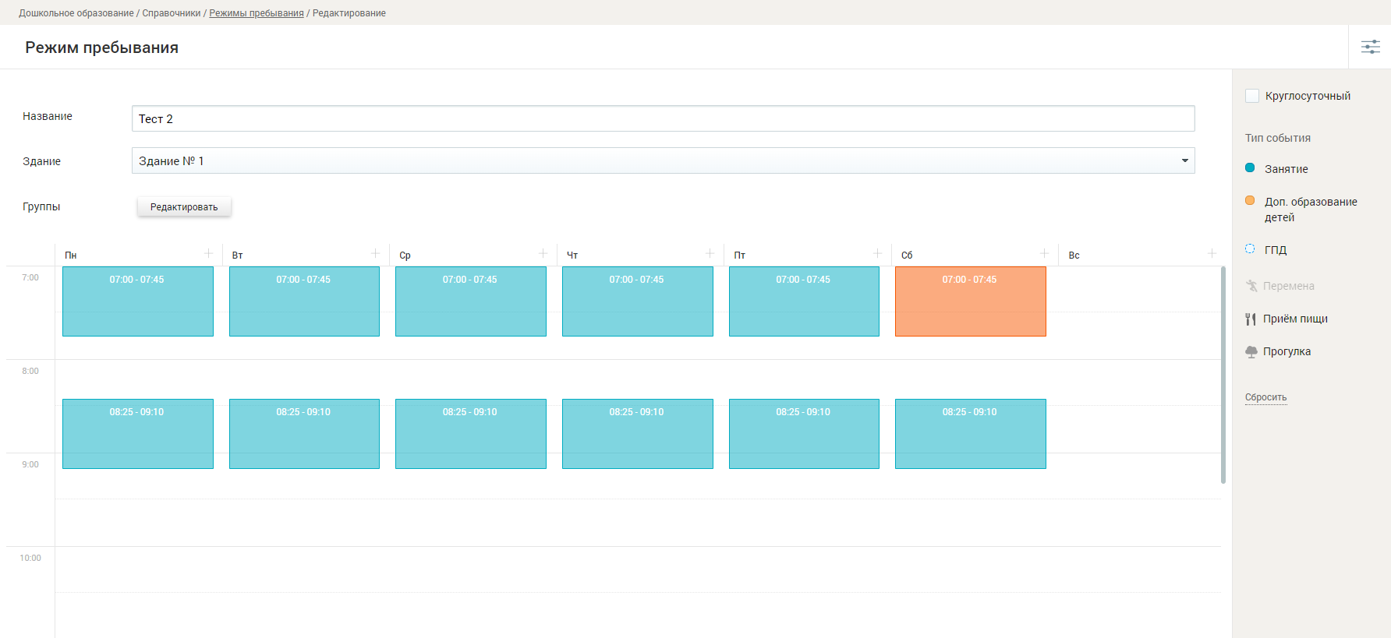
Рисунок 125 – Результат изменения события
Чтобы сохранить режим пребывания, нажмите кнопку . Для сохранения режима пребывания в качестве шаблона нажмите кнопку.

Справочник «Обязанности воспитателя»
Справочник «Обязанности воспитателя» предназначен для просмотра назначенных воспитателей по группам, а также назначения обязанностей воспитателя сотрудникам ОО. Для перехода к справочнику «Обязанности воспитателя» в главном системном меню выберите «Дошкольное образование → Справочники → Обязанности воспитателя» (Рисунок 126).
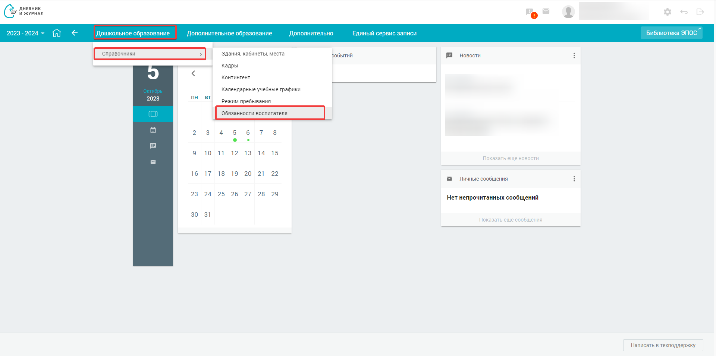
Рисунок 126 – Переход к справочнику «Обязанности воспитателя»
Откроется страница «Обязанности воспитателя» (Рисунок 127).
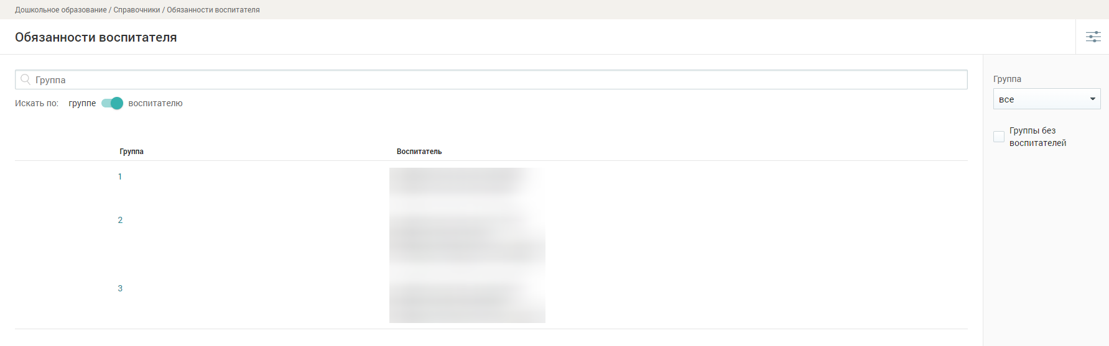
Рисунок 127 – Справочник «Обязанности воспитателя»
В случае отсутствия у группы воспитателя (или при необходимости добавления дополнительного воспитателя) наведите курсор мыши на строку группы (Рисунок 128), за которым планируется закрепление воспитателя, и нажмите кнопку 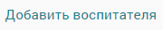.
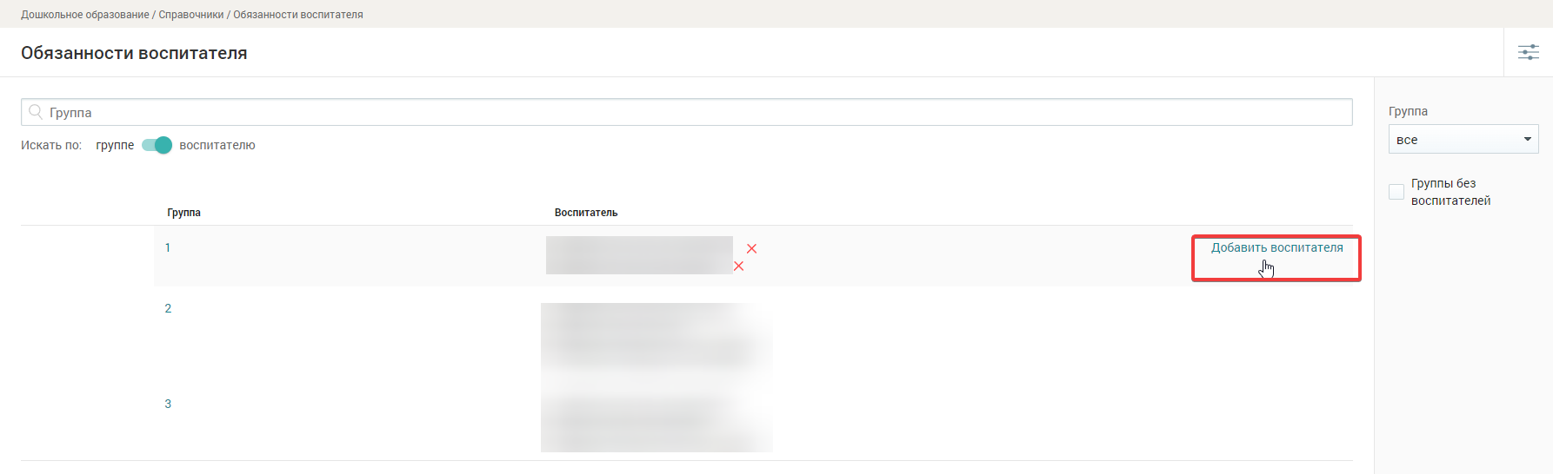
Рисунок 128 – Кнопка «Добавить воспитателя»
Откроется список сотрудников ОО (Рисунок 129).
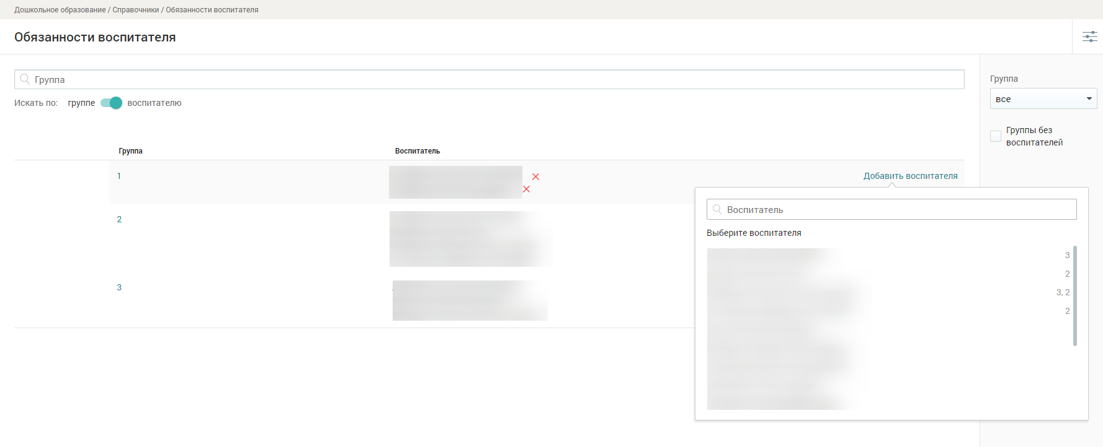
Рисунок 129 – Список сотрудников
Выберите в списке ФИО сотрудника, которому будут назначены обязанности воспитателя, нажав на его ФИО. На экране отобразится уведомление о назначении воспитателя. Напротив группы отобразится ФИО сотрудника, закреплённого за данной группой в качестве воспитателя (Рисунок 130).
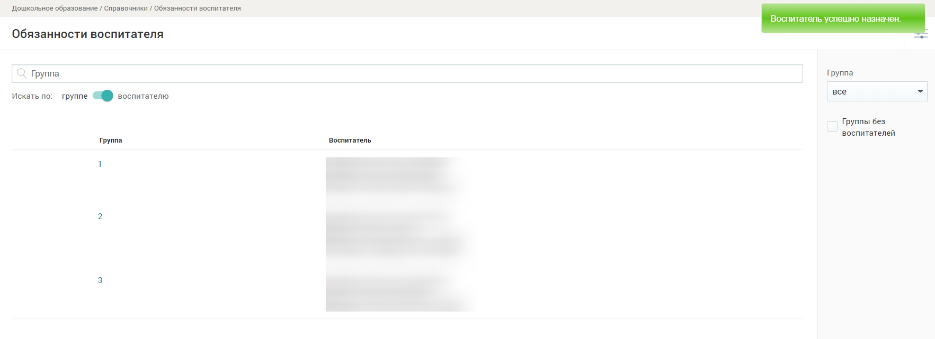
Рисунок 130 – Назначенные обязанности воспитателя

Дополнительное образование
Элемент главного системного меню «Дополнительное образование» предоставляет Администратору ОО следующие возможности:
- заполнение и просмотр:
- справочника «Группы, педагоги, места»;
- справочника «Календарные учебные графики»;
- справочника «Формы контроля» ДО;
- справочника «Формы промежуточной аттестации»;
- разработка и просмотр дополнительных общеразвивающих программ (далее – ДОП);
- формирование УП;
- формирование расписания на год.

Справочники

Справочник «Группы, педагоги, места»
Справочник «Группы, педагоги, места» является справочником для проверки полноты наполнения программ ДО по разным позициям.
Группы и программы дополнительного образования создаются в едином сервисе записи (ЕСЗ).
Раздел предназначен для:
- изменения привязки групп к педагогу;
- изменения привязки групп к зданию и кабинету;
- контроля за заполнением параметров журнала ДО:
- для ДОП:
- рабочая программа;
- формы контроля;
- план работы;
- для группы ДО:
- расписание.
Для работы с указанным справочником выберите в главном системном меню «Дополнительное образование → Справочники → Группы, педагоги, места» (Рисунок 131).
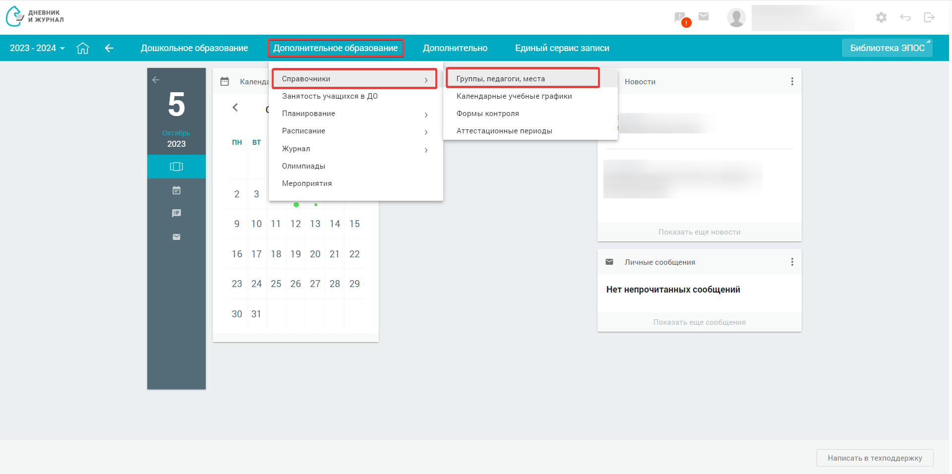
Рисунок 131 – Справочник «Группы, педагоги, места»
Откроется страница «Группы, педагоги, места» (Рисунок 132).
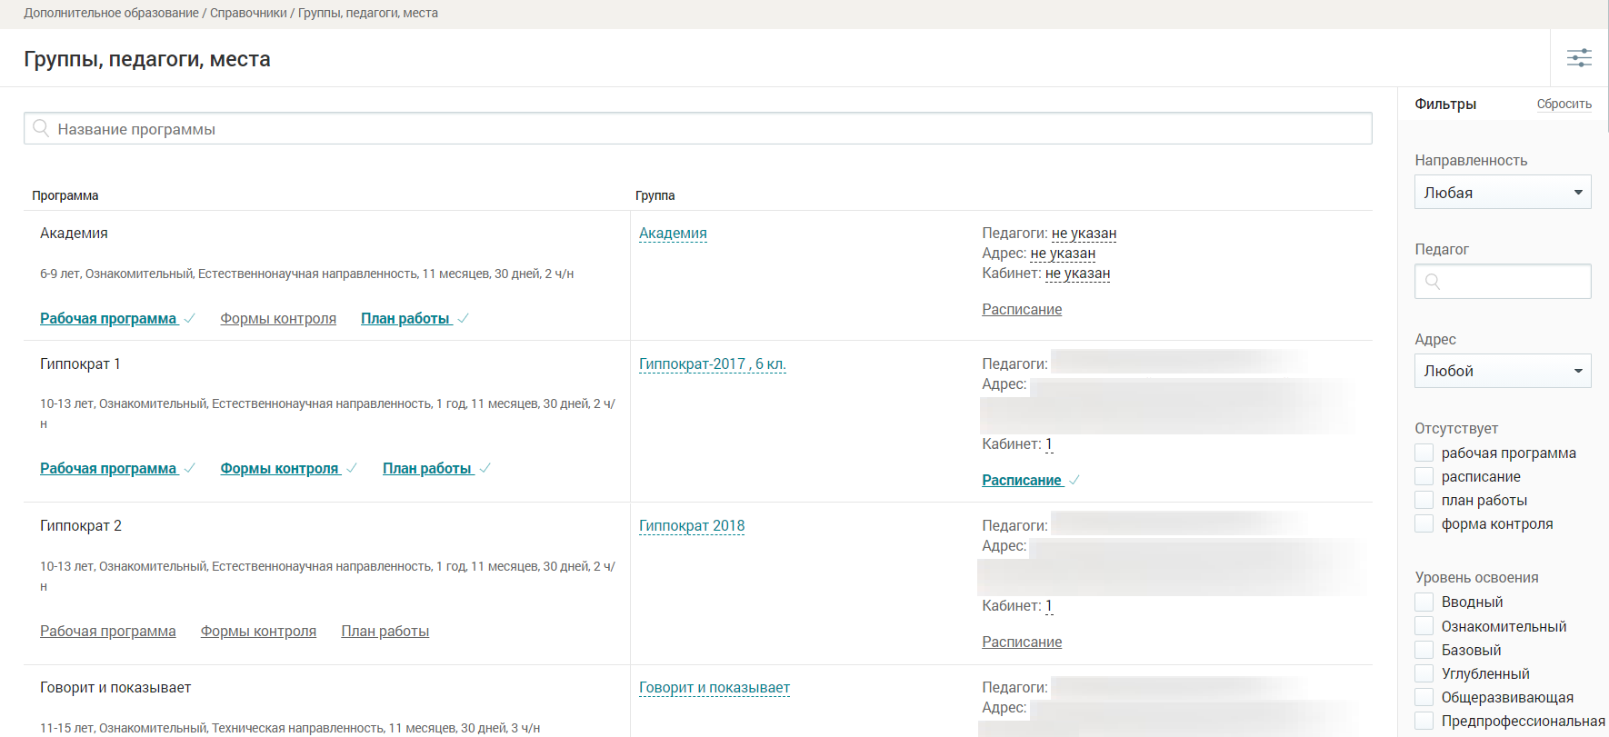
Рисунок 132 – «Группы, педагоги, места»
На открывшейся странице можно:
- найти необходимую программу, введя в поисковой строке ключевые слова для поиска;
- отфильтровать программы, выбрав или введя с клавиатуры необходимые значения в правом функциональном меню:
- «Направленность» – доступны только направленности, реализуемые в данной ОО;
- «Педагог» – доступны педагоги с ролью «Преподаватель ДО»;
- «Отсутствует»:
- «Рабочая программа» – если установлен чекбокс, то отображаются только записи с отсутствующей рабочей программой;
- «Расписание» – если установлен чекбокс, то отображаются только записи с отсутствующим расписанием для группы;
- «План работы» – если установлен чекбокс, то отображаются только записи с отсутствующим планом работы для группы;
- «Формы контроля» – если установлен чекбокс, то отображаются только записи, для которых отсутствуют формы контроля;
- «Педагог» – если установлен чекбокс, то отображаются только записи, для которых не указан педагог;
- «Уровень освоения» – по умолчанию выбраны все уровни освоения;
- «Продолжительность» – справочник возможных значений формируется из вариантов, доступных для групп из ЭПОС.ДО;
- «Стоимость обучения»:
- «Все» (по умолчанию) – все записи, вне зависимости от стоимости обучения (платно/бесплатно);
- 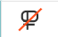«Бесплатно» – только записи, соответствующие бесплатным группам (за счёт средств бюджета);
- 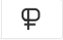«Платно» – только платные группы (за счёт средств родителей/законных представителей).
- «Возраст обучающихся» – возрастной интервал воспитанников «от – до»;
- «Отображение групп»:
- «Не указано здание»;
- «Не указан кабинет»;
- «Не указан педагог».
- проверить подготовленность программы (Рисунок 133), просмотрев наличие иконки рядом с:
- рабочей программой;
- формой контроля;
- проверить подготовленность группы (Рисунок 133), просмотрев наличие иконки рядом с:
- расписанием;
- планом работ;
- просмотреть список группы, нажав на название группы (Рисунок 133);
- заполнить информацию по каждой группе (Рисунок 133), нажав на указанные ранее данные или надпись: «Не указано».
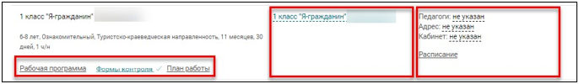
Рисунок 133 – Сведения о программе и группе
Важно! В случае наличия у программы или группы необходимой позиции, позиция будет выделена цветом отличным от цвета текста и рядом будет стоять иконка . В случае отсутствия иконки нажмите на необходимую позицию для перехода на страницу создания или редактирования полноты подготовленности программы или группы.

Подготовка программы
Если для выбранной программы нет сформированного тематического плана, или есть необходимость редактирования имеющегося, нажмите . В результате откроется страница «Дополнительные общеразвивающие программы/Редактирование».
Если для программы не выбраны формы контроля, или есть необходимость в редактировании имеющихся, нажмите для перехода в соответствующий раздел «Редактирование формы контроля». Если для группы нет заполненного плана работ или есть необходимость редактирования существующего, нажмите . В результате откроется страница «Новый учебный план».

Подготовка группы
Для ознакомления со списочным составом воспитанников группы нажмите на её наименование . В результате откроется страница со списочным составом воспитанников выбранной группы (Рисунок 134). При выборе любой из фамилий списка происходит переход в личную карточку соответствующего воспитанника.
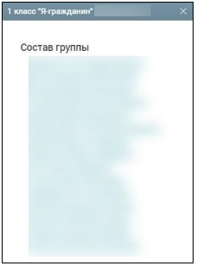
Рисунок 134 – Списочный состав группы
В этой же ячейке производится ввод и редактирование данных по категориям:
- «Педагоги»;
- «Адрес»;
- «Кабинет»;
- «Расписание».
Для заполнения информации по группе («Педагоги», «Адрес», «Кабинет») выполните следующие действия:
- Выберите группу для редактирования информации и нажмите на ранее введённые данные или надпись: «Не указан». Откроется модальное окно «Редактирование группы» (Рисунок 135).
Важно! Нажав на текст, расположенный рядом с одним из полей (вкладок), модальное окно откроется именно на вкладке, где необходимо задать значения.
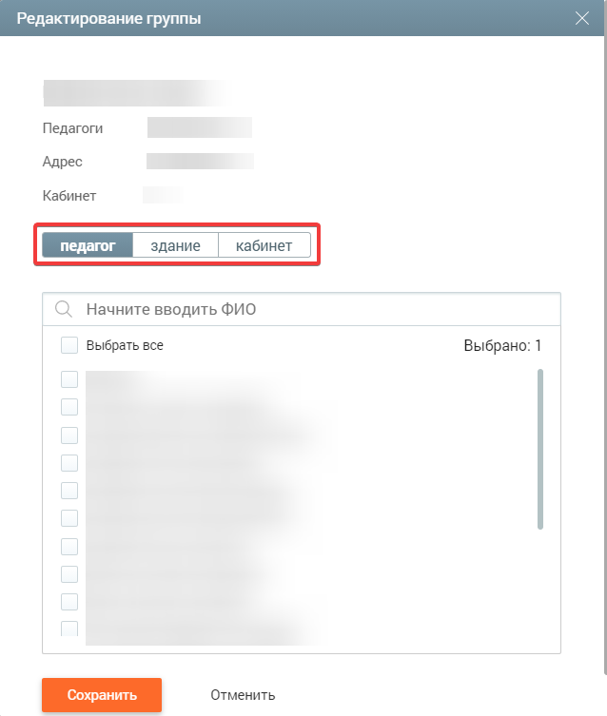
Рисунок 135 – Редактирование группы
- Выберите необходимого(ых) педагога(ов) для ведения дополнительных занятий у выбранной группы, введя в поиске ФИО и нажав на ФИО педагога в представленном списке. При этом выбор осуществляется из числа педагогов, имеющих роль «Преподаватель ДО».
- Перейдите на вкладку «Здание» (Рисунок 136) и в поисковой строке введите необходимый адрес или название здания. После поиска здания нажмите на необходимое для добавления его в поле «Адрес».
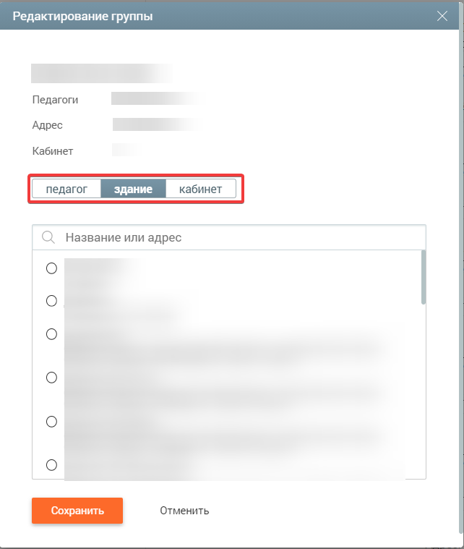
Рисунок 136 – Вкладка «Здание»
- Перейдите на вкладку «Кабинет» (Рисунок 137) и в поисковой строке введите необходимый номер или название. После поиска кабинета нажмите на необходимое для добавления его в поле «Кабинет».
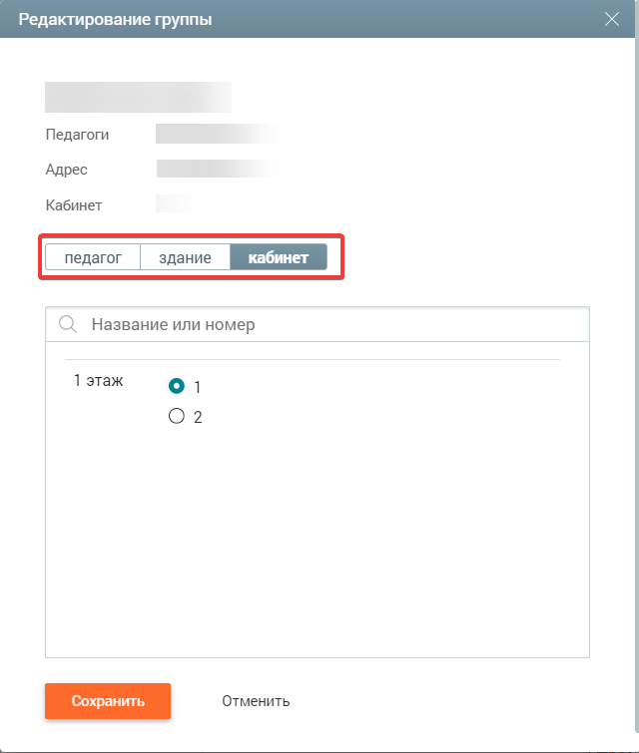
Рисунок 137 – Вкладка «Кабинет»
- Нажмите кнопку в случае правильности всех выбранных данных или кнопку в случае отмены редактирования информации о группе.

Справочник «Календарные учебные графики»
Справочник «Календарные учебные графики» отображает информацию об учебных периодах воспитанников ОО.
Организации, осуществляющие образовательную деятельность, реализуют ДОП в течение всего календарного года, включая каникулярное время.
Для работы с указанным справочником выберите в главном системном меню «Дополнительное образование → Справочники → Календарные учебные графики» (Рисунок 138).
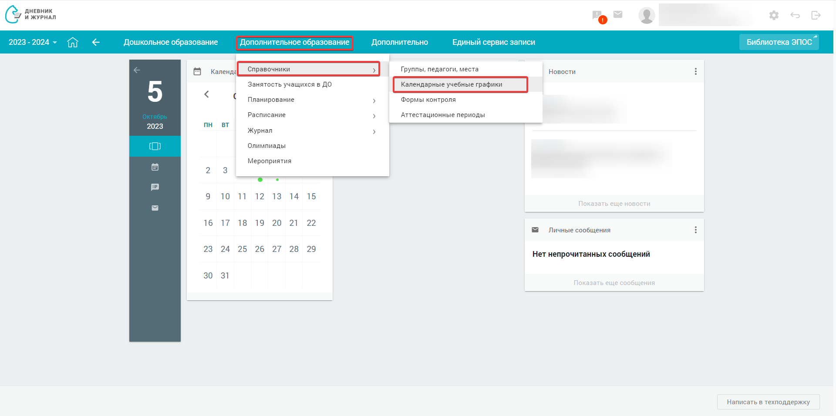
Рисунок 138 – Переход в справочник «Календарные учебные графики»
Откроется страница «Календарные учебные графики»
(Рисунок 139).
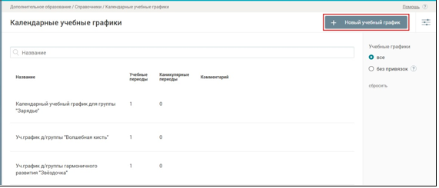
Рисунок 139 – Страница «Календарные учебники графики»
Работа с данным справочником аналогична описанной в п. 3.1.4.

Справочник «Формы контроля»
Справочник предназначен для создания и редактирования форм контроля, установленных преподавателями ДО и используемых для предметов в ДО.
Для работы с указанным разделом выберите в главном системном меню «Дополнительное образование → Справочники → Формы контроля» (Рисунок 140).
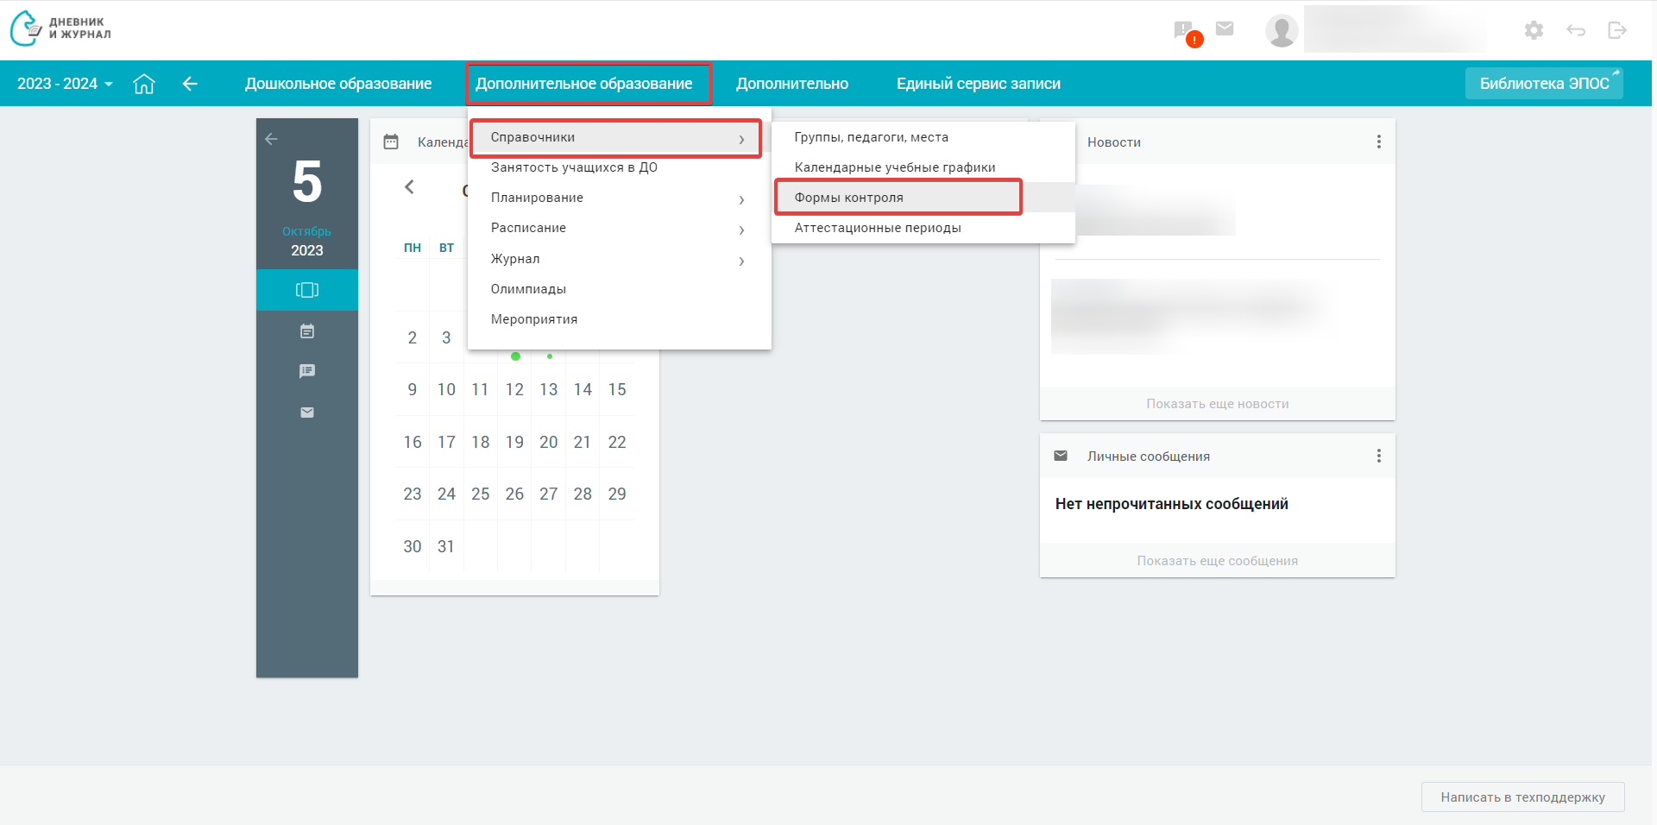
Рисунок 140 – Переход в справочник «Формы контроля»
Откроется страница «Формы контроля» (Рисунок 141).
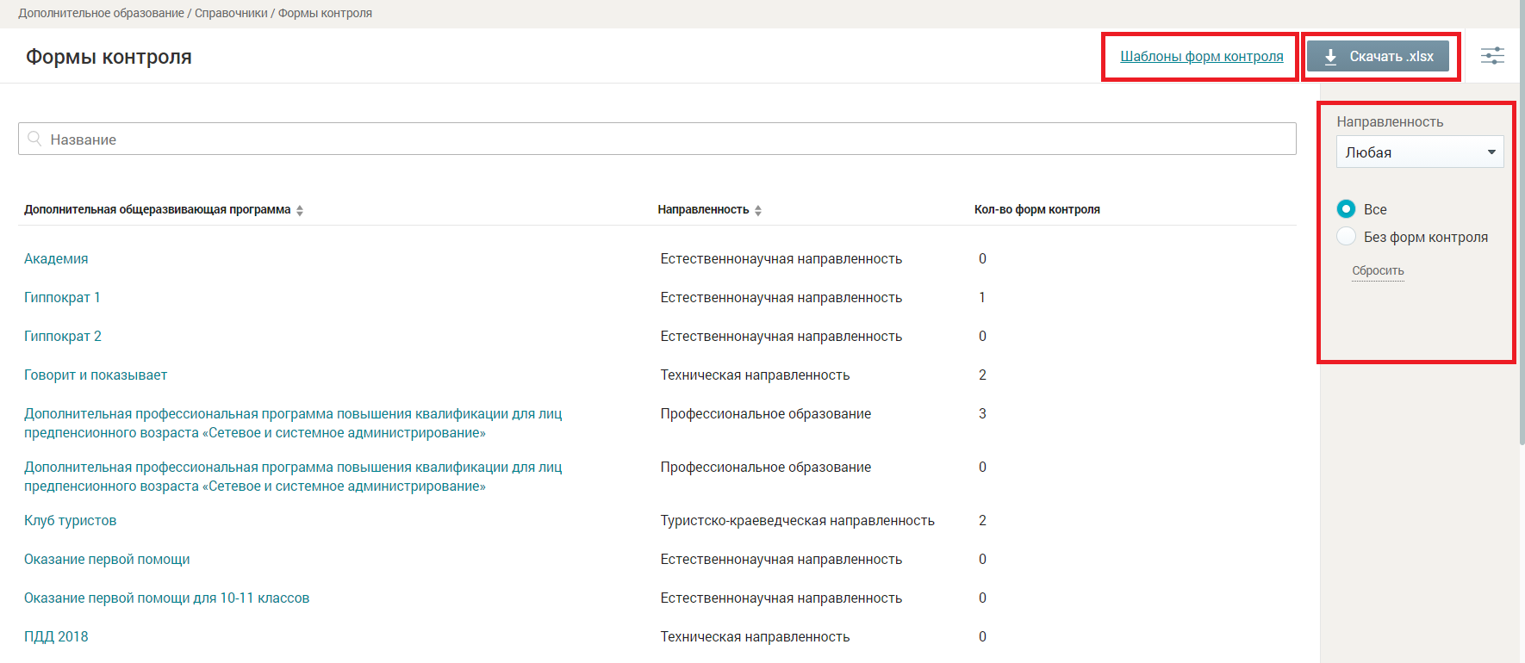
Рисунок 141 – Справочник «Формы контроля»
На открывшейся странице можно:
- просмотреть шаблоны форм контроля и создать новые шаблоны, нажав ссылку ;
- скачать список форм контроля в формате xlsx;
- найти необходимую ДОП, введя в поисковой строке название программы;
- просмотреть ДОП с их направленностью и количеством форм контроля;
- редактировать состав форм контроля ДОП, нажав на наименование программы;
- отфильтровать программы, выбрав необходимые параметры фильтров в правом функциональном меню:
- «Направленность» (направления ДО);
- режим отображения списка форм контроля:
- «Все»;
- «Без форм контроля»;
- копировать формы контроля из ДОП или шаблона, наведя курсор на необходимую программу или шаблон и нажав иконку «Копировать»;
- переходить на другие страницы ДОП и выбирать количество отображений программ на странице.

Просмотр шаблонов форм контроля
Для просмотра шаблонов форм контроля нажмите ссылку (Рисунок 141) в справочнике «Формы контроля» в правом верхнем углу экрана.
Откроется страница «Наборы шаблонов форм контроля»
(Рисунок 142).
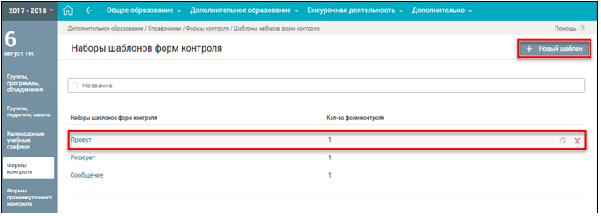
Рисунок 142 – Наборы шаблонов форм контроля
На открывшейся странице можно:
- выполнить поиск набора шаблонов форм контроля, введя ключевые слова названия шаблона в поисковую строку;
- просмотреть существующие наборы шаблонов, а также количество форм контроля входящих в набор шаблонов;
- добавить формы контроля в наборе, нажав на наименование шаблона форм контроля;
- создать новый шаблон, нажав кнопку ;
- копировать существующие наборы шаблонов форм контроля, наведя курсор на необходимое наименование набора и нажав иконку «Копировать»;
- удалить набор шаблонов форм контроля, наведя курсор на необходимое наименование набора и нажав иконку «Удалить».

Создание шаблона формы контроля
Создание шаблона набора форм контроля поможет сократить время на создание форм контроля для других видов ДО. Для создания шаблона на странице «Наборы шаблонов форм контроля» (Рисунок 142) нажмите кнопку . Откроется страница «Создание шаблона набора форм контроля» (Рисунок 143).
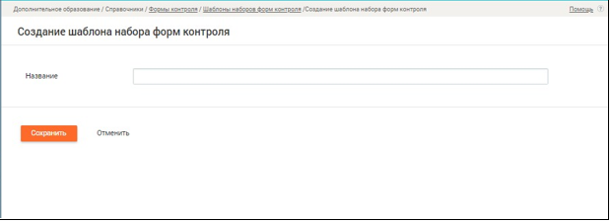
Рисунок 143 – Создание шаблона набора форм контроля
На открывшейся странице введите название шаблона и нажмите кнопку для создания шаблона или кнопку для отмены создания шаблона. Система должна подтвердить, что шаблон успешно сохранён.
В случае сохранения шаблона откроются дополнительные формы для добавления форм контроля (Рисунок 144).
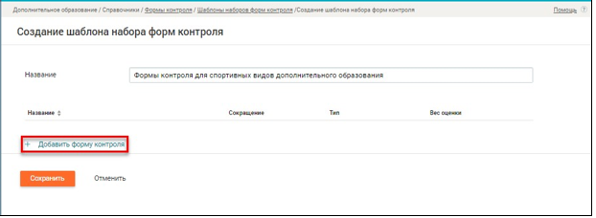
Рисунок 144 – Добавление формы контроля
Для добавления форм контроля нажмите кнопку(Рисунок 144). Укажите параметры создаваемой формы контроля и нажмите кнопку (Рисунок 145).
Важно! Вес оценки и шкала оценивания устанавливаются локальными нормативными актами ОО.
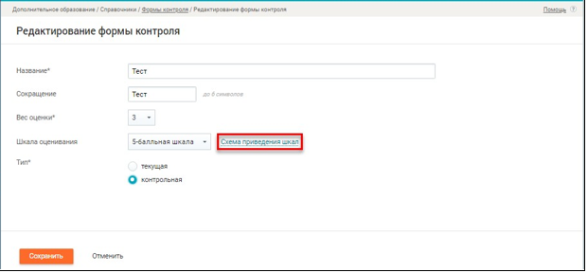
Рисунок 145 – Ввод и сохранение параметров формы контроля
После выбора вида шкалы оценивания следует открыть – схему перевода оценки из выбранной системы в стандартные 5 -балльную и 100-балльную (Рисунок 146). Данную схему рекомендуется использовать, например, в тех случаях, когда:
- создаётся форма контроля с критериальной шкалой;
- требуется установить особую (нестандартную) градацию по баллам или задать диапазоны значений при выборе шкалы оценивания.
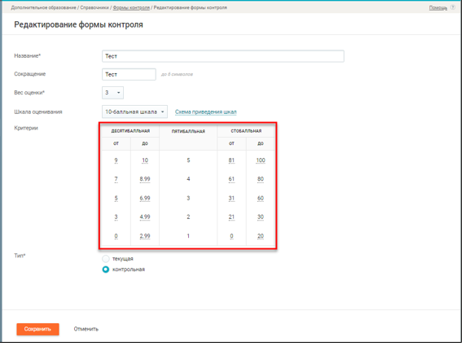
Рисунок 146 – Схема приведения шкал
Подробнее о формах контроля и схеме приведения шкал представлено в п. 3.1.7. Количество добавляемых форм контроля для шаблона не ограничено.
Создаваемые шаблоны будут храниться на странице «Наборы шаблонов форм контроля» (Рисунок 147).
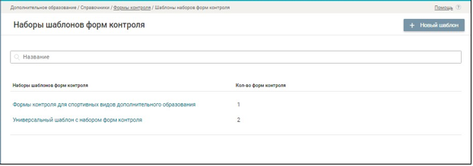
Рисунок 147 – Созданные наборы форм контроля

Сохранение формы контроля в качестве шаблона
Нажмите на строку с информацией о программе ДО, для которой уже создана хотя бы одна форма контроля (колонку «Кол-во форм контроля», Рисунок 148).
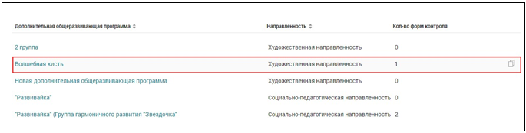
Рисунок 148 – Выбор ДОП с формами контроля
На отобразившейся странице нажмите кнопку (Рисунок 149).
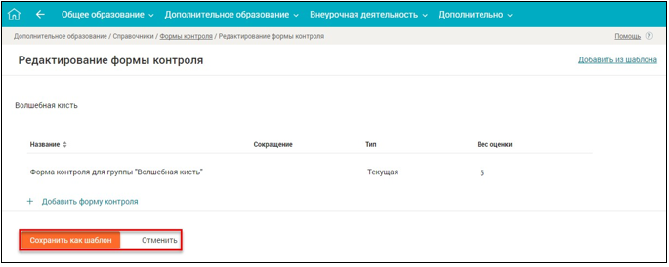
Рисунок 149 – Редактирование формы контроля
В диалоговом окне создания шаблона набора форм контроля (Рисунок 150) укажите название шаблона и нажмите кнопку для создания шаблона или кнопку для отмены создания.
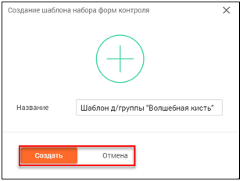
Рисунок 150 – Создание шаблона набора форм контроля
В дальнейшем при создании или редактировании форм контроля данные могут добавляться из шаблона (Рисунок 151).
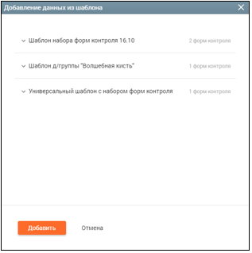
Рисунок 151 – Добавление данных из шаблона

Копирование формы контроля
Копирование форм контроля из других программ позволяет сокращать количество времени на создание форм контроля для определённой программы. Для копирования форм контроля наведите курсор на строку с информацией о ДОП или шаблон и нажмите на появившуюся иконку «Копировать».
На отобразившейся странице «Копирование форм контроля» (Рисунок 152) укажите желаемые параметры копирования:
- блок «Копировать из» – выберите программу или шаблон откуда необходимо скопировать формы контроля;
- блок «Выберите шаблон/программу» – выберите из предложенных вариантов шаблоны или программы. После выбора необходимых шаблонов или программ отметьте необходимые формы контроля для копирования;
- блок «Копировать для» – выберите один из предоставленных вариантов и введите в поисковой строке необходимое наименование вида ДО.
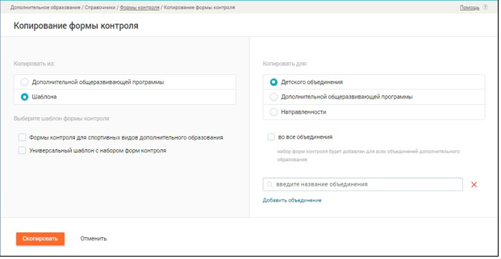
Рисунок 152 – Копирование формы контроля
После выбора необходимых значений для копирования нажмите кнопку для подтверждения выбора каждого значения или кнопку в случае изменения решения о копировании.

Справочник «Аттестационные периоды»
Справочник помогает сформировать аттестационные периоды, которые впоследствии используются в журналах для выставления оценок за модуль/период/аттестационный период.
Для перехода в справочник выберите в главном системном меню «Дополнительное образование → Справочники → Аттестационные периоды» (Рисунок 153).
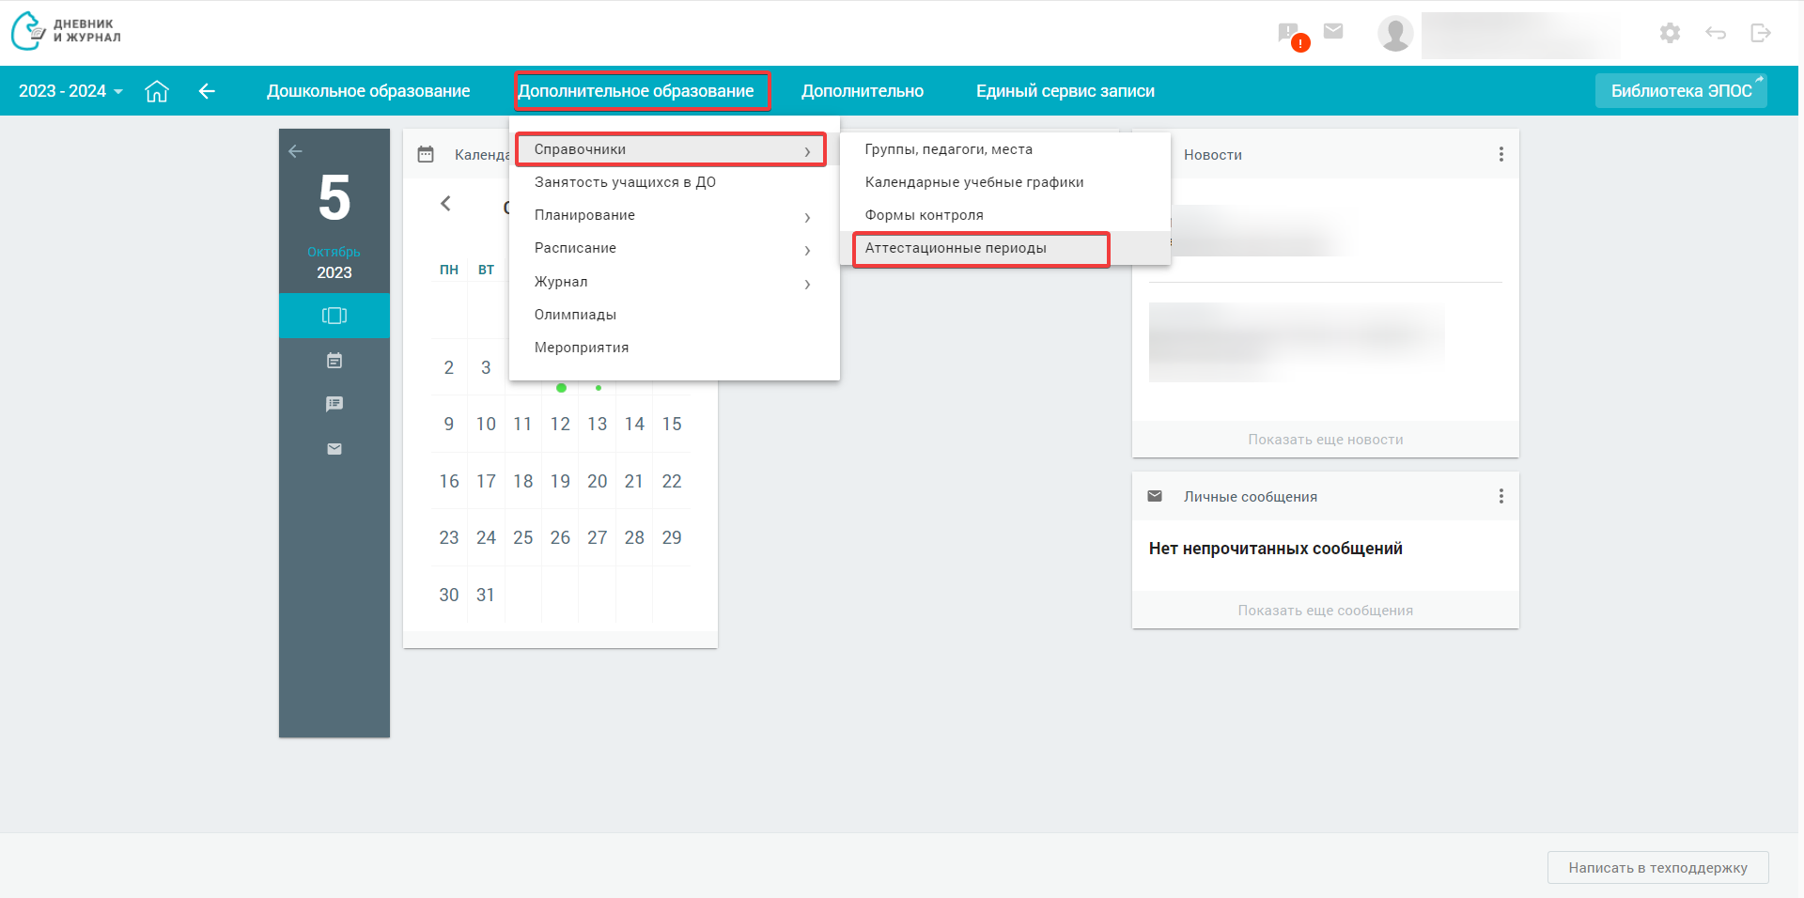
Рисунок 153 – Выбор раздела «Аттестационные периоды»
Откроется страница «Аттестационные периоды» (Рисунок 154).
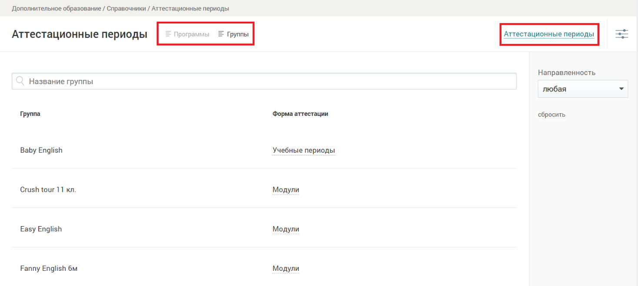
Рисунок 154 – Аттестационные периоды
На открывшейся странице можно:
- просмотреть формы промежуточного контроля по группам;
- просмотреть формы промежуточного контроля по программам;
- просмотреть список аттестационных периодов и добавить новые.
Для фильтрации списка форм промежуточного контроля по направленности выберите необходимые значения в правом функциональном меню.

Просмотр формы промежуточного контроля по группам
По умолчанию формы промежуточного контроля отображаются по группам. Для каждой группы можно изменить формы аттестации, нажав на текущую форму и выбрав из выпадающего меню необходимую (Рисунок 155).
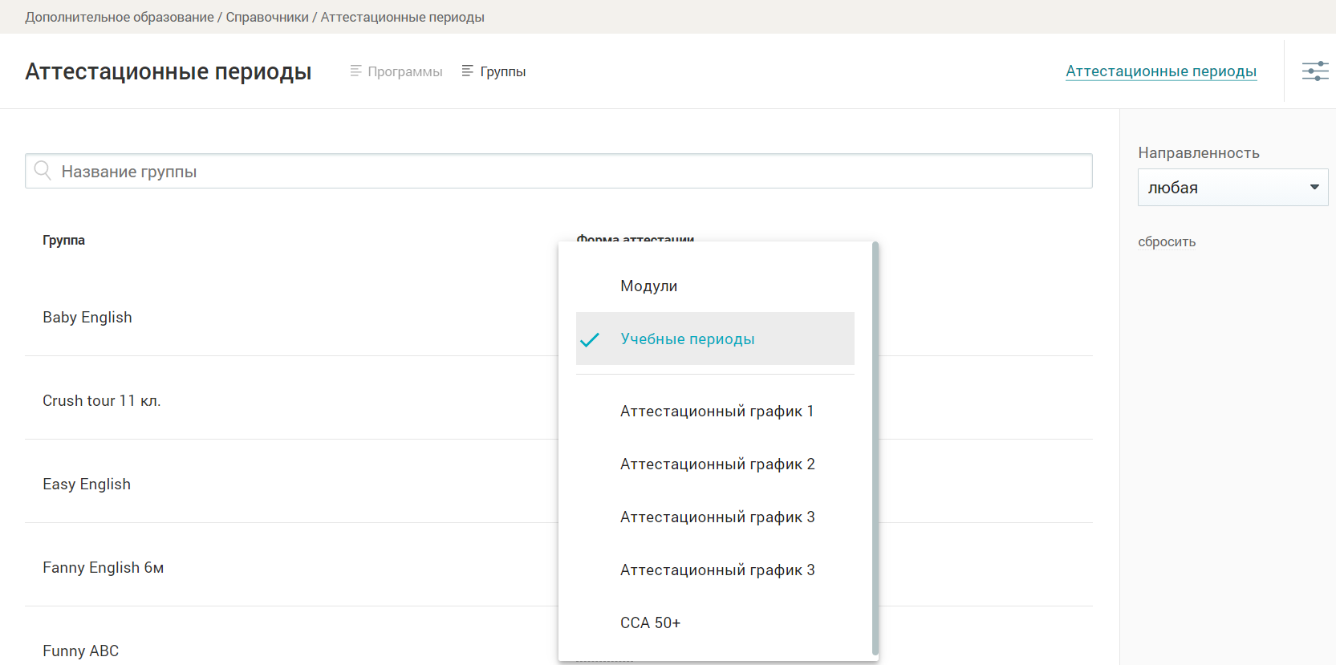
Рисунок 155 – Выбор формы аттестации
В случае отсутствия необходимой формы аттестации добавьте её, нажав ссылку в правом верхнем углу экрана.

Просмотр формы промежуточного контроля по программам
Для просмотра форм промежуточного контроля по программам перейдите в режим «Программы». Страница обновится, и отобразятся формы по программам (Рисунок 156).
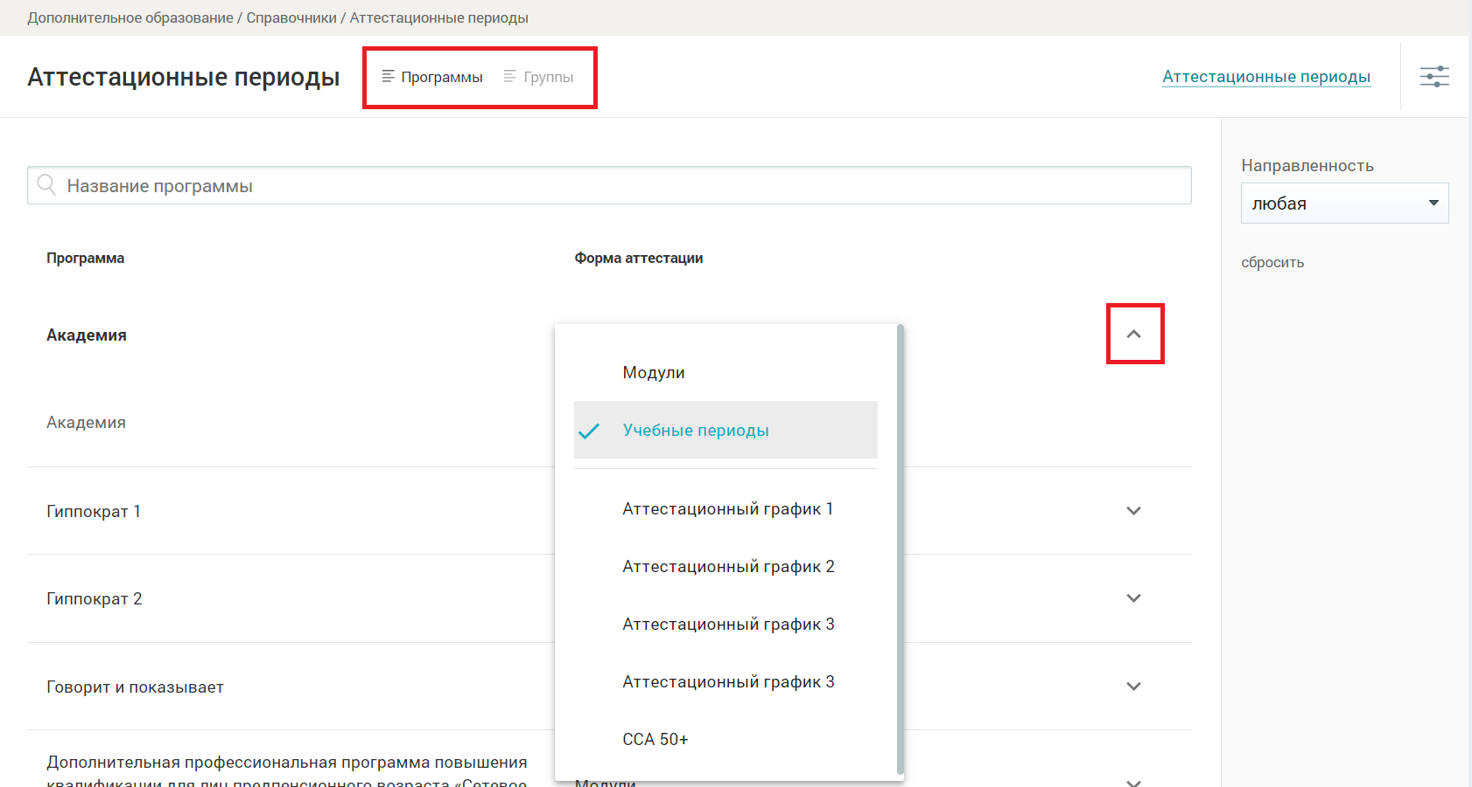
Рисунок 156 – Формы промежуточного контроля по программам
Для каждой программы можно изменить формы аттестации, нажав на текущую форму и выбрав из выпадающего меню необходимую. В случае отсутствия необходимой формы аттестации добавьте её, нажав ссылку в правом верхнем углу экрана.

Просмотр и добавление аттестационных периодов
Для просмотра созданных аттестационных периодов и добавления новых выполните указанные ниже действия.
Нажмите ссылку в правой верхней части экрана. Откроется страница с ранее созданными аттестационными периодами.
В случае отсутствия аттестационных периодов создайте новые, нажав кнопку (Рисунок 157).
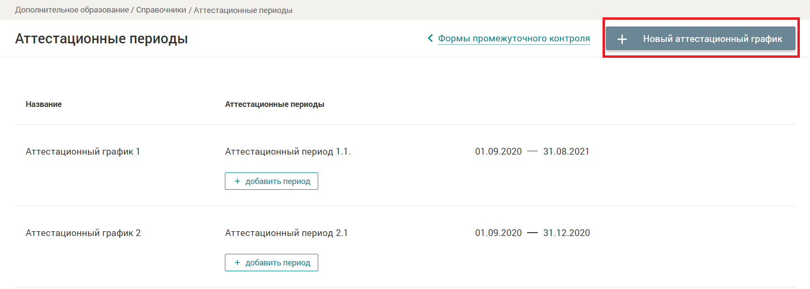
Рисунок 157 – Список аттестационных периодов
В открывшейся форме (Рисунок 158) введите с клавиатуры уникальное название аттестационного графика, так как впоследствии он будет отображаться в списке графиков.
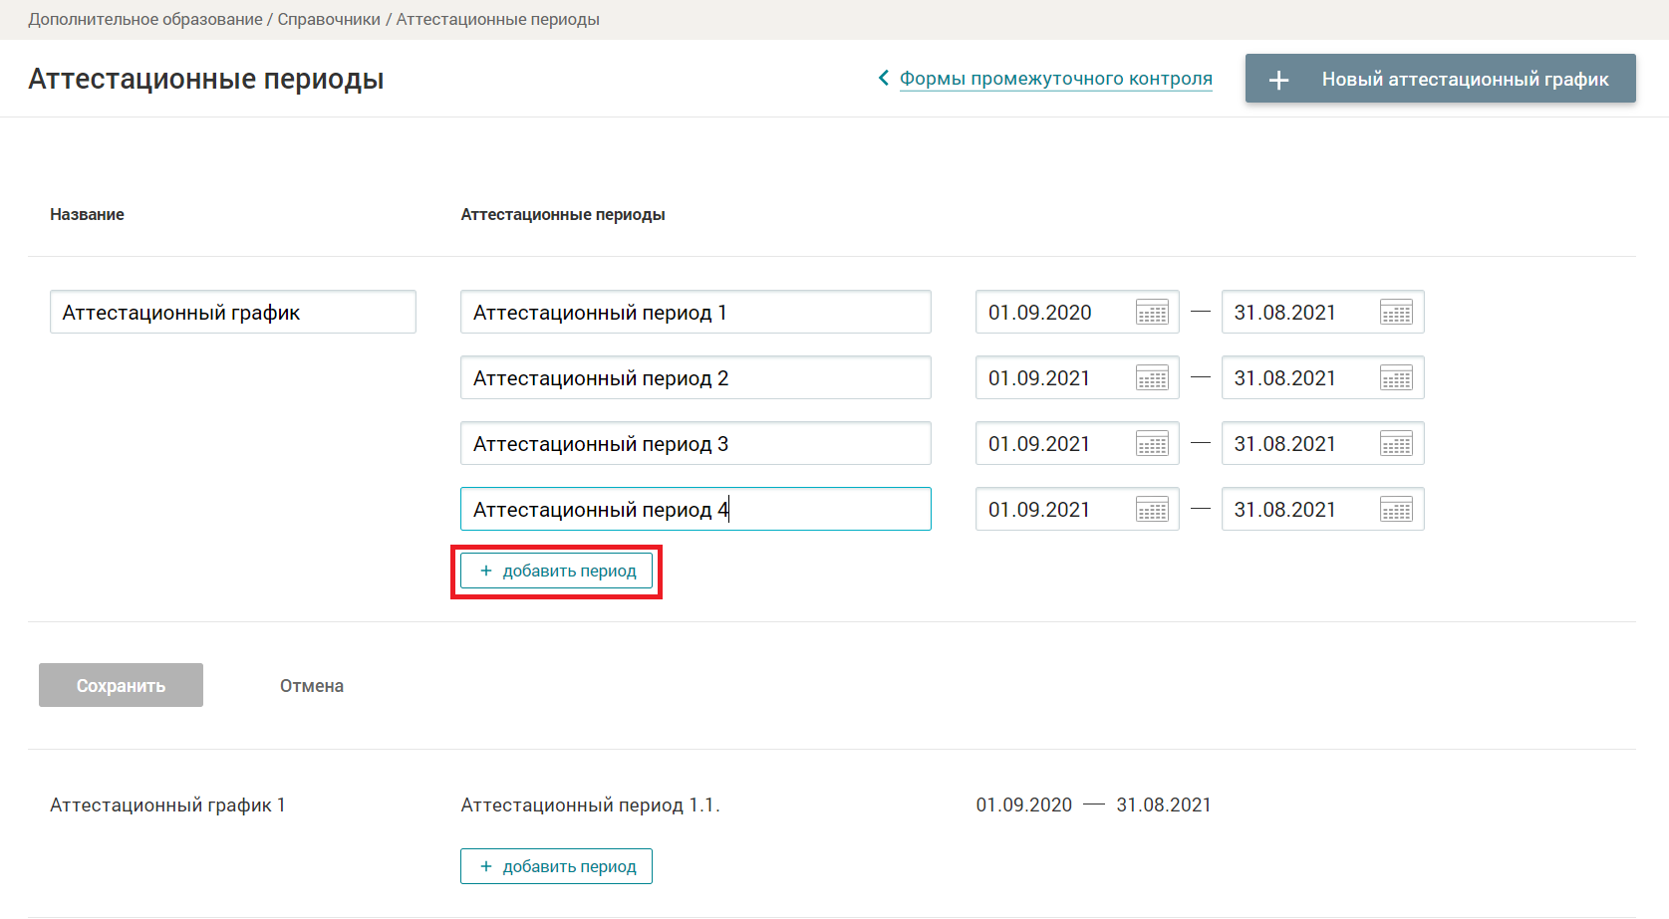
Рисунок 158 – Создание аттестационного периода
Определите количество аттестационных периодов и нажмите кнопку , если недостаточно одного аттестационного периода.
В каждом аттестационном периоде выберите даты начала и конца периода.
Важно! Даты начала и конца двух соседних аттестационных периодов не должны совпадать.

Расписание
Раздел предоставляет возможность создавать расписание занятости воспитанников по программе ДО на текущий учебный год по неделям.
Для перехода в указанный раздел выберите в главном системном меню «Дополнительное образование → Расписание → Расписание на год» (Рисунок 159).
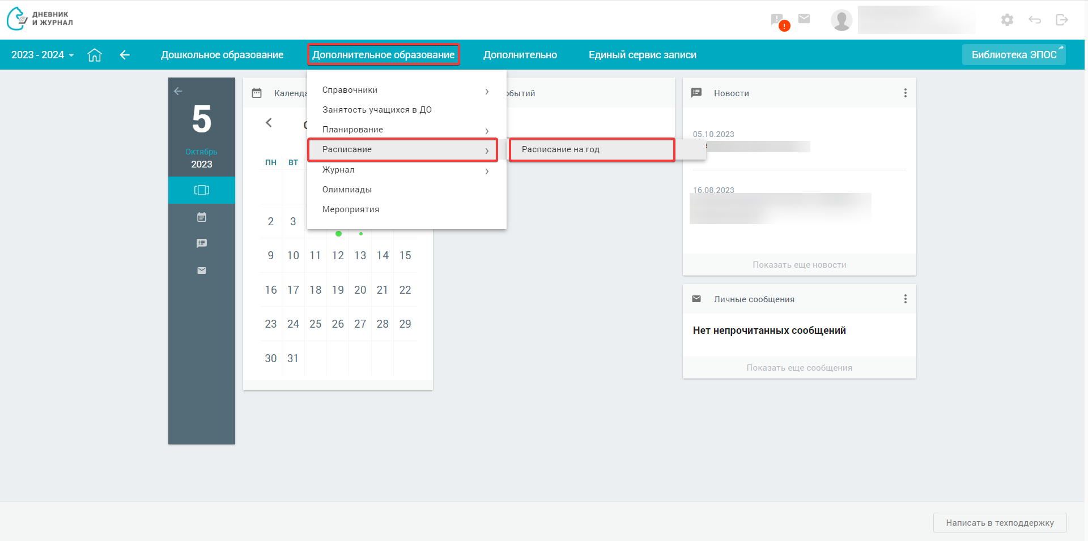
Рисунок 159 – Выбор подраздела «Расписание на год»
Откроется страница «Расписание на год» по умолчанию в режиме «Плитка» (Рисунок 160).
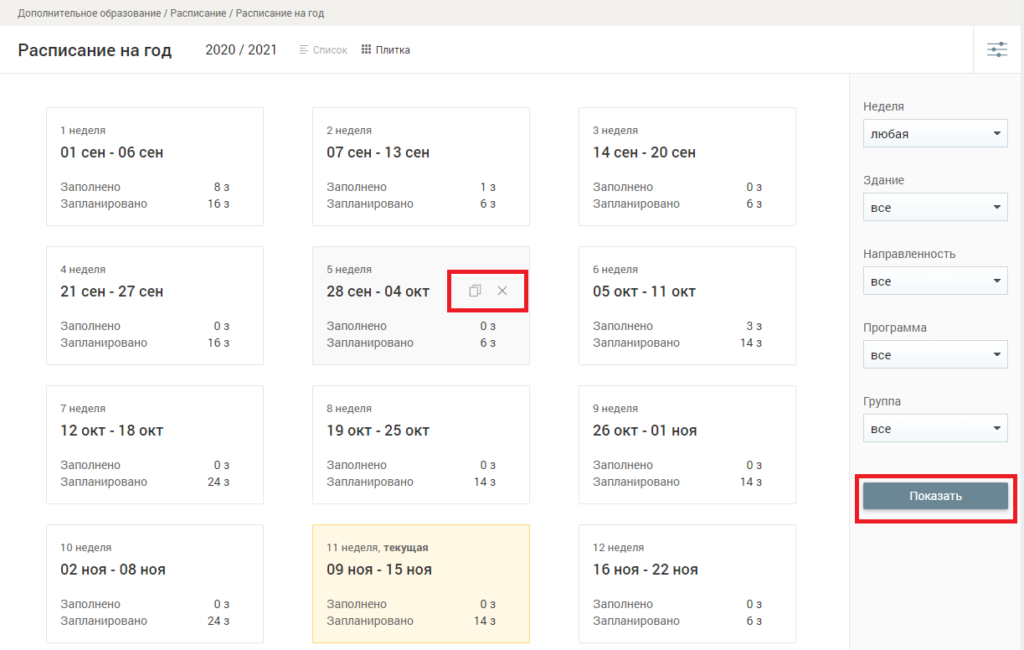
Рисунок 160 – Расписание на год
Для каждой недели указывается:
- номер от начала учебного года и период дат, входящих в эту неделю;
- «Заполнено» – количество часов (учебных занятий), внесённых в расписание;
- «Запланировано» – количество часов (учебных занятий), запланированных в разделе «Учебные планы».
Важно! Если количество заполненных часов превышает количество запланированных часов, то справа от количества часов «Заполнено» ставится маркер в виде красной точки. Подобная ситуация, в частности, возможна при изменении плана после составления расписания.
Данные на странице можно систематизировать с помощью правого функционального меню, содержащего фильтры:
- «Неделя» – выбор календарной недели;
- «Здания» – выбор здания, в котором запланировано обучение;
- «Направленность» – выбор направленности ДО. В списке присутствуют только те направленности, для которых получены данные о группах из ЭПОС.ДО (т.е. направленности, которые реализуются в конкретной образовательной организации);
- «Программа» – выбор детской общеразвивающей программы;
- «Группа» – выбор группы ДО.
В правом функциональном меню выберите значения параметров и нажмите кнопку .
Если расписание уже было сформировано ранее, то можно воспользоваться следующими возможностями:
- скопировать сформированное расписание на определённое количество выбранных недель, наведя курсор мыши на необходимую неделю и нажав иконку «Копировать»;
- удалить сформированное расписание на неделю, наведя курсор мыши на необходимую неделю и нажав иконку «Удалить».
Для формирования расписания на определённую неделю нажмите на неё. Откроется страница «Редактирование расписания на выбранную неделю» (Рисунок 161).
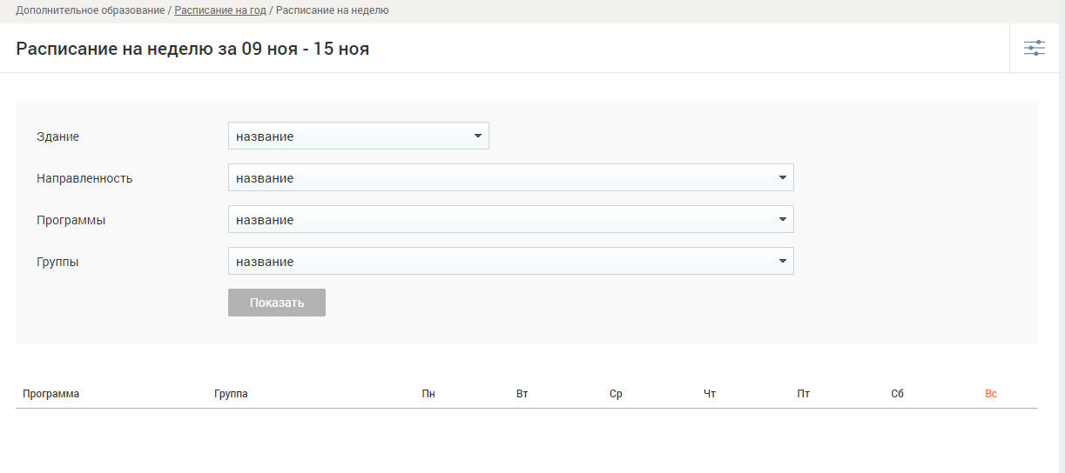
Рисунок 161 – Редактирование расписания на выбранную неделю
Выберите значения параметров, представленных на странице, и нажмите кнопку для отображения расписания определённой группы на неделю (Рисунок 162).
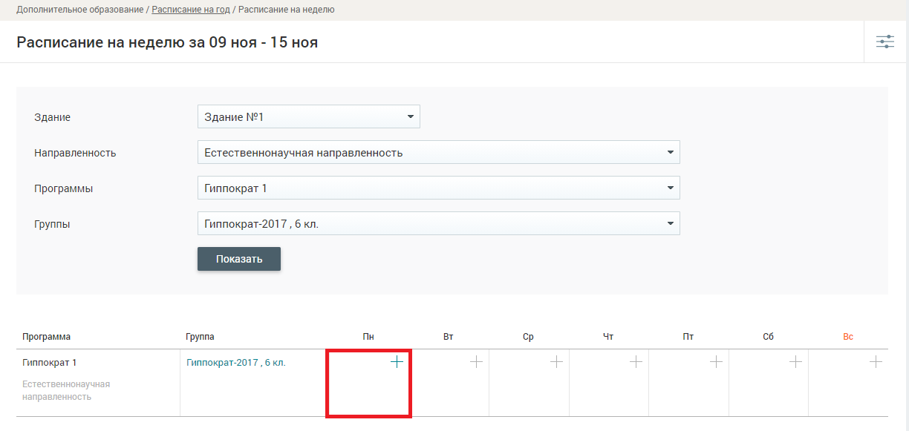
Рисунок 162 – Редактирование расписания на неделю
Для добавления занятия нажмите на день недели. Откроется модальное окно «Добавление/Редактирование занятий» (Рисунок 163).
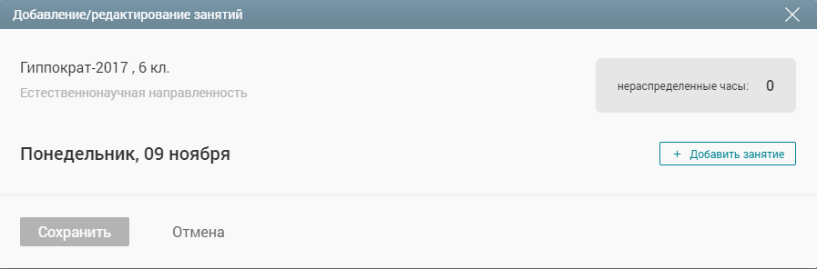
Рисунок 163 – Добавление/редактирование занятий
В модальном окне, в случае наличия нераспределённых часов, будет доступна возможность добавления занятия. Для этого нажмите кнопку и заполните появившиеся поля (Рисунок 164):
- продолжительность занятия;
- начало занятия;
- местоположение:
- территория образовательной организации:
- здание;
- кабинет;
- внешняя территория:
- общегородская площадка;
- место;
- преподаватель.
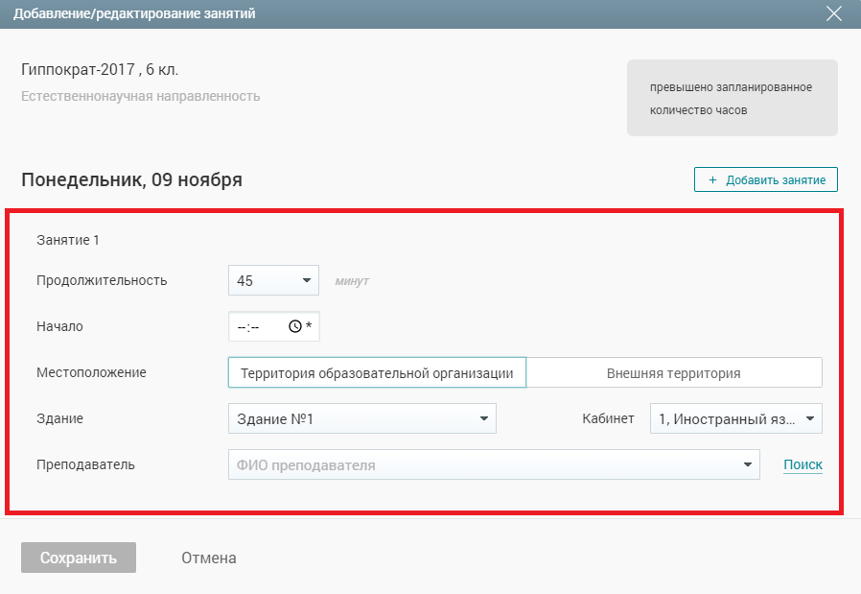
Рисунок 164 – Заполнение полей добавляемого занятия
В поле «Продолжительность» доступны для выбора следующие варианты: не выбрано, 30, 35, 40, 45, 60 (мин). В случае выбора варианта «не выбрано» появляется дополнительное поле для заполнения окончания занятия (Рисунок 165).
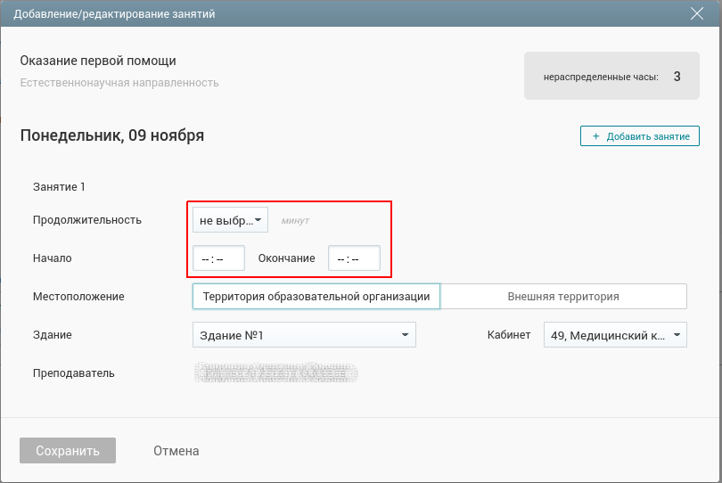
Рисунок 165 – Заполнение полей добавляемого занятия произвольной продолжительности
Сохраните занятие после заполнения всех полей, нажав кнопку . Для отмены внесения изменений нажмите кнопку .
Сохранённое занятие отобразится в расписании на неделю, а также изменится число запланированных и заполненных занятий при просмотре страницы «Расписание на год» (Рисунок 166).
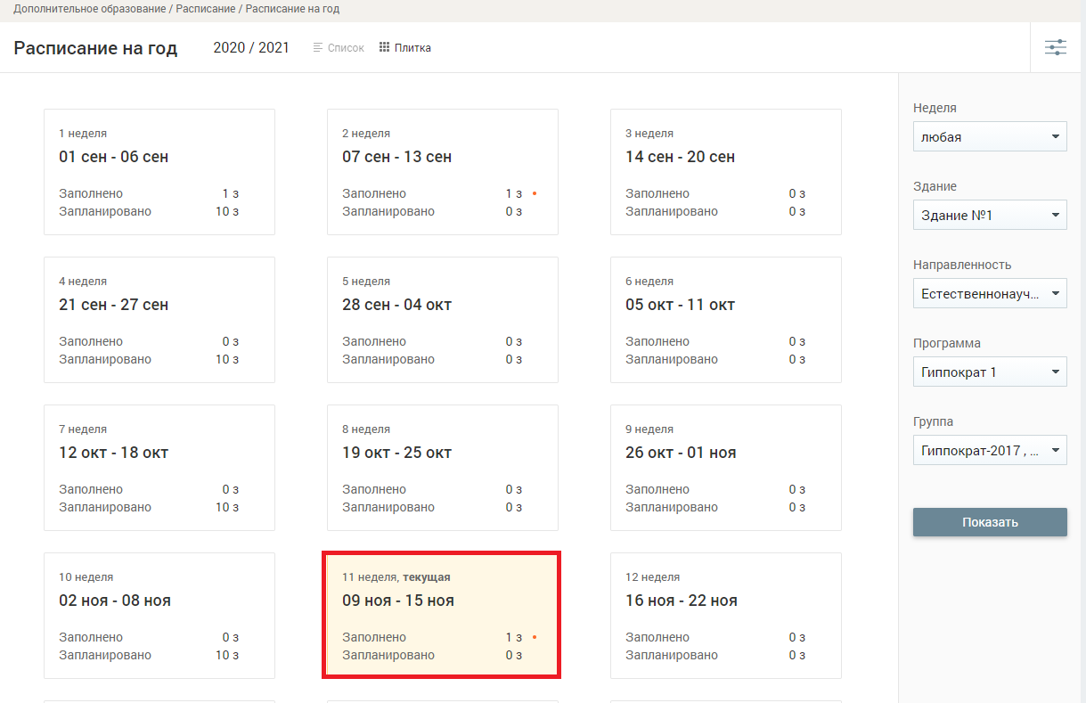
Рисунок 166 – Расписание на год
При расчете распределенных в расписании часов продолжительность занятия округляется до целого часа в большую сторону. Например, 30 мин = 1 час, 70 мин = 2 часа.

Копирование расписания
Функционал копирования расписания позволяет оперативно создать расписание на несколько недель.
Выберите ячейку с определённой неделей и наведите курсор на иконку «Копировать расписание этой недели» (Рисунок 167).
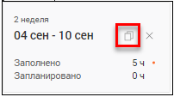
Рисунок 167 – Ячейка определённой недели
Системой предусмотрено 2 способа копирования:
- 1 способ: копирование расписания по определённому алгоритму, который пользователь выбирает сам;
- 2 способ: копирование расписания на выбранные недели.
Выбор между ними осуществляется посредством переключателя
. Данный переключатель появляется в диалоговом окне «Копирование» (Рисунок 168).
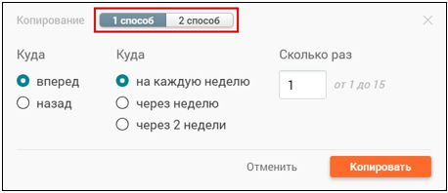
Рисунок 168 – Диалоговое окно «Копирование»

Первый способ копирования расписания
Диалоговое окно с набором настроек для первого способа (на переключателе активна кнопка ) копирования открывается по умолчанию. Для копирования необходимо:
- выбрать направление копирования расписания («вперед»/ «назад»);
- выбрать способ копирования («на каждую неделю»/ «через неделю»/ «через 2 недели»);
- указать количество копирований, которое зависит от положения выбранной недели, расписания которой копируется, а также направления копирования расписания и способа копирования.
Если введённые параметры верны, нажмите кнопку . Для сброса выбранных настроек нажмите кнопку .

Второй способ копирования расписания
Способ предполагает выбор недель, на которые необходимо осуществить копирование расписания (на переключателе активна кнопка ). Неделя, с которой осуществляется копирование расписания, отмечена неактивным зафиксированным чекбоксом . Неактивные поля означают прошедшие недели (Рисунок 169).
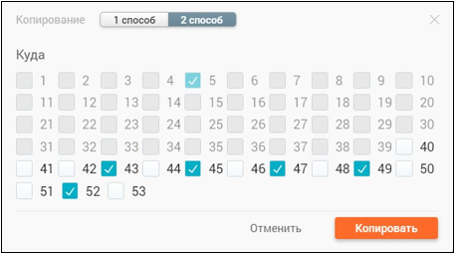
Рисунок 169 – Копирование расписания (2 способ)
Отметьте недели, на которые предполагается выполнить копирование расписания. Если выбраны все необходимые недели, нажмите кнопку . Для сброса выбранных настроек нажмите кнопку .

Удаление расписания
Чтобы удалить расписание, определите ячейку с неделей, наведите курсор на ячейку конкретной недели и нажмите на появившуюся иконку «Удалить расписание на неделю» (Рисунок 170).
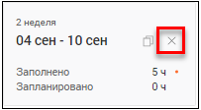
Рисунок 170 – Удаление расписания на выбранную неделю
Важно! Расписание удаляется без возможности восстановления.

Планирование
Раздел «Планирование» позволяет пользователям с правом «Ответственный за дополнительное образование», а также преподавателям ДО формировать рабочие программы и УП.
Для работы с разделом «Планирование» в главном системном меню выберите «Дополнительное образование → Планирование» (Рисунок 171).
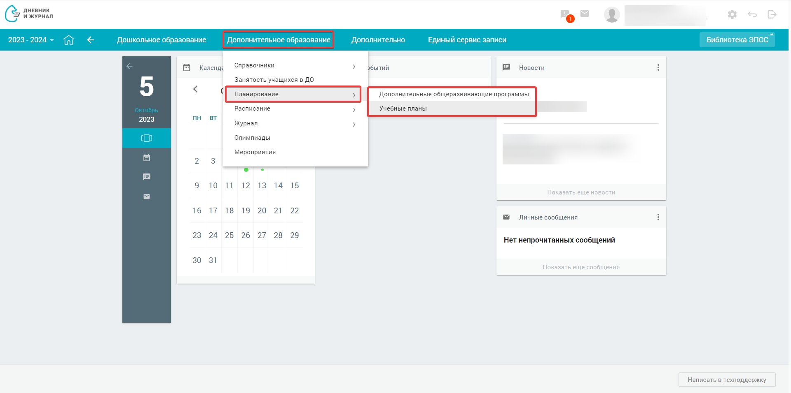
Рисунок 171 – Выбор раздела «Планирование»
Пользователю доступны:
- «Дополнительные общеразвивающие программы»;
- «Учебные планы».

Дополнительные общеразвивающие программы
Для перехода в раздел в главном системном меню выберите «Дополнительное образование → Планирование → Дополнительные общеразвивающие программы» (Рисунок 172).
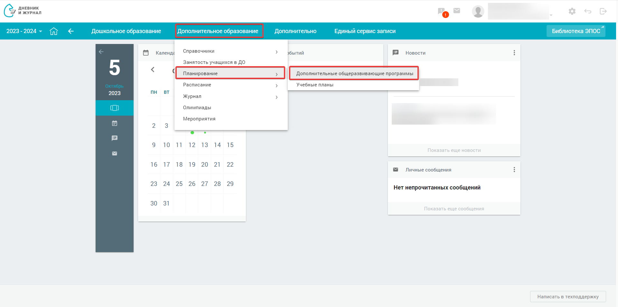
Рисунок 172 – Выбор раздела «Дополнительные общеразвивающие программы»
Откроется страница «Дополнительные общеразвивающие программы» (Рисунок 173).
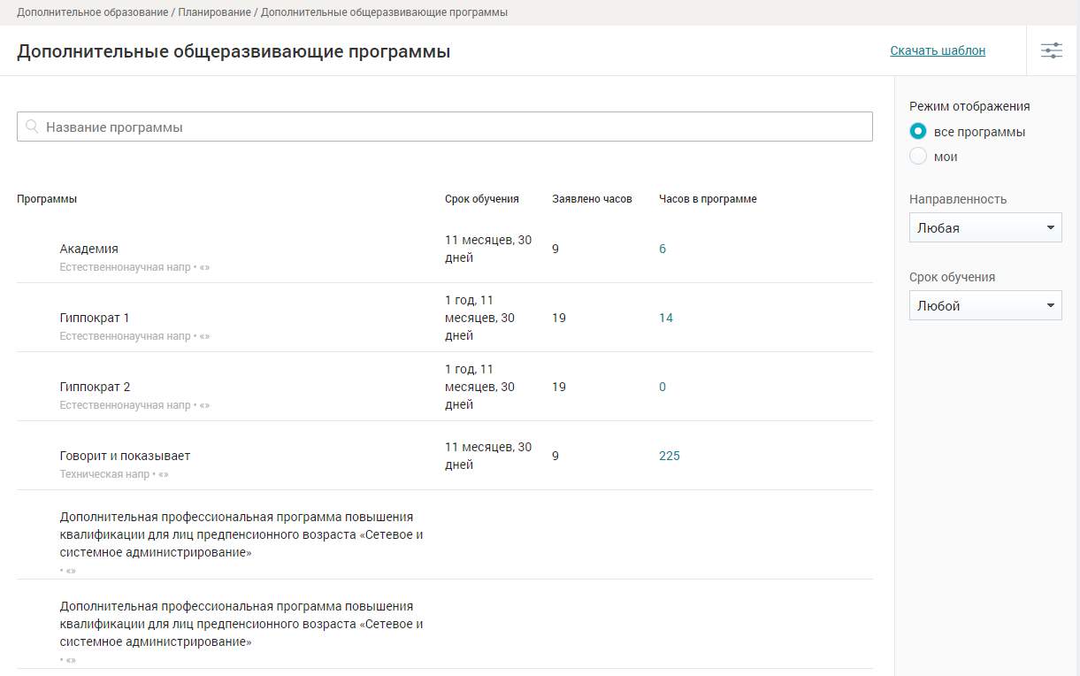
Рисунок 173 – «Дополнительные общеразвивающие программы»
При необходимости выберите значения параметров в правом функциональном меню для отображения программ.
Для формирования или изменения ДОП нажмите на название программы (программы ранее загружены из ЕСЗ), которую необходимо отредактировать. Откроется страница редактирования.
Также доступна возможность скачивания файла шаблона для последующей его загрузки при создании тематического плана нажатием кнопки (Рисунок 173).

Тематический план
Для формирования или изменения ДОП нажмите на название программы, которую необходимо отредактировать. Откроется страница редактирования (Рисунок 174).
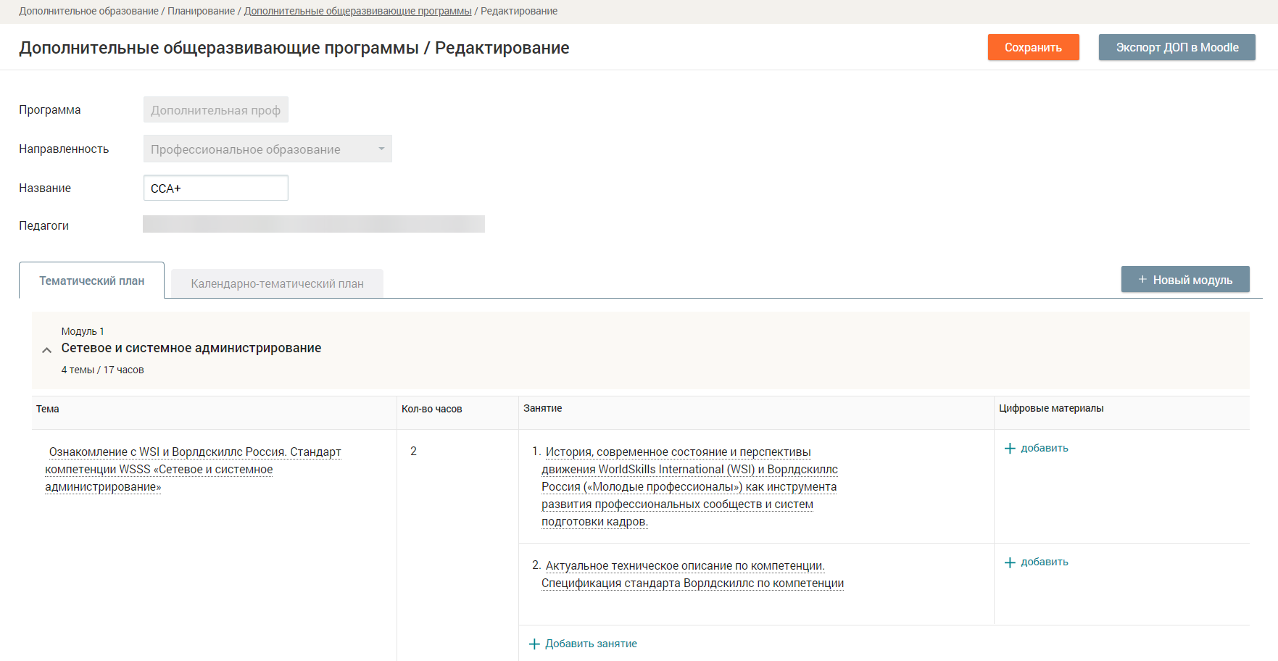
Рисунок 174 – Редактирование ДОП
Заполните поля «Название» и «Педагоги».
Тематический план можно создать двумя способами:
- импортировать файл с тематическим планированием, подготовленным ранее по шаблону (доступен только при формировании нового тематического плана);
- указать модули, темы занятий и названия занятий. Количество часов высчитывается автоматически по количеству занятий. Для добавления названия модуля, темы или занятия нажмите соответствующую кнопку / /.
При необходимости к занятию можно добавить ссылку на материал, для этого необходимо нажать кнопку 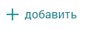 в столбце «Цифровые материалы» (Рисунок 174). Появится строка 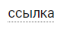, в которую необходимо внести ссылку на материал к занятию. При нажатии на ссылка будет удалена (Рисунок 175).
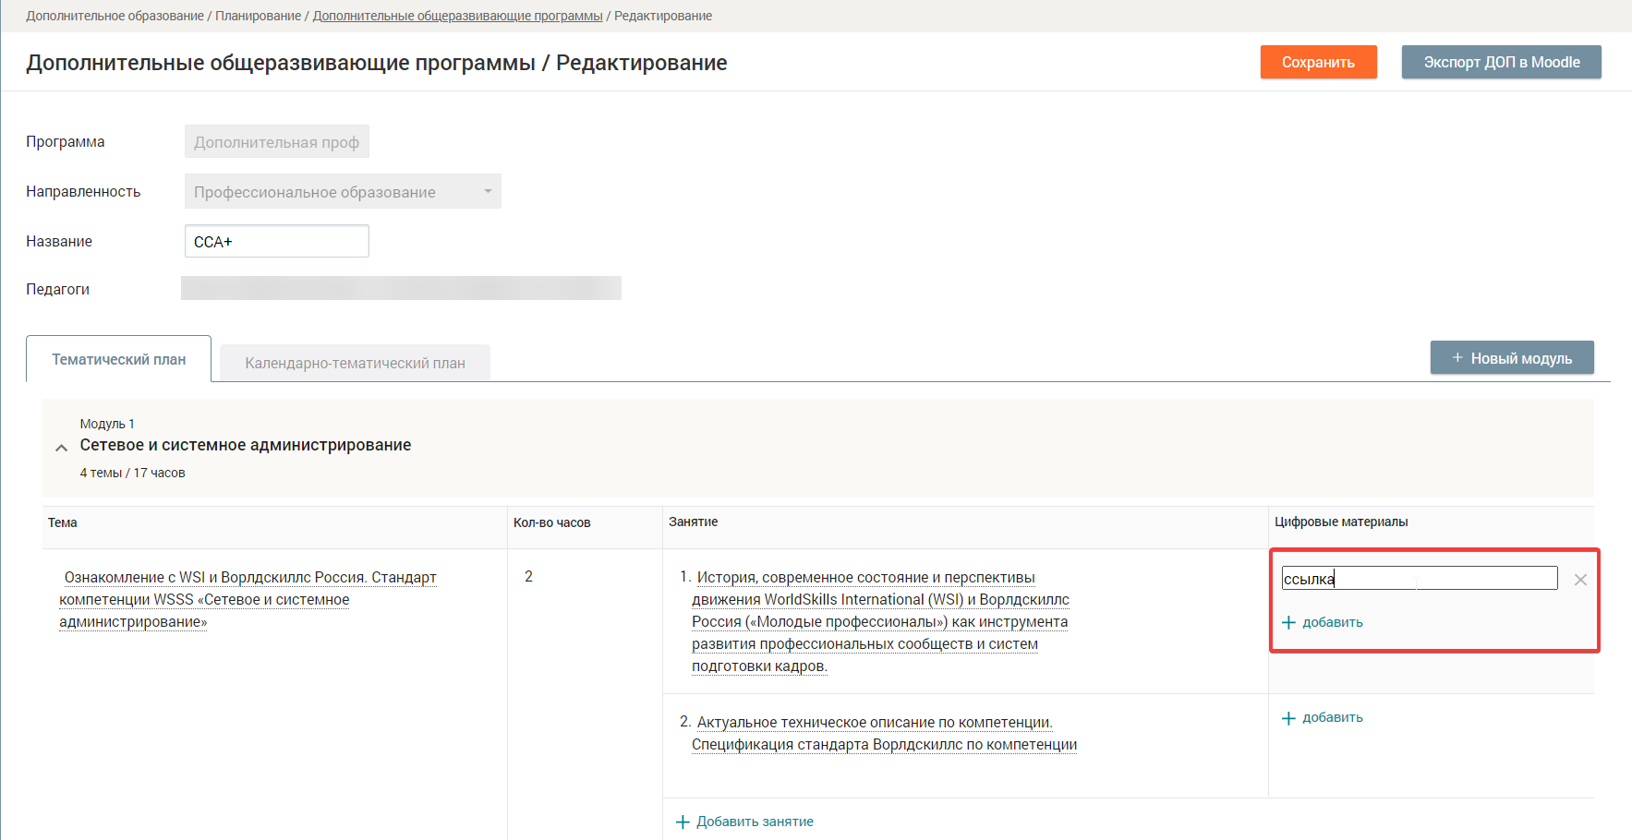
Рисунок 175 – Добавление материала
По завершении работы в разделе для сохранения внесённых правок нажмите кнопку .
При необходимости экспортировать тематический план в модуль Библиотеки ЭПОС Moodle необходимо нажать кнопку «Экспорт ДОП в Moodle» (Рисунок 176).
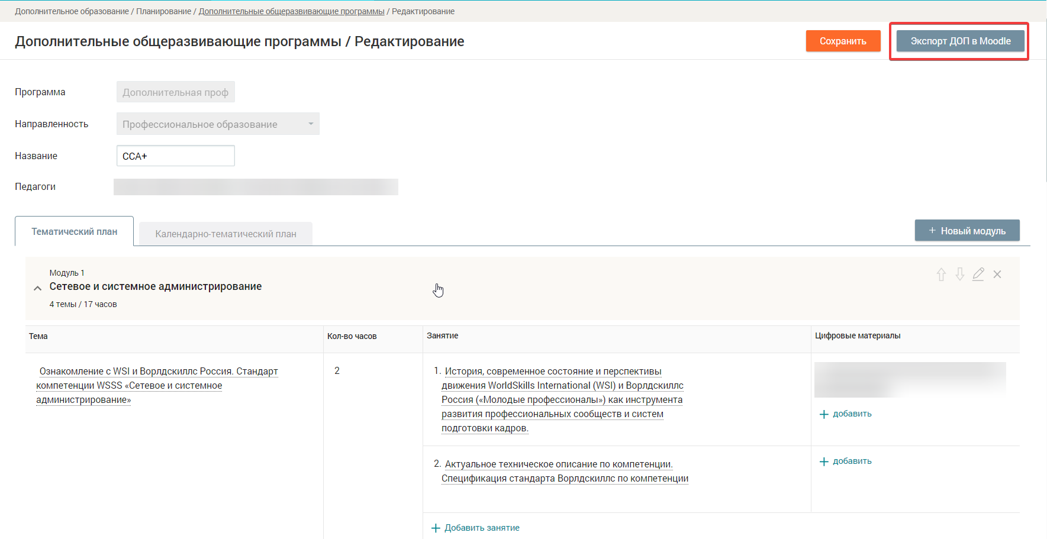
Рисунок 176 – Страница редактирования ДОП
В модуле Библиотеки ЭПОС Moodle создается новый курс
(Рисунок 177) в категории курсов «Разное»:
- создатель(и) курса, преподаватель(я) — педагоги ДОП в ЭПОС.ДОУ;
- название курса — название ДОП в ЭЖД;
- название модулей курса — название модулей ДОП в ЭЖД;
- название ресурса курса «Пояснение» – название вложенных элементов ДОП тем и занятий. Ресурс курса «Пояснение» отображается на странице курса.
Вновь созданный курс доступен для редактирования создателю(ям) курса, преподавателю(ям) — педагогу(ам) ДОП в ЭЖД.
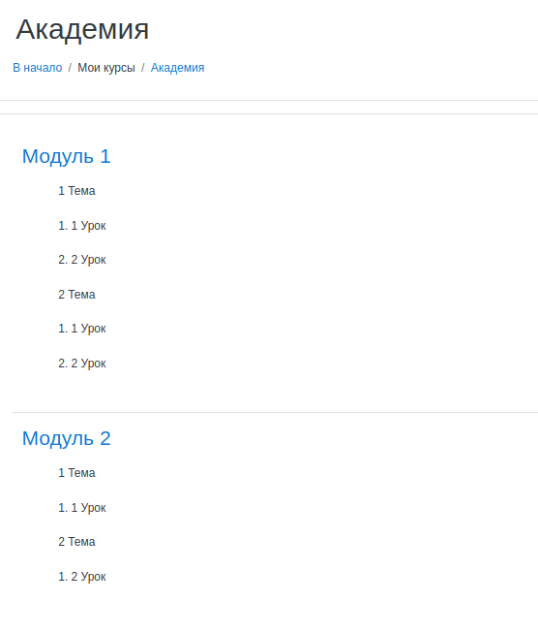
Рисунок 177 – Новый курс в модуле Библиотеки ЭПОС Moodle

Календарно-тематический план
Формирование календарно-тематического плана возможно только после составления УП и расписания.
Для создания календарно-тематического плана перейдите на вкладку «Календарно-тематический план» (Рисунок 178).
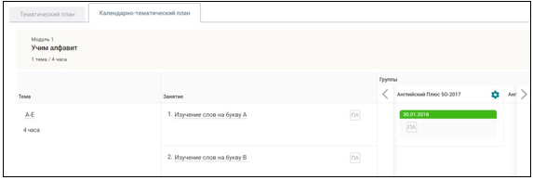
Рисунок 178 – Создание календарно-тематического плана
Выберите необходимую группу и нажмите иконку «Настройки». В открывшемся модальном окне выберите одно из действий:
- «Обновить КТП» – данное действие применяется в случае желания обновить всё расписание группы при обновлении расписания или добавлении новых тем и занятий;
- «Дополнить КТП» – данное действие применяется в случае добавления новых занятий в тематическом плане, но с учётом сохранения ранее зафиксированных занятий под определёнными датами.
После выбора одного из действий появятся отметки о запланированных занятиях на определённые даты.
Для планирования промежуточной аттестации на определённом занятии нажмите кнопку в столбце «Занятие».
По завершении работы в разделе для сохранения внесённых правок нажмите кнопку .

Учебные планы
Каждый кружок и/или секция проводит свои занятия в соответствии с установленными УП. Для создания УП в главном системном меню выберите «Дополнительное образование → Планирование → Учебные планы» (Рисунок 179).
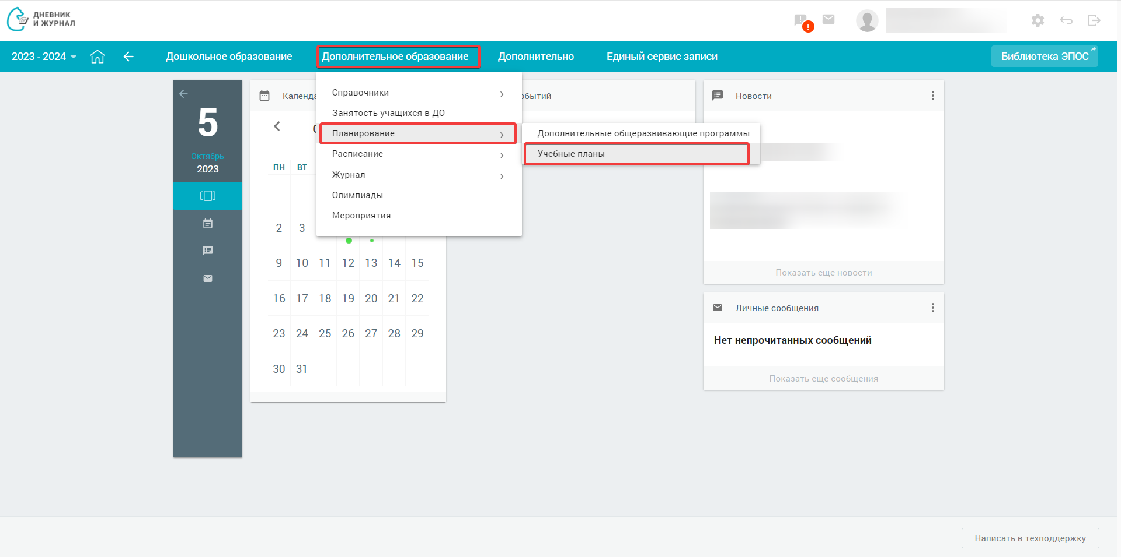
Рисунок 179 – Выбор раздела «Учебные планы»
Откроется страница «Учебные планы» (Рисунок 180).
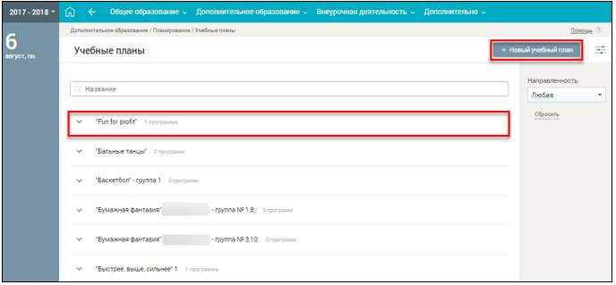
Рисунок 180 – Учебные планы
На странице можно:
- найти план работ, введя ключевое слово в поисковую строку и выбрав необходимое значение фильтра в правом функциональном меню;
- посмотреть какие программы входят в планы работ групп, нажав иконку «Стрелочка вниз»;
- проверить наличие УП у программы и количество часов, запланированное для каждой недели.
Можно выполнить следующие действия при указанных выше ситуациях:
- в случае наличия плана можно:
- изменить распределение часов по учебным неделям, нажав на необходимую ячейку и введя число с клавиатуры;
- скопировать введённое значение на следующие недели, наведя курсор на необходимую ячейку, нажав иконку «Копировать» и выбрав необходимый способ копирования;
- в случае отсутствия у программ УП создать его, нажав кнопку .

Создание учебного плана дополнительного образования
Создание УП ДО производится для каждой программы. Так как программа может объединять в себе несколько групп, УП будет распространяться на каждую группу.
Для создания УП на странице «Учебные планы» нажмите кнопку (Рисунок 180). Откроется страница создания УП (Рисунок 181).
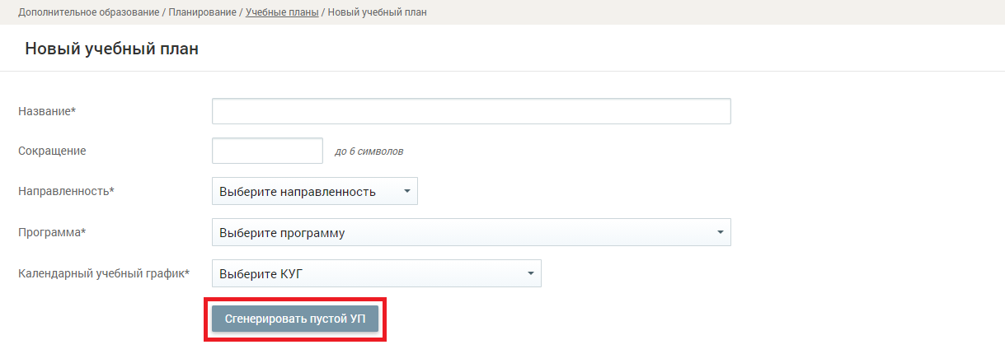
Рисунок 181 – Создание УП
Заполните каждое поле и нажмите кнопку .
После генерации пустого УП будет отображена форма для ввода часов на каждую учебную неделю (Рисунок 182).
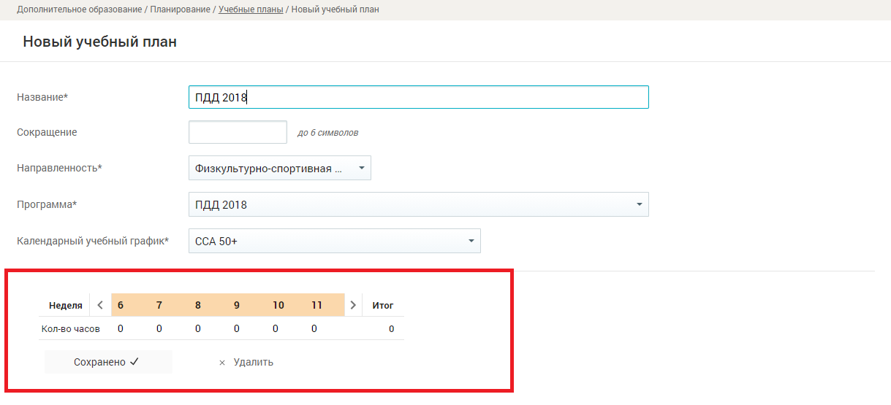
Рисунок 182 – Форма для ввода часов
Введите количество часов с клавиатуры, выбрав ячейку для ввода. После ввода значения в одну ячейку данное значение можно скопировать на следующие недели с выбранной периодичностью, нажав иконку «Скопировать» и выбрав необходимую периодичность копирования (Рисунок 183).
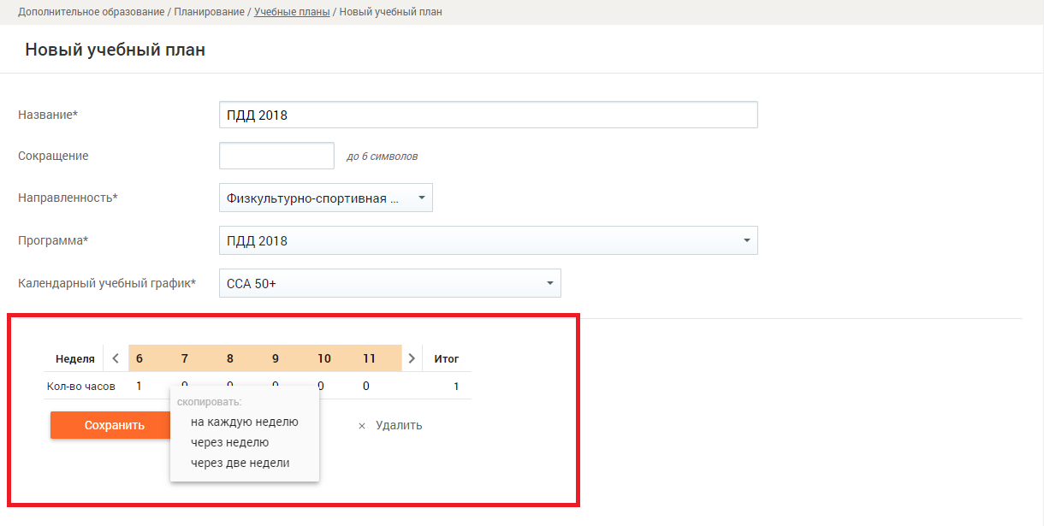
Рисунок 183 – Периодичность копирования часов на учебные недели
После заполнения количества часов можно:
- сохранить созданный УП, нажав кнопку . Данный УП будет отображён у выбранной программы объединения;
- удалить УП, нажав кнопку . Поле рядом с названием программы будет содержать следующую информацию: «Учебный план не создан».
- отменить введённые значения в количестве часов, нажав кнопку . После отмены ввода можно только сохранить или удалить УП.
После создания УП в справочнике «Группы, педагоги, места» появится отметка рядом с программой, свидетельствующая о том, что к ней прикреплён УП (Рисунок 184).
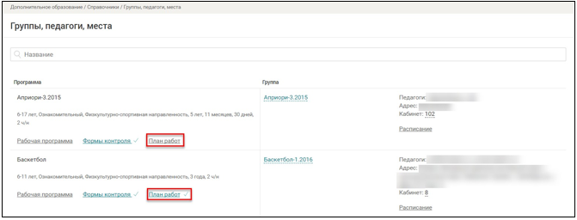
Рисунок 184 – Наличие плана работ
Такая отметка будет появляться для каждой программы, у которой привязан УП.

Администрирование
Раздел «Администрирование» (Рисунок 185) помогает администратору ОО восстанавливать удалённые оценки и задания, а также отслеживать действия пользователей в Системе в случае поиска ошибок и неверных действий пользователей.
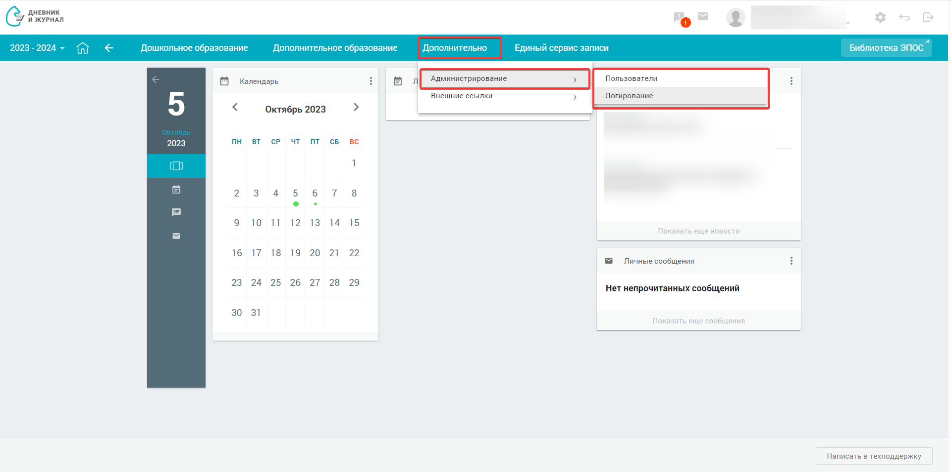
Рисунок 185 – Раздел «Администрирование»
Раздел «Администрирование» позволяет:
- использовать имперсонацию для перехода в Систему под учётной записью другого пользователя с целью проверки предоставленного функционала;
- просматривать действия пользователей в Системе.

Пользователи
Подраздел «Пользователи» предназначен для выполнения следующих функций администратором ОО:
- просмотр списка пользователей Системы (только в пределах его ОО);
- имперсонация.
Переход в подраздел осуществляется с помощью главного системного меню: «Дополнительно → Администрирование → Пользователи» (Рисунок 186).
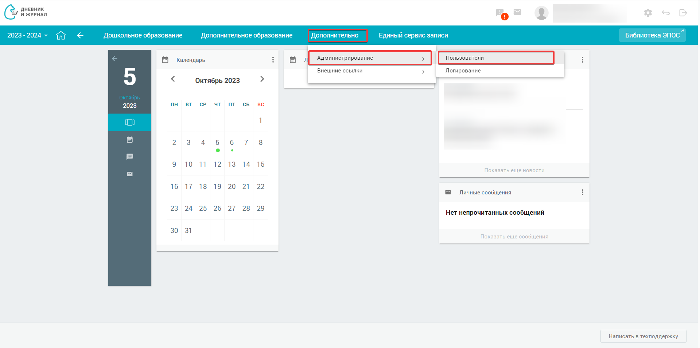
Рисунок 186 – Переход в подраздел «Пользователи»
Откроется страница «Пользователи» (Рисунок 187), на которой необходимо предварительно установить параметры отображения данных в правом функциональном меню.
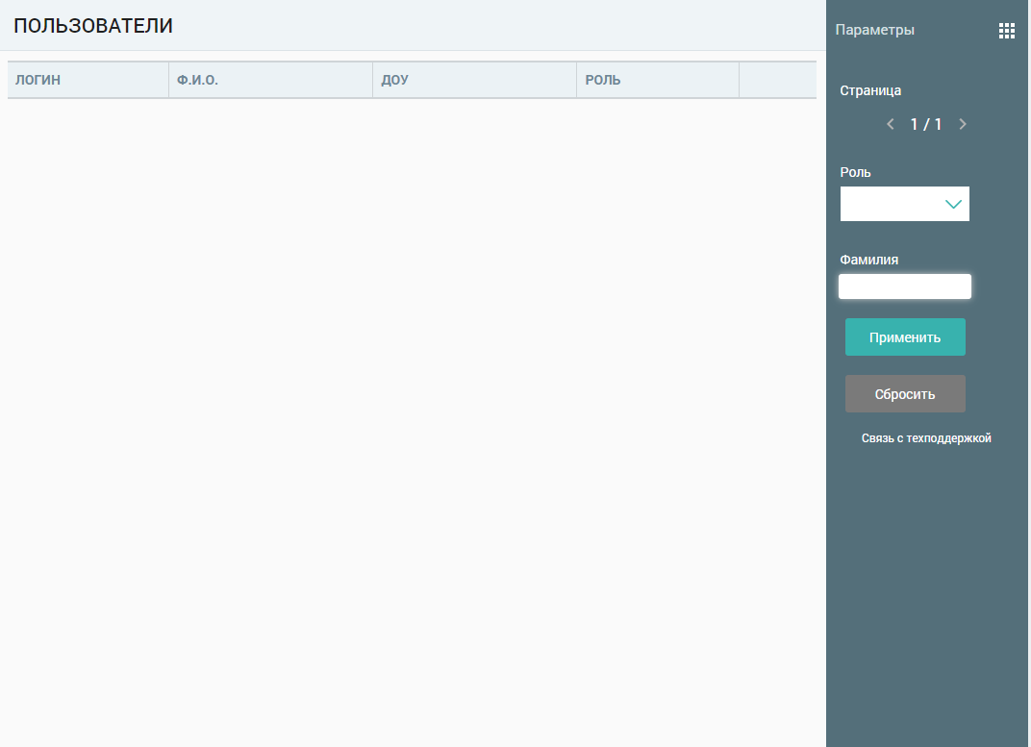
Рисунок 187 – Страница «Пользователи»
Каждый параметр может быть применён отдельно или совместно с другими. Для задания параметров выполните следующие действия:
- в поле «Страница» содержится номер текущей страницы и общее количество страниц. Используйте иконки для перехода на предыдущую/следующую страницы или укажите номер страницы, на которую необходимо перейти ;
- в поле «Роль» выберите из списка название роли пользователя;
- в поле «Фамилия» заполните значение одним из способов:
- полностью введите ФИО педагога;
- введите начальные буквы фамилии педагога, затем выберите значение из выпадающего списка;
- нажмите кнопку 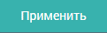 для применения установленных параметров или – для удаления значений параметров.
На странице «Пользователи» формируется таблица пользователей, значения в которой соответствуют заданным параметрам (Рисунок 188).
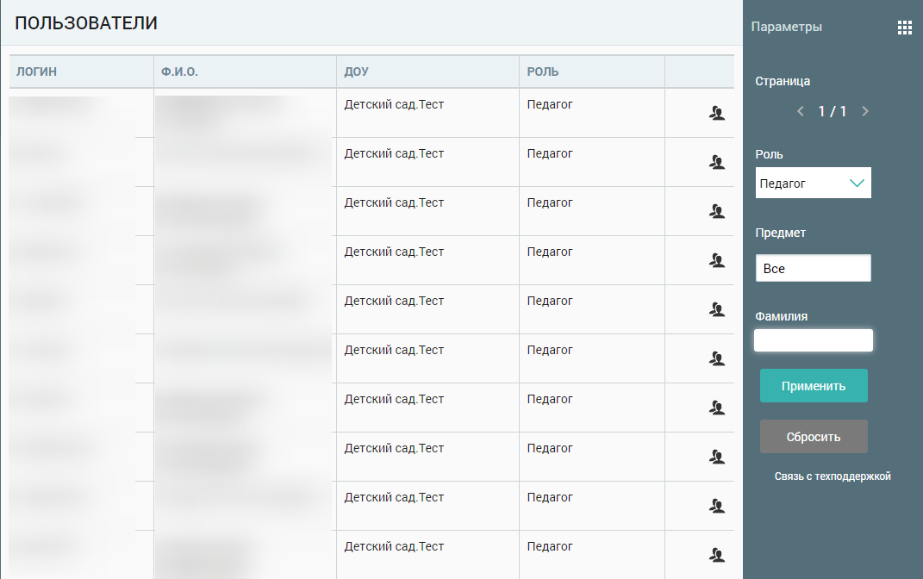
Рисунок 188 – Таблица со списком пользователей
Система предоставляет возможность администратору ОО заходить под учётной записью другого пользователя этой ОО, то есть применять имперсонацию.
Имперсонация – выдача себя за другого человека, выполнение действий от другого лица. Данный функционал может использоваться в следующих случаях:
- проверка функционала определённого пользователя;
- проверка предоставленного доступа к рабочим программам;
- обращения пользователя с проблемой и попытки её решения.
Для применения имперсонации:
- Выберите необходимого пользователя и нажмите иконку«Имперсонировать профиль» в соответствующей строке.
- В правом верхнем углу появится сообщение 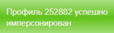. Профиль пользователя добавится в список доступных, но вход под новым профилем осуществлён не будет.
- Для перехода в новый профиль нажмите иконку «Стрелочка вниз» справа от имени авторизованного пользователя (Рисунок 189).
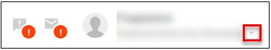
Рисунок 189 – Смена профиля
- Откроется выпадающий список с профилями пользователей. Нажмите на профиль нужного пользователя.
Произойдёт обновление страницы, главное системное меню будет содержать разделы, доступные выбранному профилю.
Процесс имперсонации работает в рамках одной сессии. При выходе из Системы и последующем входе будет доступен только один исходный профиль пользователя.

Логирование
Подраздел «Логирование» предназначен для просмотра журнала действий пользователей. Данный функционал полезен в случае возникновения проблем или ошибок для контроля действий пользователей Системы.
Переход в подраздел осуществляется с помощью главного системного меню: «Дополнительно → Администрирование → Логирование» (Рисунок 190).
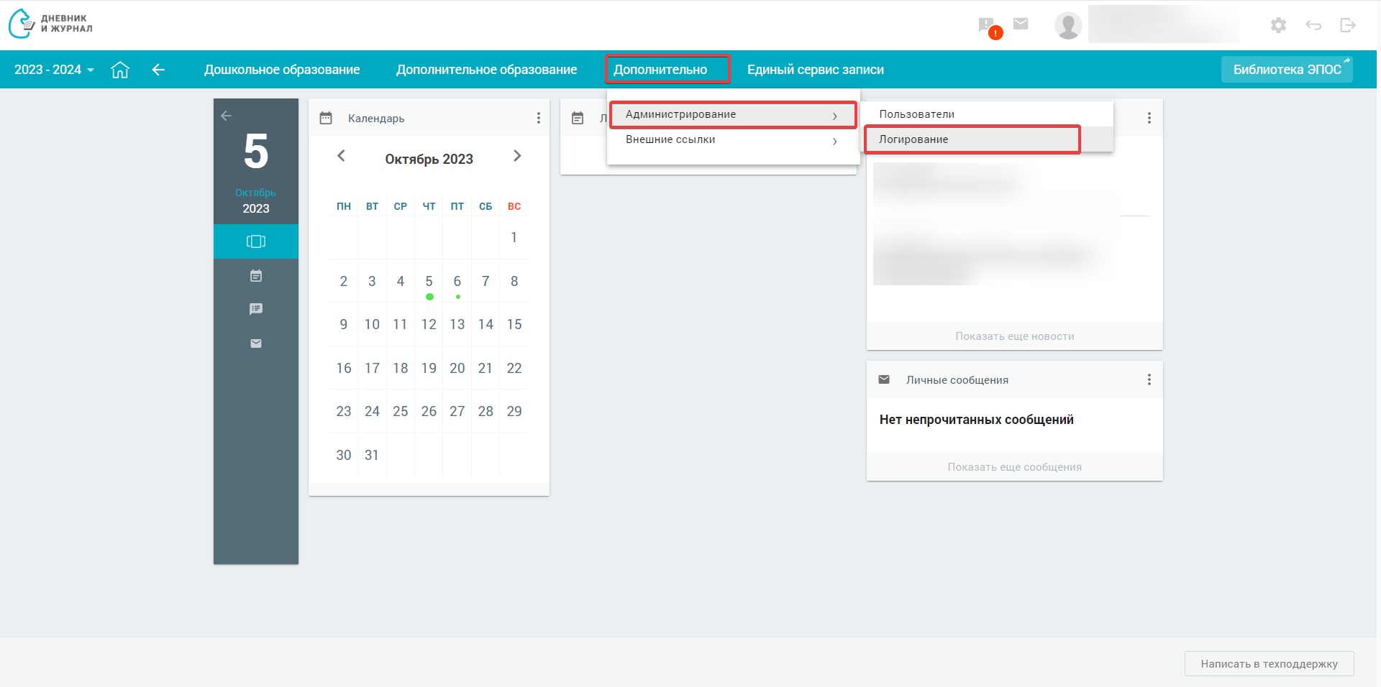
Рисунок 190 – Переход в подраздел «Логирование»
Откроется страница «Логи» (Рисунок 191), на которой необходимо предварительно установить параметры отображения данных в правом функциональном меню.
Каждый параметр может быть применён отдельно или совместно с другими. Для задания параметров выполните следующие действия:
- в поле укажите период возникновения событий «События с» – «События по». Для этого нажмите иконку  «Календарь» и выберите даты;
- в поле «Тип события» выберите название события из списка, содержащего все действия пользователей в Системе, для которых ведётся журнал логов;
- в поле «Группа» выберите из списка название группы;
- в поле «Предмет» выберите из списка название предмета;
- в поле «Пользователь» заполните поле одним из способов:
- полностью введите ФИО пользователя;
- введите начальные буквы фамилии, затем выберите значение из соответствующего выпадающего списка;
- нажмите кнопку для применения установленных параметров или – для удаления значений параметров.
Используйте кнопку , расположенную в нижней части правого функционального меню, для сохранения представленной таблицы в xlsx-файл.
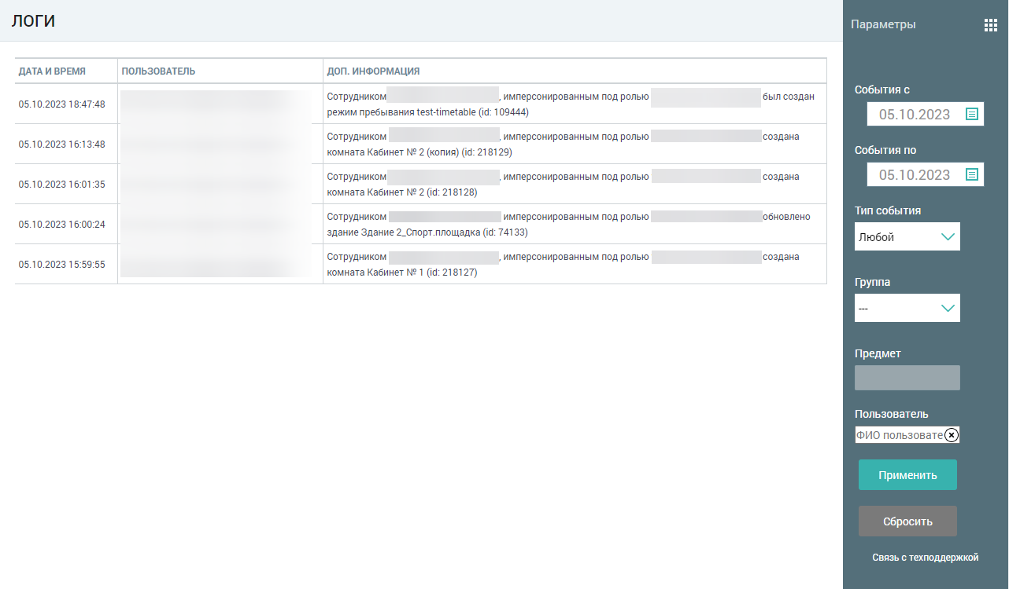
Рисунок 191 – Страница «Логи»
Данные представлены в виде таблицы, содержащей следующие поля:
- «Дата и время» – дата и время события;
- «Пользователь» – пользователь, который осуществлял действие в Системе;
- «Доп.информация» – описание события в Системе.
Если на странице находиться достаточно долго, то за это время могут произойти новые события, появление которых отобразится как уведомление . Нажмите на уведомление для обновления журнала действий пользователей.

Внешние ссылки
В главном системном меню доступен элемент «Дополнительно», который позволяет ознакомиться со следующими внешними ссылками:
- Полезные ссылки.
Для доступа в главном системном меню выберите «Дополнительно → Внешние ссылки» (Рисунок 192).
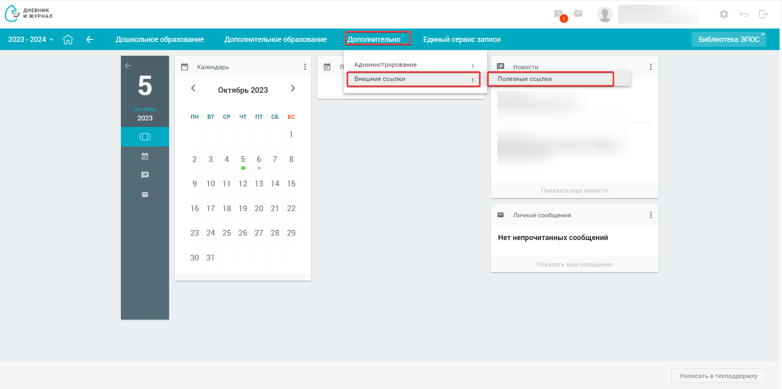
Рисунок 192 – Элемент главного системного «Внешние ссылки»

Полезные ссылки
Раздел «Полезные ссылки» содержит список ссылок на образовательные ресурсы в сети Интернет.
Переход в подраздел осуществляется с помощью главного системного меню: «Дополнительно → Внешние ссылки → Полезные ссылки» (Рисунок 192).

